LAPORAN HASIL KEGIAATAN FISIK PROBEBAYA
KELURAHAN
NAMA KEGIATAN | : Semenisasi gang
VOLUME KEGIATAN | : 86,8 m²
ANGGARAN KEGIATAN | : 7.150.400
ALAMAT KEGIATAN | : RT.01
KELURAHAN | : Sungai Kapih
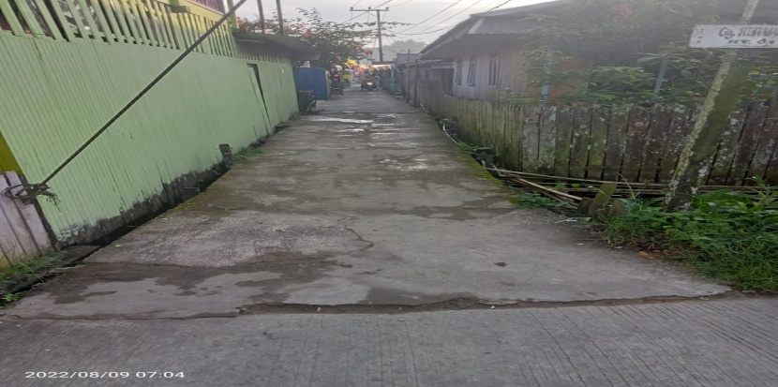
DOKUMENTASI PROGRES 0%

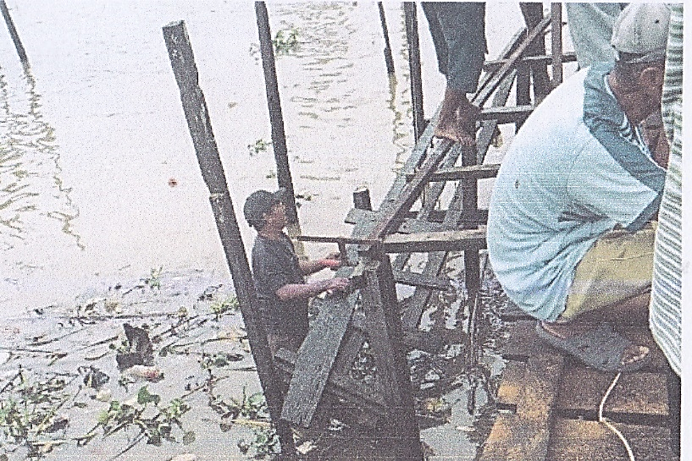
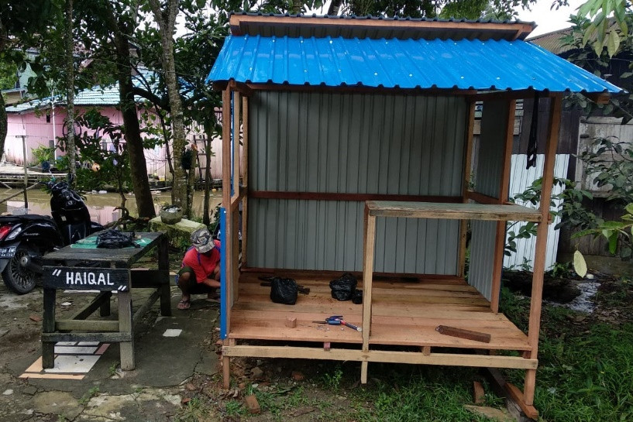
DOKUMENTASI PROGRES 50%
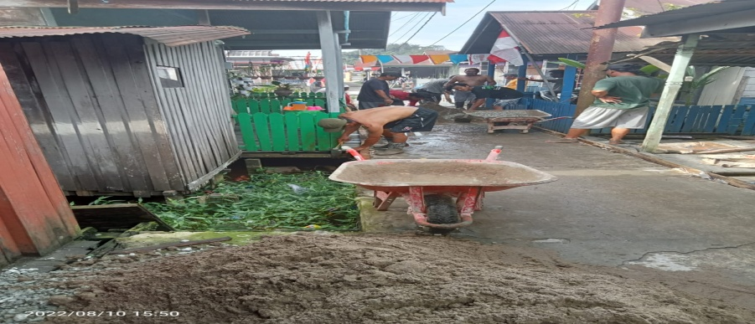

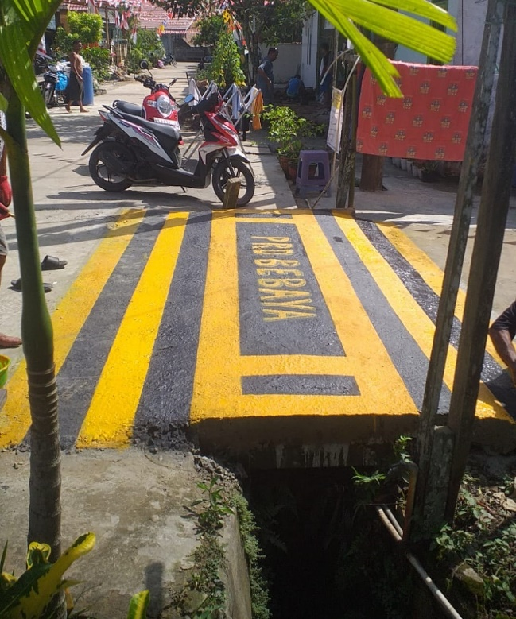
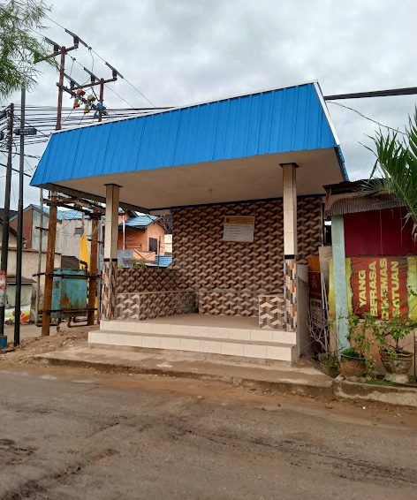
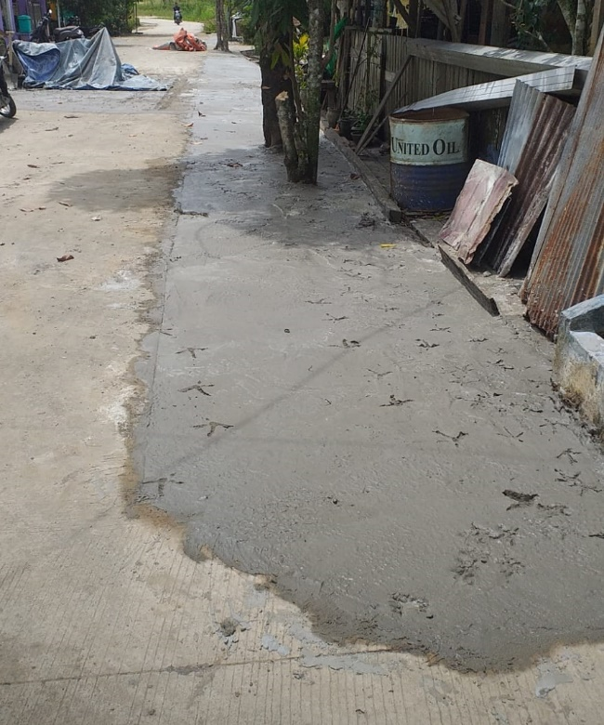
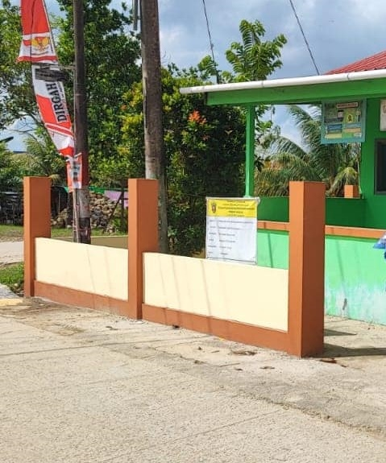
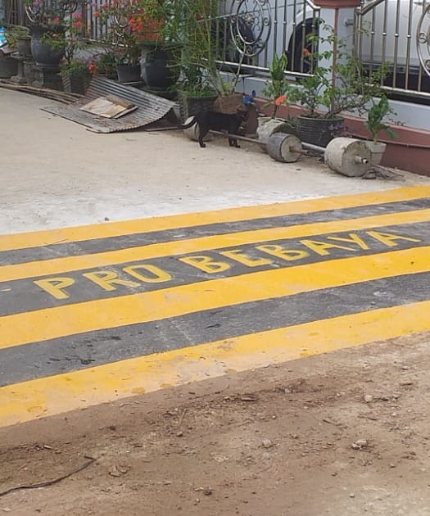
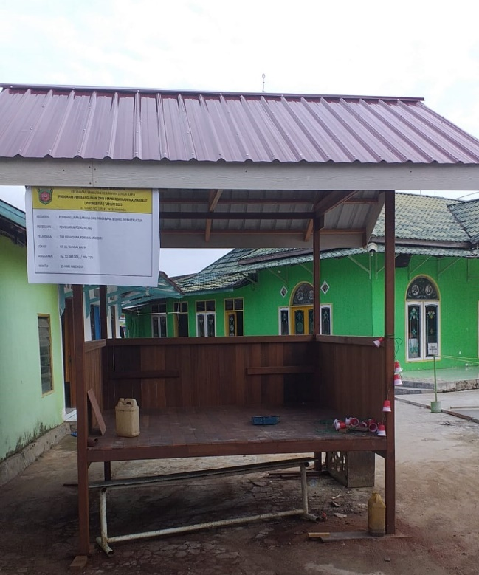
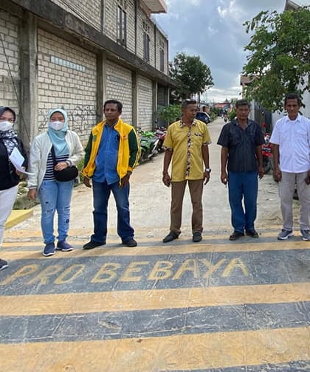
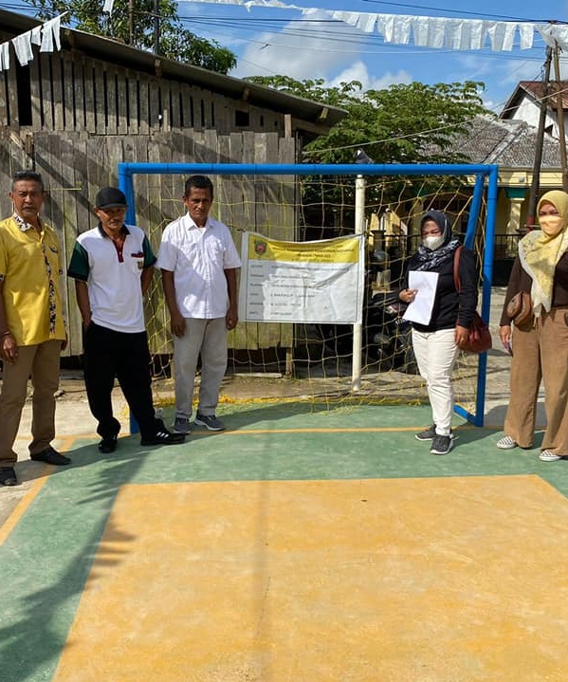
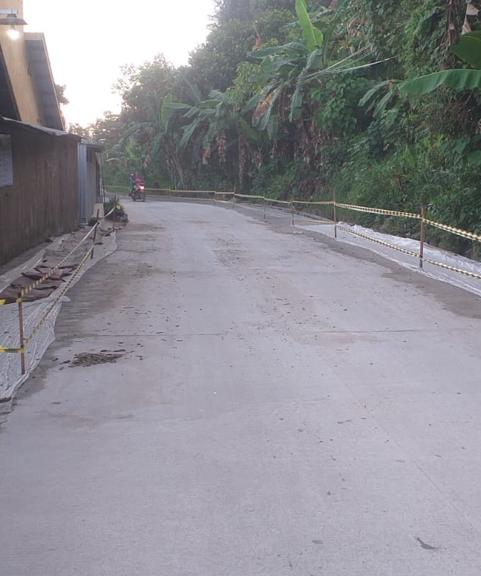
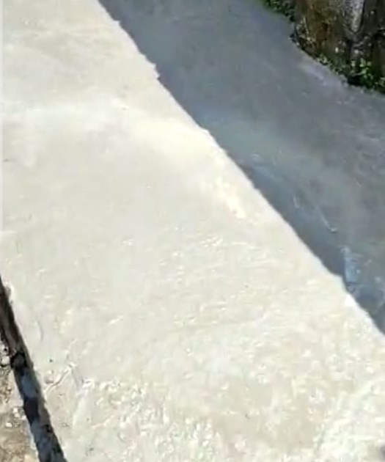
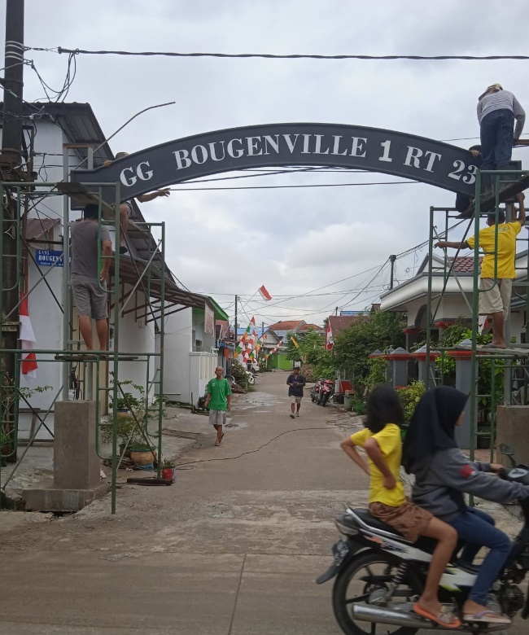
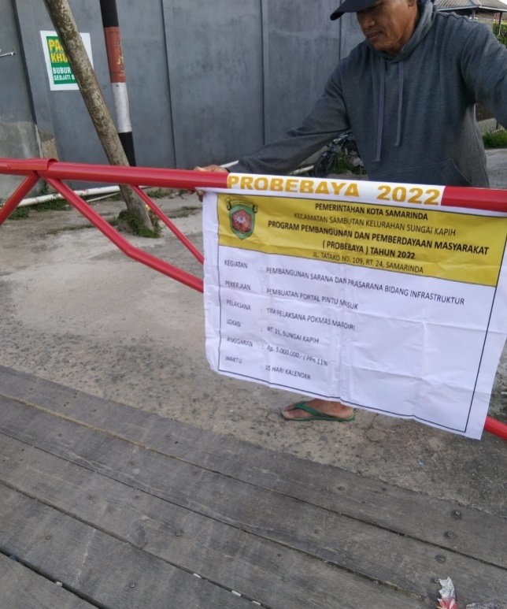
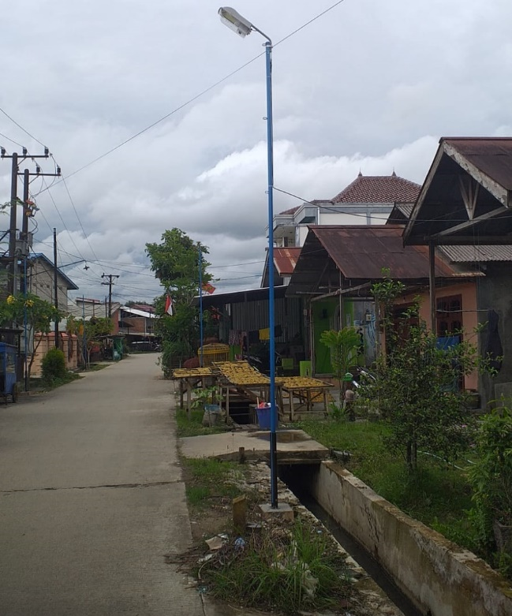
DOKUMENTASI PROGRES 100 %
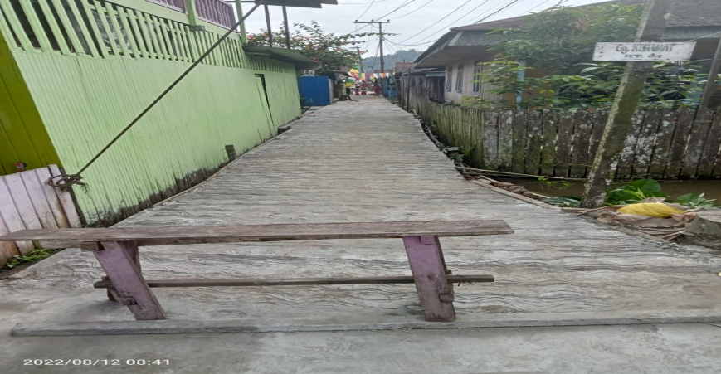

LAPORAN HASIL KEGIAATAN FISIK PROBEBAYA
KELURAHAN
NAMA KEGIATAN | : Pembuatan Gorong-gorong
VOLUME KEGIATAN | : 4,5 m²
ANGGARAN KEGIATAN | : 16.000.000
ALAMAT KEGIATAN | : RT.01
KELURAHAN | : Sungai Kapih
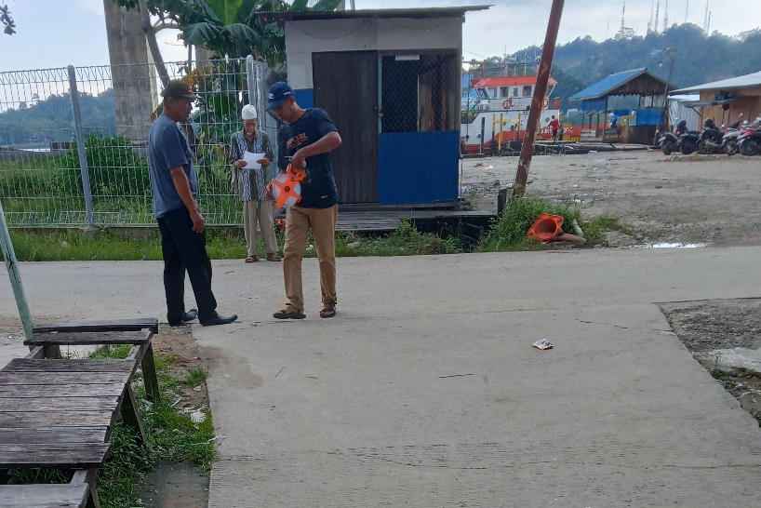
DOKUMENTASI PROGRES 0%

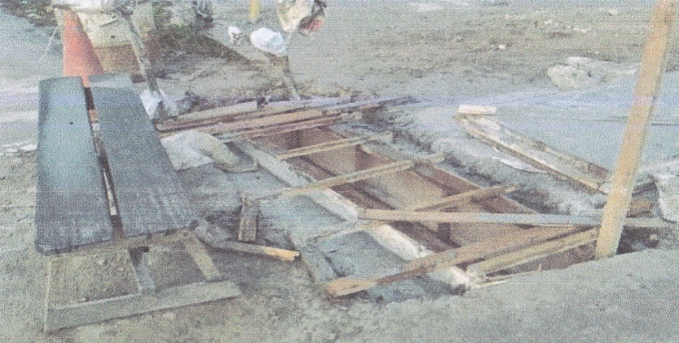
DOKUMENTASI PROGRES 50%

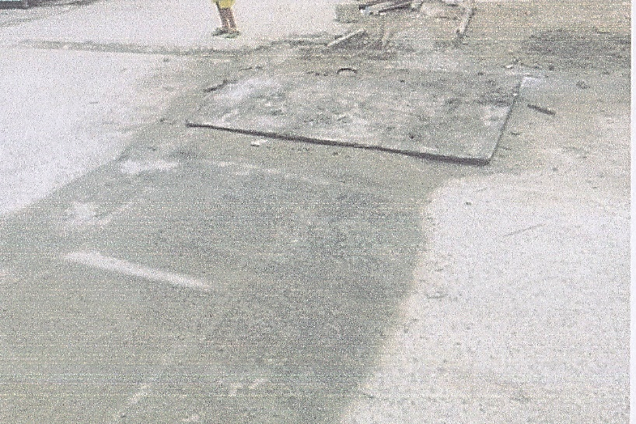
DOKUMENTASI PROGRES 100 %

LAPORAN HASIL KEGIAATAN FISIK PROBEBAYA
KELURAHAN
NAMA KEGIATAN | : Rehab Poskamling
VOLUME KEGIATAN | : 6 m
ANGGARAN KEGIATAN | : 5.000.000
ALAMAT KEGIATAN | : RT.01
KELURAHAN | : Sungai Kapih
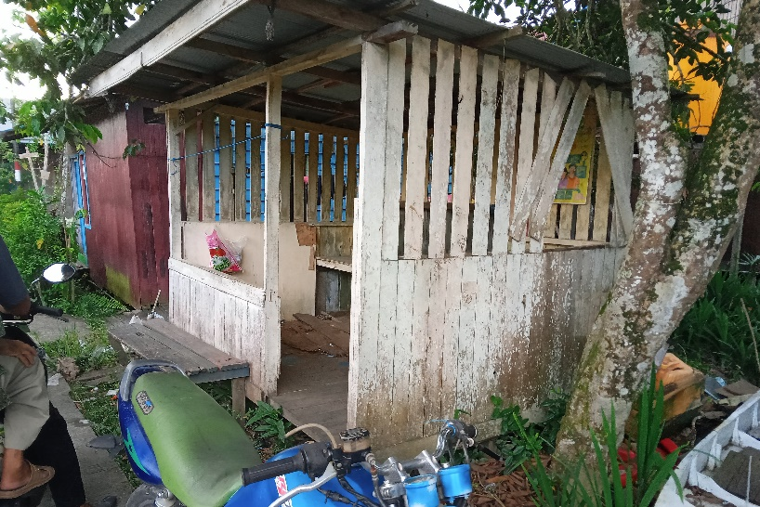
DOKUMENTASI PROGRES 0%

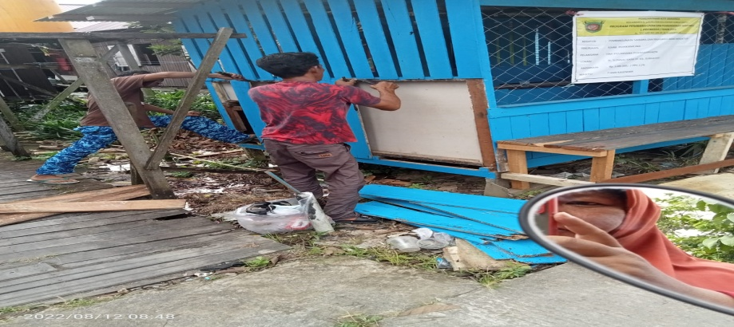
DOKUMENTASI PROGRES 50%

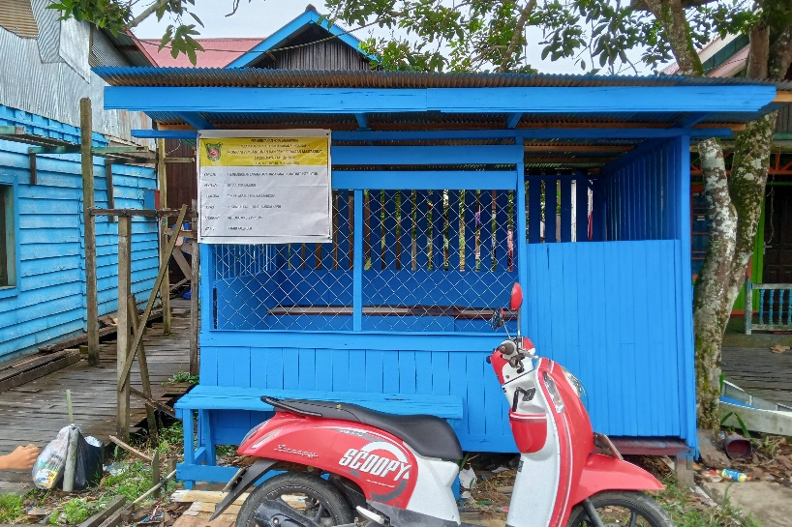
DOKUMENTASI PROGRES 100 %

LAPORAN HASIL KEGIAATAN FISIK PROBEBAYA
KELURAHAN
NAMA KEGIATAN | : Renovasi Jembatan Pelabuhan
VOLUME KEGIATAN | : 7 m²
ANGGARAN KEGIATAN | : 5.000.000
ALAMAT KEGIATAN | : RT.01
KELURAHAN | : Sungai Kapih
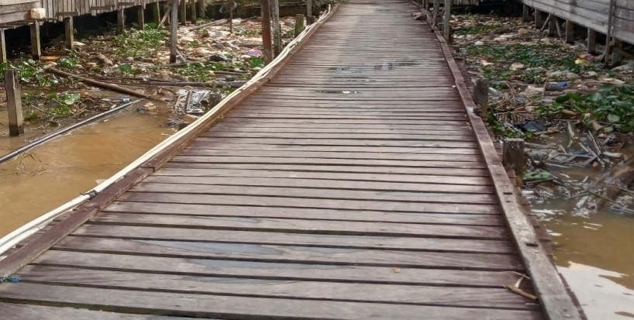
DOKUMENTASI PROGRES 0%

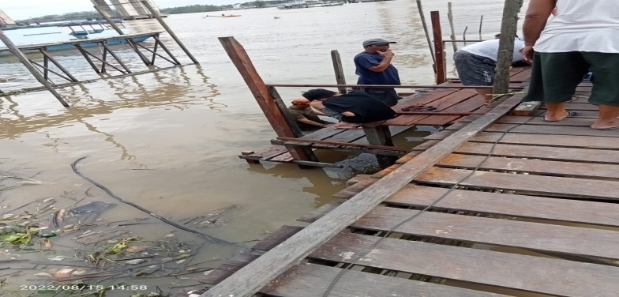
DOKUMENTASI PROGRES 50%

DOKUMENTASI PROGRES 100 %
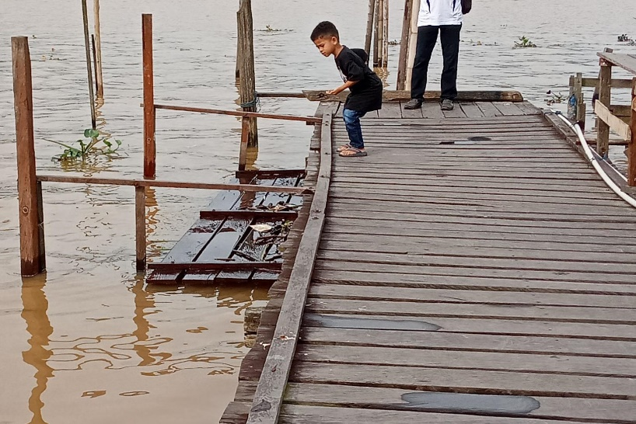

LAPORAN HASIL KEGIAATAN FISIK PROBEBAYA
KELURAHAN
NAMA KEGIATAN | : Pembuatan tempat wudhu masjid
VOLUME KEGIATAN | : 5 titik
ANGGARAN KEGIATAN | : 4.000.000
ALAMAT KEGIATAN | : RT.01
KELURAHAN | : Sungai Kapih
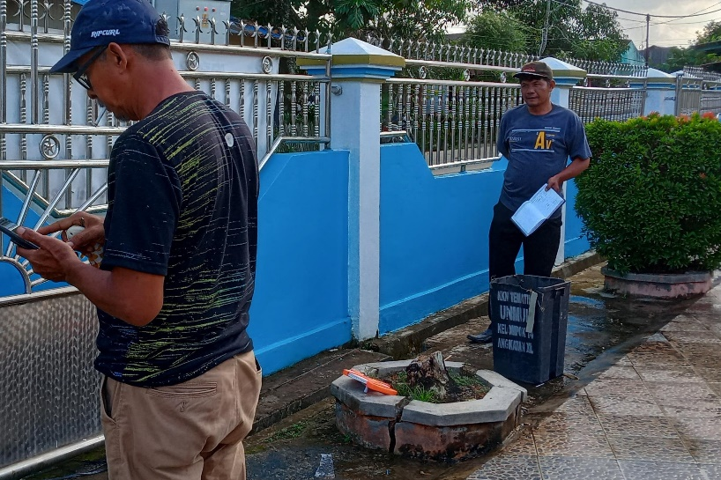
DOKUMENTASI PROGRES 0%

DOKUMENTASI PROGRES 50%
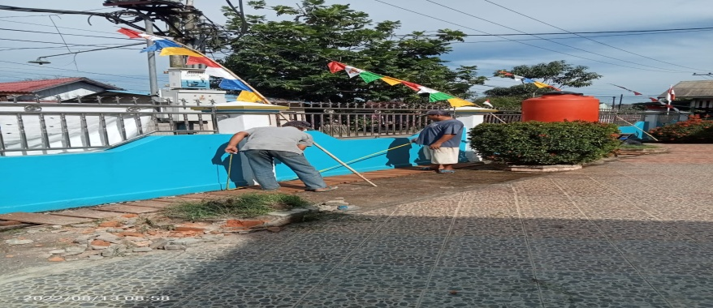

DOKUMENTASI PROGRES 100 %

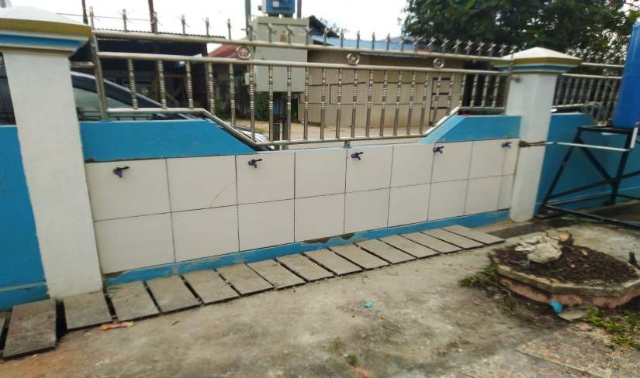

LAPORAN HASIL KEGIAATAN FISIK PROBEBAYA
KELURAHAN
NAMA KEGIATAN | : Pengecatan Sarana Umun
VOLUME KEGIATAN | : 89 m²
ANGGARAN KEGIATAN | : 2.849.600
ALAMAT KEGIATAN | : RT.01
KELURAHAN | : Sungai Kapih
DOKUMENTASI PROGRES 0%
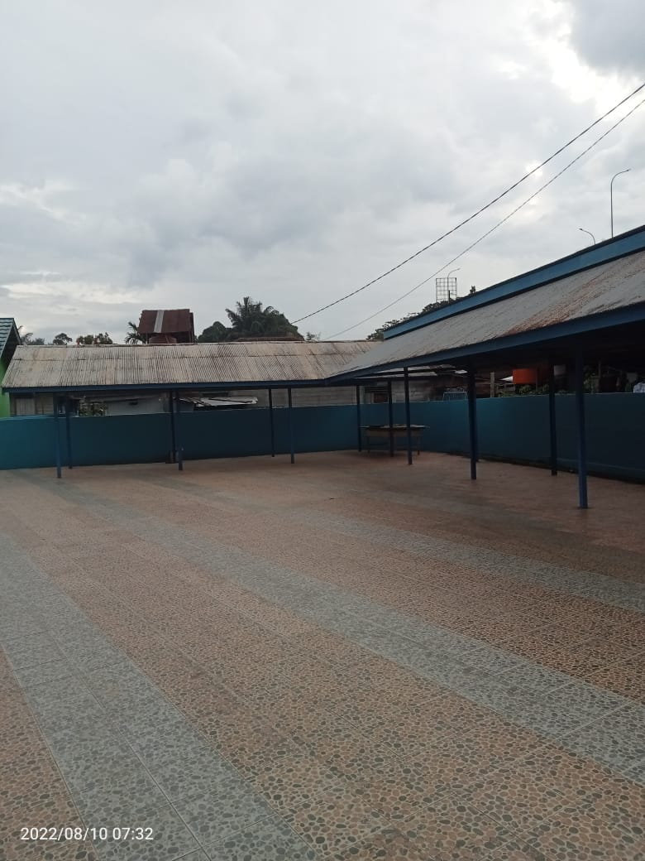

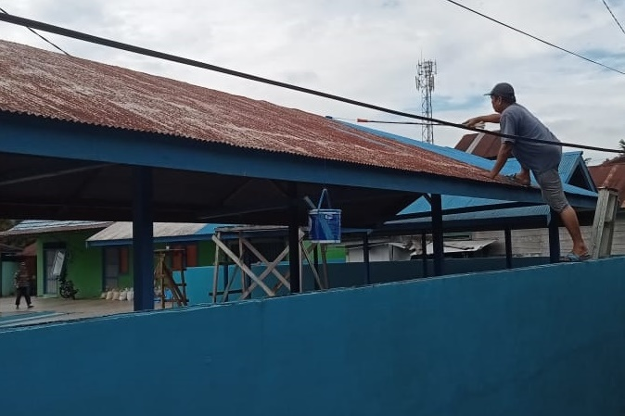
DOKUMENTASI PROGRES 50%

DOKUMENTASI PROGRES 100 %
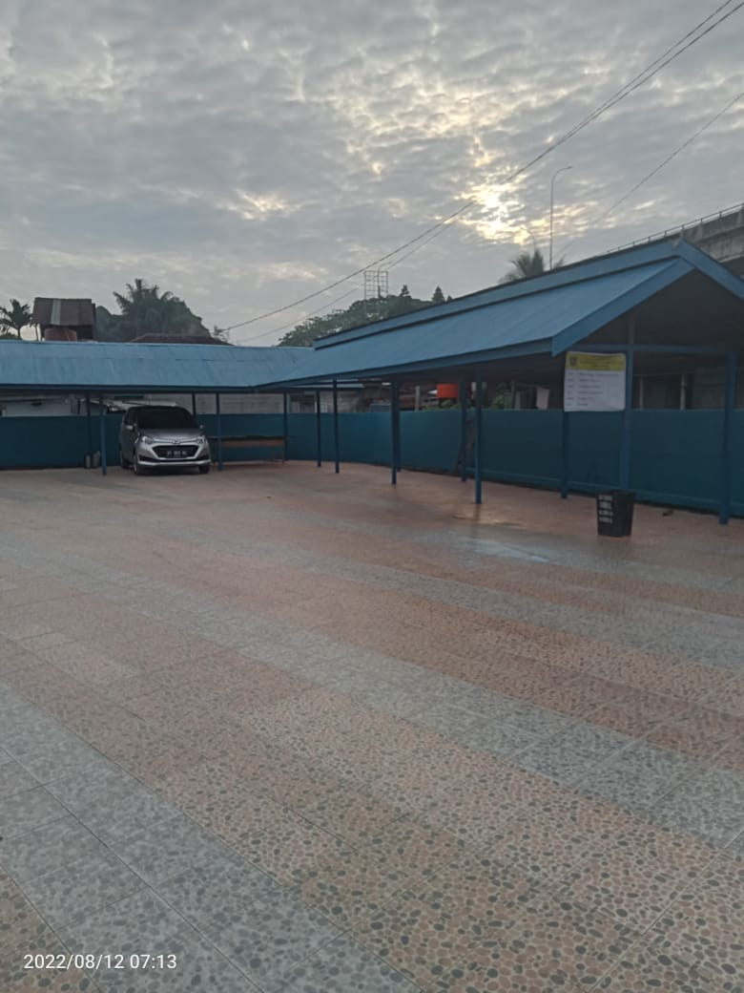

LAPORAN HASIL KEGIAATAN FISIK PROBEBAYA
KELURAHAN
NAMA KEGIATAN | : Pembuatan Drainase
VOLUME KEGIATAN | : 35 m²
ANGGARAN KEGIATAN | : 34.200.000
ALAMAT KEGIATAN | : RT.02
KELURAHAN | : Sungai Kapih
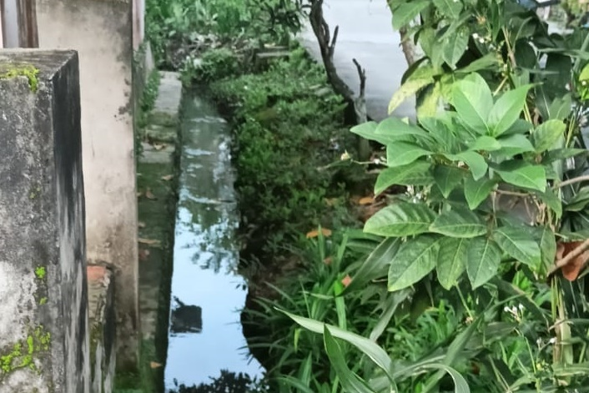
DOKUMENTASI PROGRES 0%

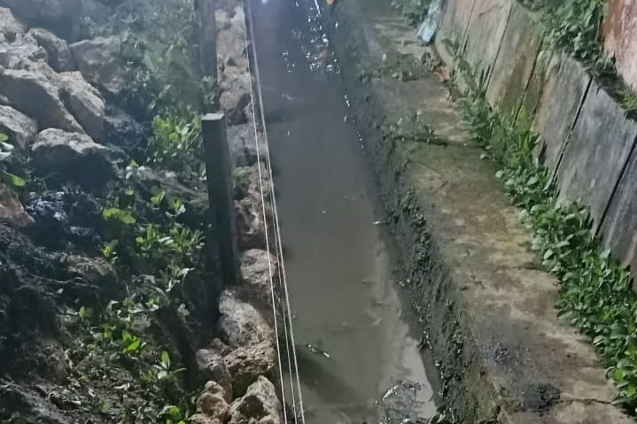
DOKUMENTASI PROGRES 50%

DOKUMENTASI PROGRES 100 %

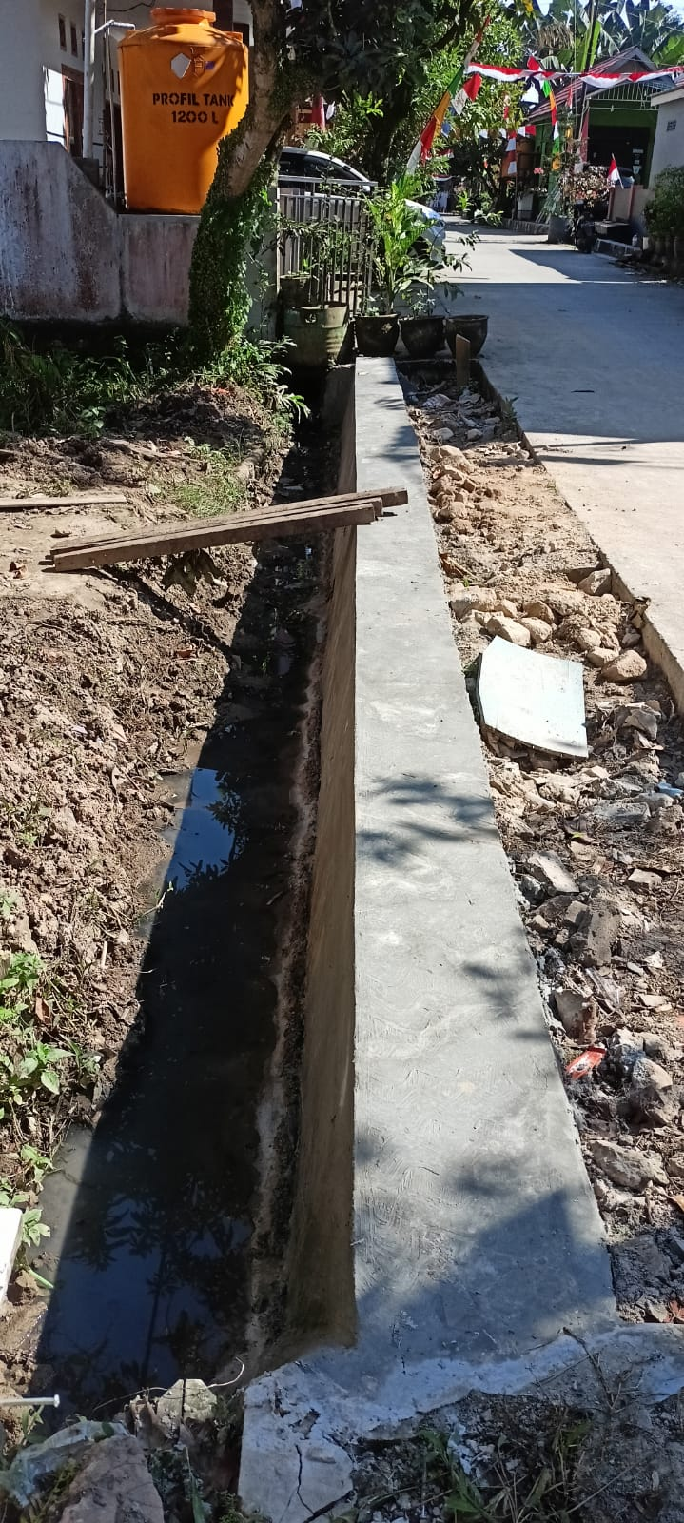

LAPORAN HASIL KEGIAATAN FISIK PROBEBAYA
KELURAHAN
NAMA KEGIATAN | : Pembuatan Teras Posyandu
VOLUME KEGIATAN | : 36 m²
ANGGARAN KEGIATAN | : 10.800.000
ALAMAT KEGIATAN | : RT.02
KELURAHAN | : Sungai Kapih
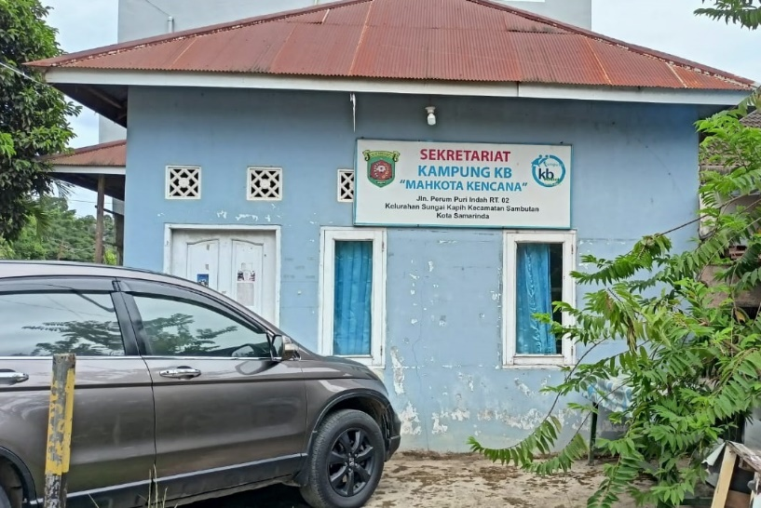
DOKUMENTASI PROGRES 0%

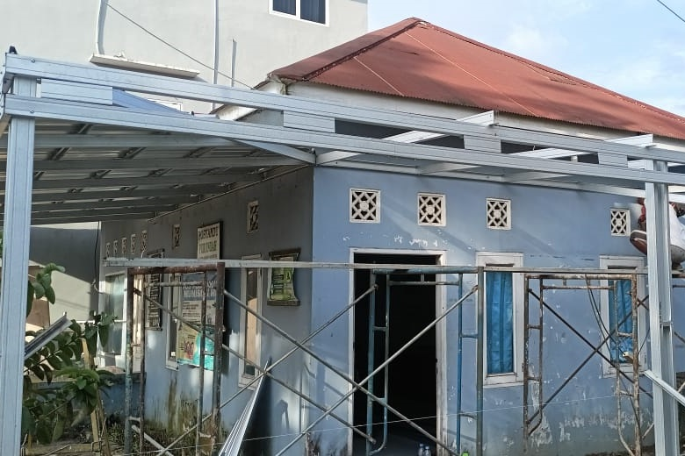
DOKUMENTASI PROGRES 50%

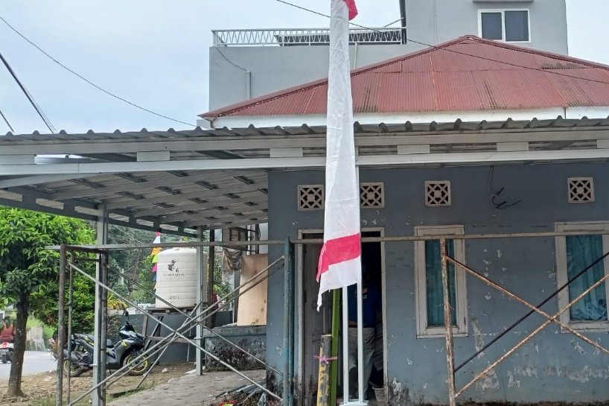
DOKUMENTASI PROGRES 100 %

LAPORAN HASIL KEGIAATAN FISIK PROBEBAYA
KELURAHAN
NAMA KEGIATAN | : Semenisasi jalan Mahkota 2
VOLUME KEGIATAN | : 61,5 m²
ANGGARAN KEGIATAN | : 10.000.000
ALAMAT KEGIATAN | : RT.03
KELURAHAN | : Sungai Kapih
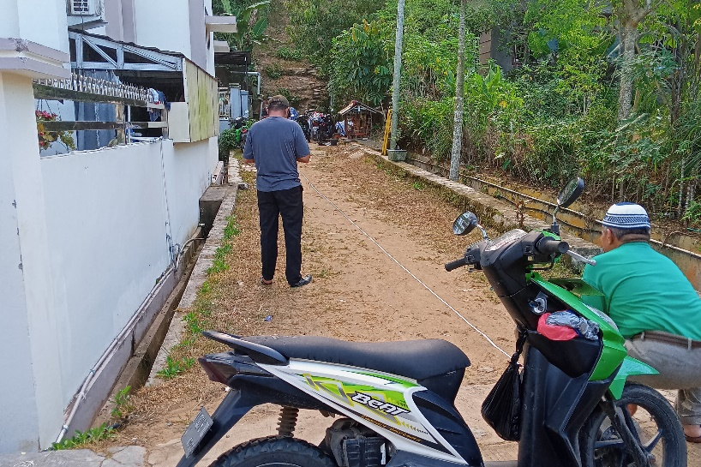
DOKUMENTASI PROGRES 0%

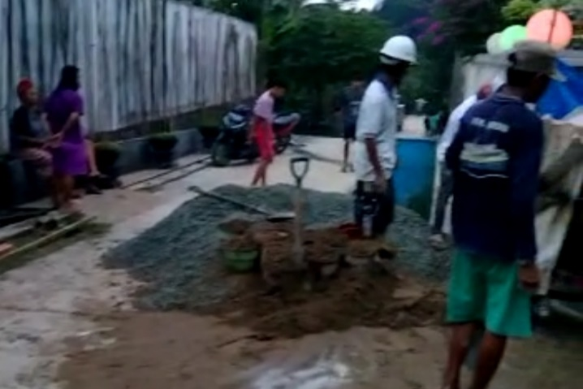
DOKUMENTASI PROGRES 50%

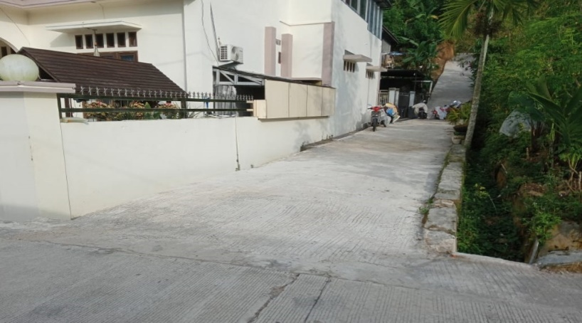
DOKUMENTASI PROGRES 100 %

LAPORAN HASIL KEGIAATAN FISIK PROBEBAYA
KELURAHAN
NAMA KEGIATAN | : Semenisasi jalan Mahkota 3
VOLUME KEGIATAN | : 102,5 m²
ANGGARAN KEGIATAN | : 15.000.000
ALAMAT KEGIATAN | : RT.03
KELURAHAN | : Sungai Kapih
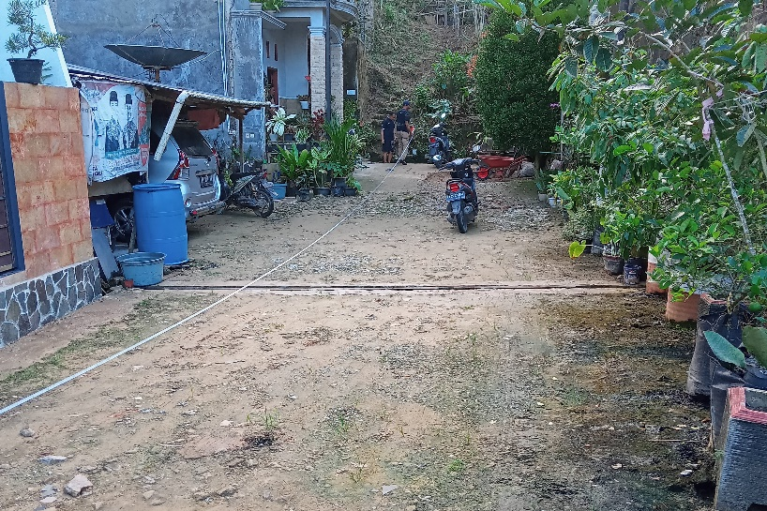
DOKUMENTASI PROGRES 0%

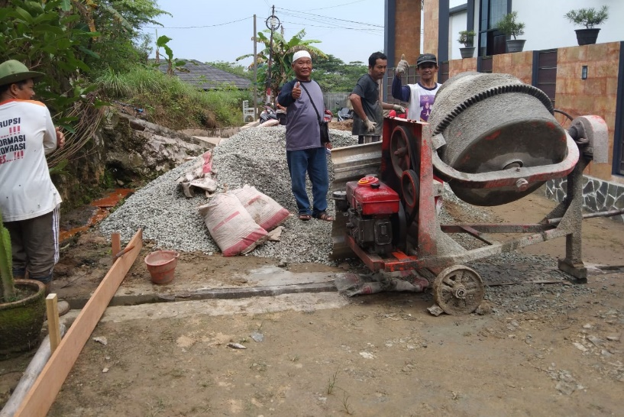
DOKUMENTASI PROGRES 50%

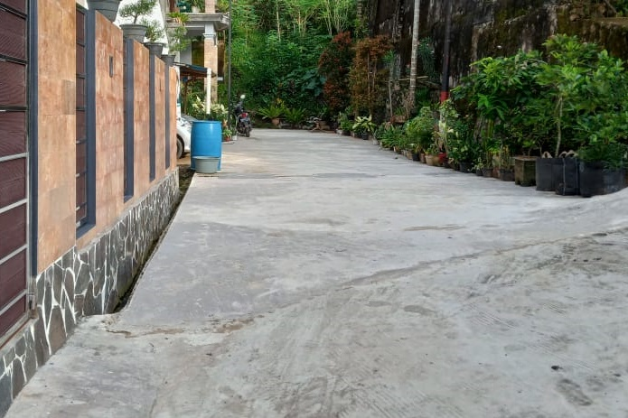
DOKUMENTASI PROGRES 100 %

LAPORAN HASIL KEGIAATAN FISIK PROBEBAYA
KELURAHAN
NAMA KEGIATAN | : Semenisasi jalan ujung Mahkota 1
VOLUME KEGIATAN | : 82,5 m²
ANGGARAN KEGIATAN | : 20.000.000
ALAMAT KEGIATAN | : RT.03
KELURAHAN | : Sungai Kapih
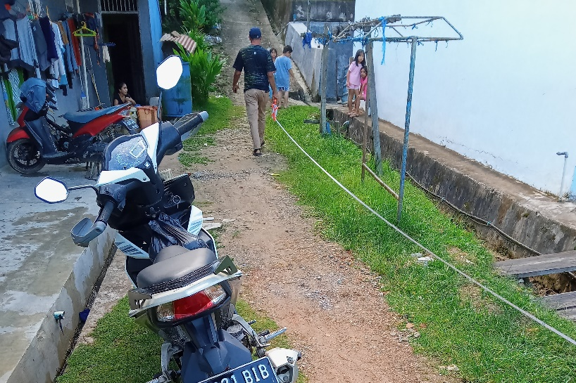
DOKUMENTASI PROGRES 0%

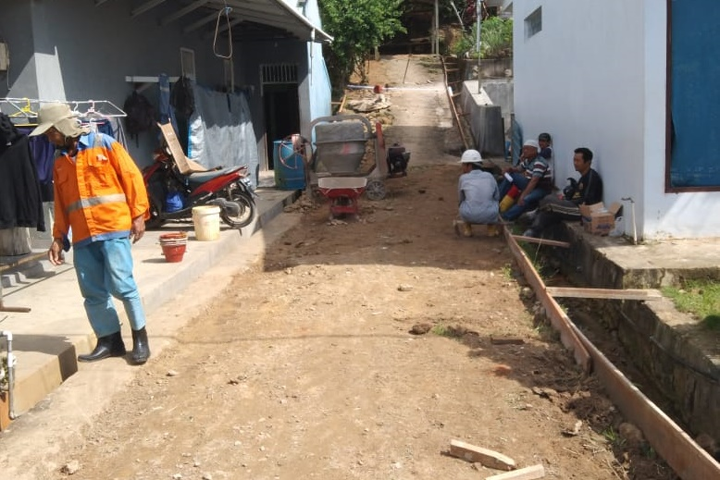
DOKUMENTASI PROGRES 50%

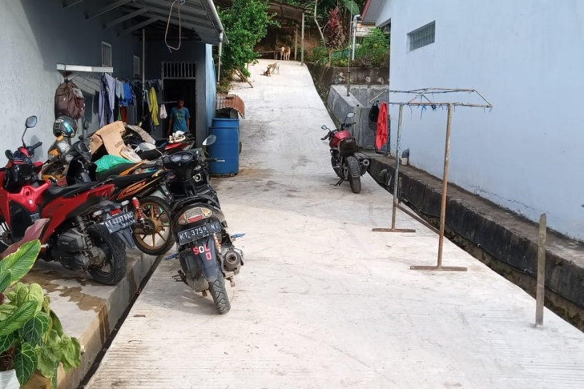
DOKUMENTASI PROGRES 100 %

LAPORAN HASIL KEGIAATAN FISIK PROBEBAYA
KELURAHAN
NAMA KEGIATAN | : Semenisasi Jalan
VOLUME KEGIATAN | : 130 m²
ANGGARAN KEGIATAN | : 27.500.000
ALAMAT KEGIATAN | : RT.04
KELURAHAN | : Sungai Kapih
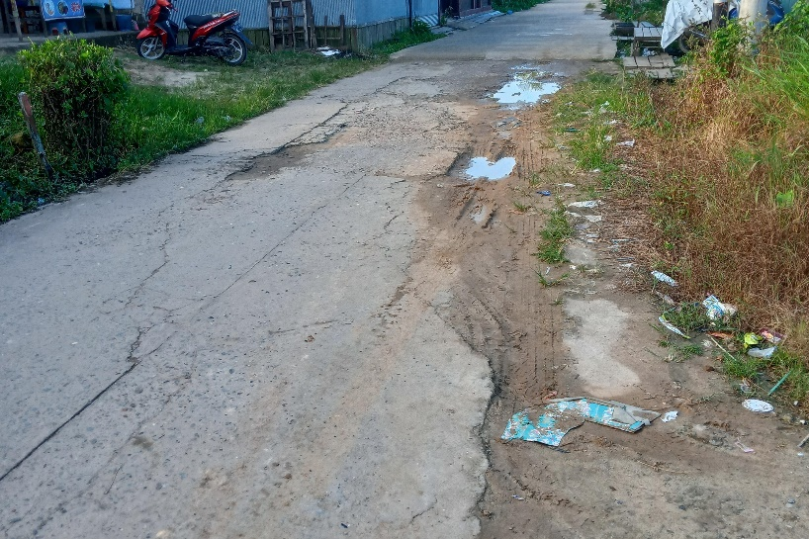
DOKUMENTASI PROGRES 0%

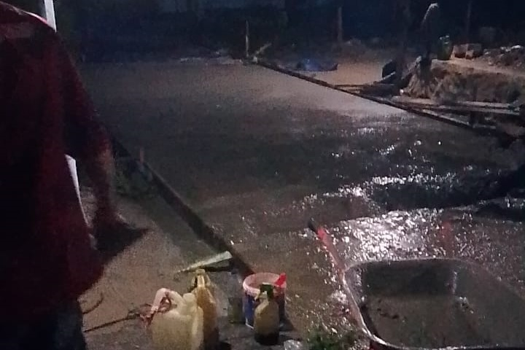
DOKUMENTASI PROGRES 50%

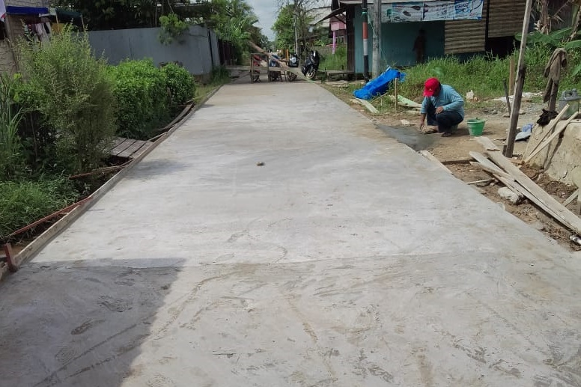
DOKUMENTASI PROGRES 100 %

LAPORAN HASIL KEGIAATAN FISIK PROBEBAYA
KELURAHAN
NAMA KEGIATAN | : Pembangunan TPA Ar Raudah
VOLUME KEGIATAN | : 43,8 m²
ANGGARAN KEGIATAN | : 17.500.000
ALAMAT KEGIATAN | : RT.04
KELURAHAN | : Sungai Kapih
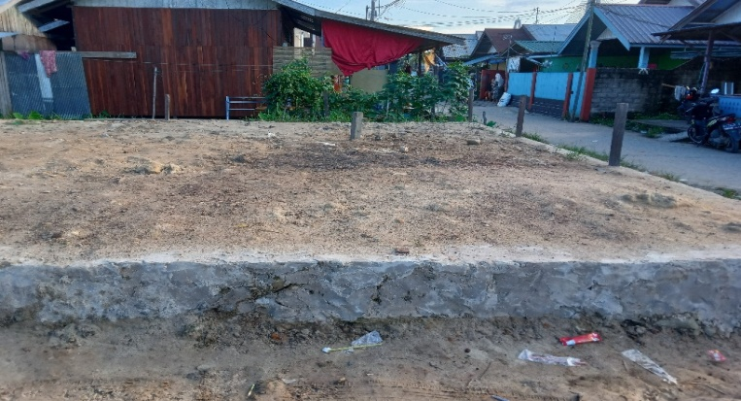
DOKUMENTASI PROGRES 0%

DOKUMENTASI PROGRES 50%

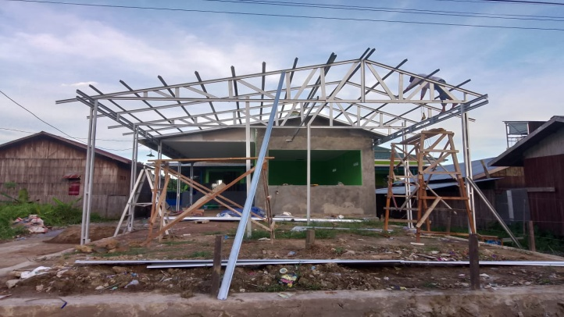
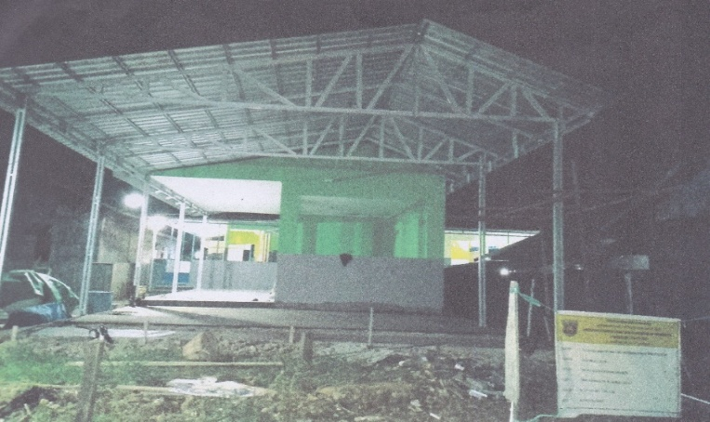
DOKUMENTASI PROGRES 100 %

LAPORAN HASIL KEGIAATAN FISIK PROBEBAYA
KELURAHAN
NAMA KEGIATAN | : Pembangunan Gedung TPA
VOLUME KEGIATAN | : 48 m²
ANGGARAN KEGIATAN | : 14.424.800
ALAMAT KEGIATAN | : RT.05
KELURAHAN | : Sungai Kapih
DOKUMENTASI PROGRES 0%
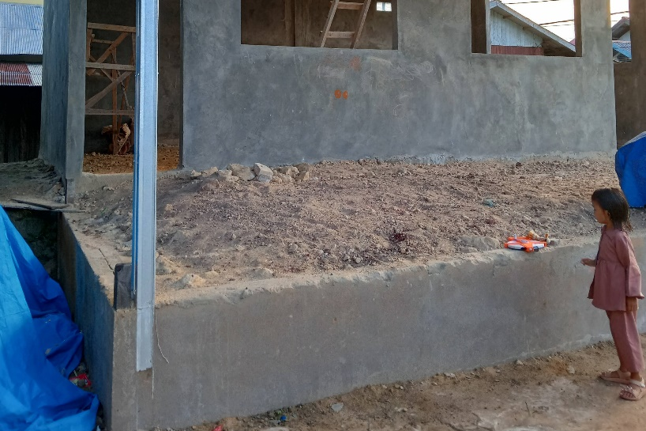

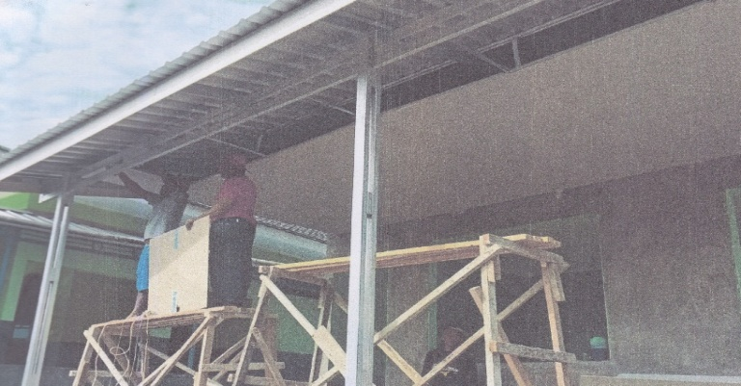
DOKUMENTASI PROGRES 50%

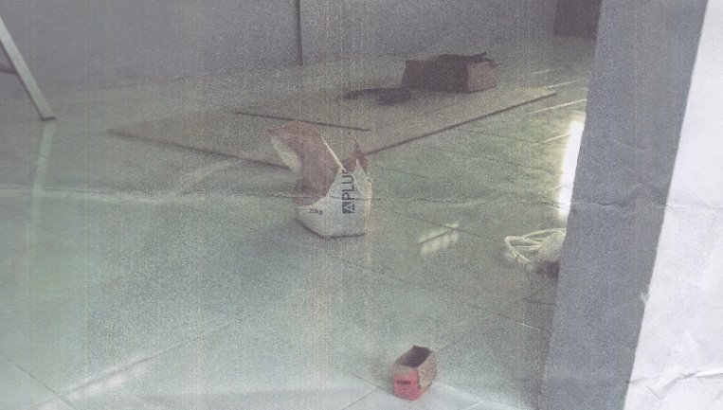
DOKUMENTASI PROGRES 100 %

LAPORAN HASIL KEGIAATAN FISIK PROBEBAYA
KELURAHAN
NAMA KEGIATAN | : Pembangunan Poskamling
VOLUME KEGIATAN | : 4 m²
ANGGARAN KEGIATAN | : 5.000.000
ALAMAT KEGIATAN | : RT.05
KELURAHAN | : Sungai Kapih
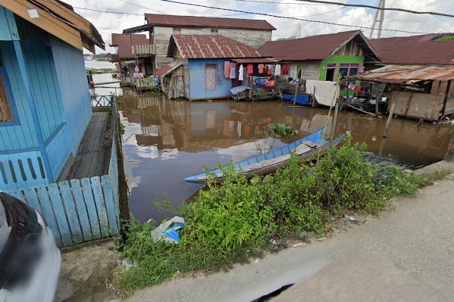
DOKUMENTASI PROGRES 0%

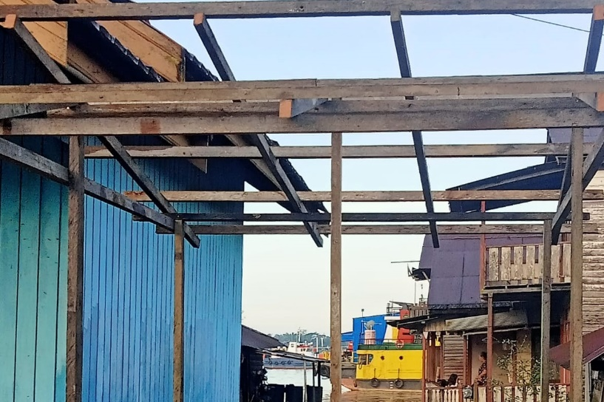
DOKUMENTASI PROGRES 50%

DOKUMENTASI PROGRES 100 %
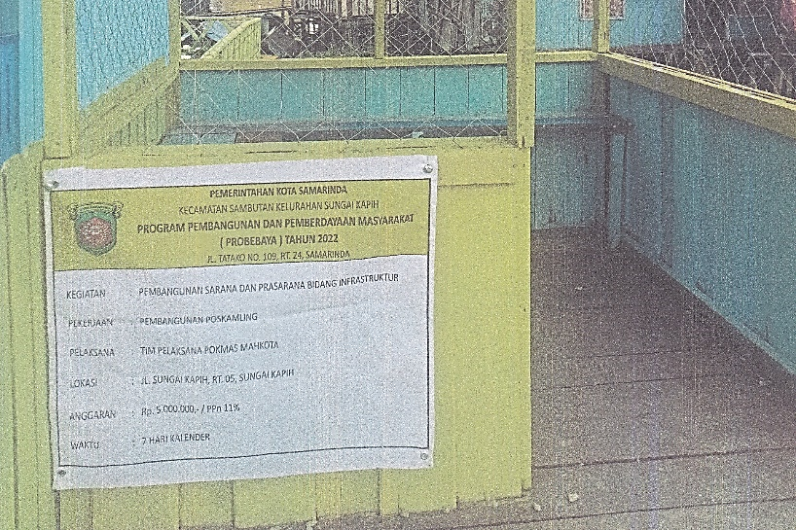

LAPORAN HASIL KEGIAATAN FISIK PROBEBAYA
KELURAHAN
NAMA KEGIATAN | : Pengerasan jalan Gg.Niaga
VOLUME KEGIATAN | : 167,5 m²
ANGGARAN KEGIATAN | : 10.575.200
ALAMAT KEGIATAN | : RT.05
KELURAHAN | : Sungai Kapih
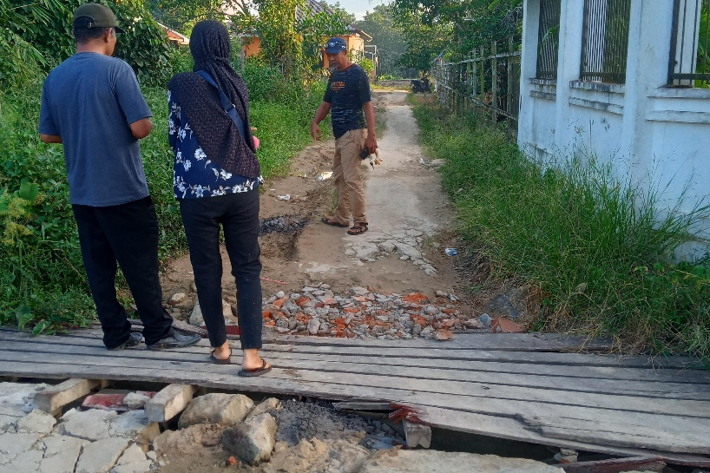
DOKUMENTASI PROGRES 0%

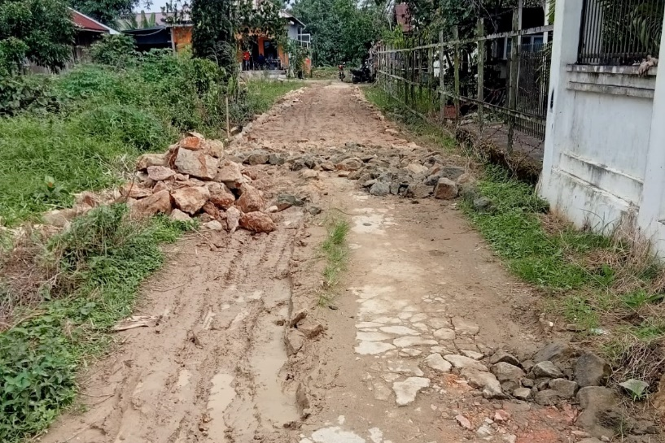
DOKUMENTASI PROGRES 50%

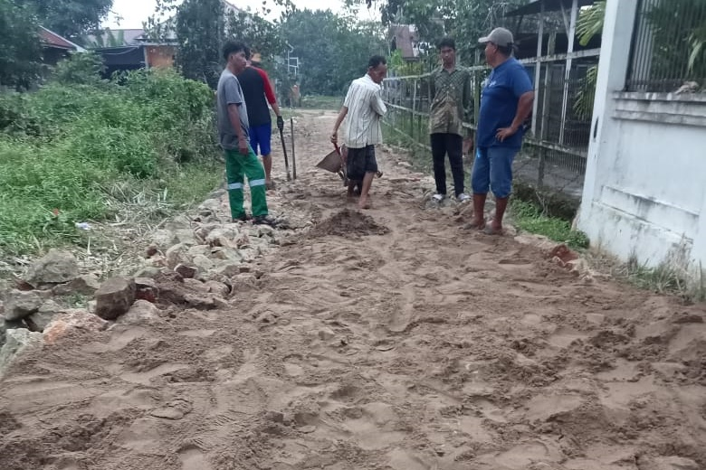
DOKUMENTASI PROGRES 100 %

LAPORAN HASIL KEGIAATAN FISIK PROBEBAYA
KELURAHAN
NAMA KEGIATAN | : Pembuatan lapak usaha untuk warga
VOLUME KEGIATAN | : 8 m²
ANGGARAN KEGIATAN | : 5.000.000
ALAMAT KEGIATAN | : RT.05
KELURAHAN | : Sungai Kapih
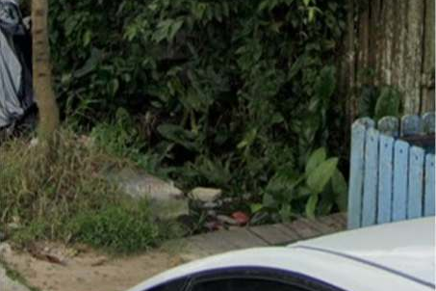
DOKUMENTASI PROGRES 0%

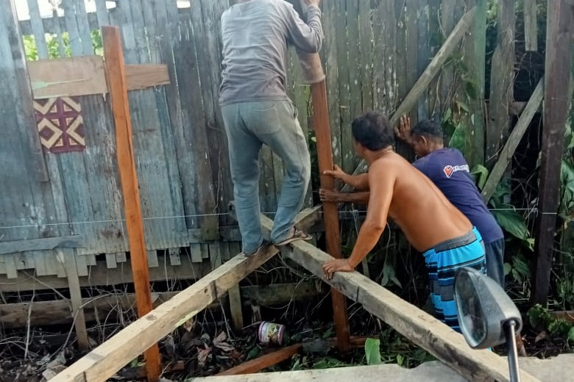
DOKUMENTASI PROGRES 50%

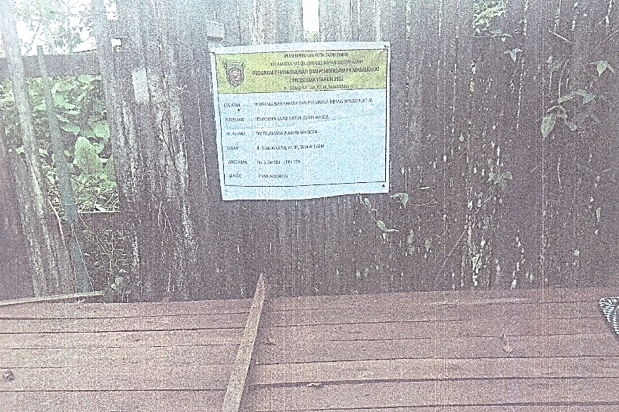
DOKUMENTASI PROGRES 100 %

LAPORAN HASIL KEGIATAN FISIK PRO BEBAYA
KELURAHAN
NAMA KEGIATAN | : Pengadaan tiang lampu jalan
VOLUME KEGIATAN | : 34 buah
ANGGARAN KEGIATAN | : 25.000.000
ALAMAT KEGIATAN | : RT.22
KELURAHAN | : Sungai Kapih
DOKUMENTASI PROGRES 0%
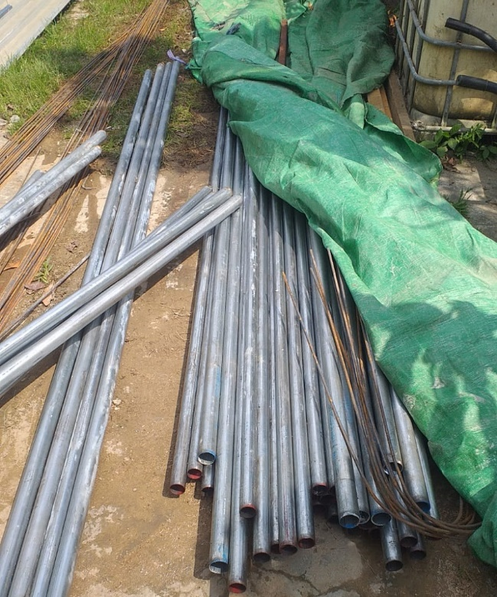

DOKUMENTASI PROGRES 50%
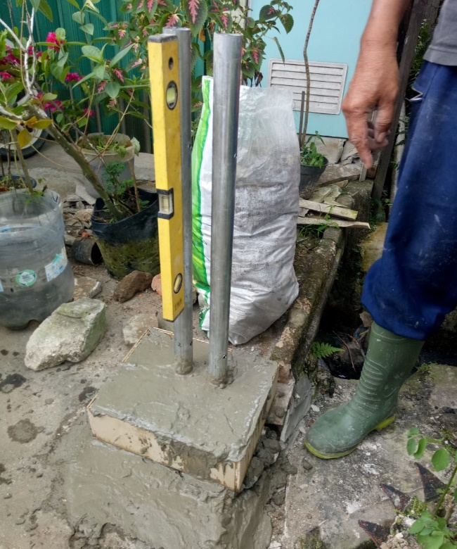

DOKUMENTASI PROGRES 100 %

LAPORAN HASIL KEGIATAN FISIK PRO BEBAYA
KELURAHAN
NAMA KEGIATAN | : Pembuatan Tenda
VOLUME KEGIATAN | : 6 x 8 m
ANGGARAN KEGIATAN | : 15.000.000
ALAMAT KEGIATAN | : RT.22
KELURAHAN | : Sungai Kapih
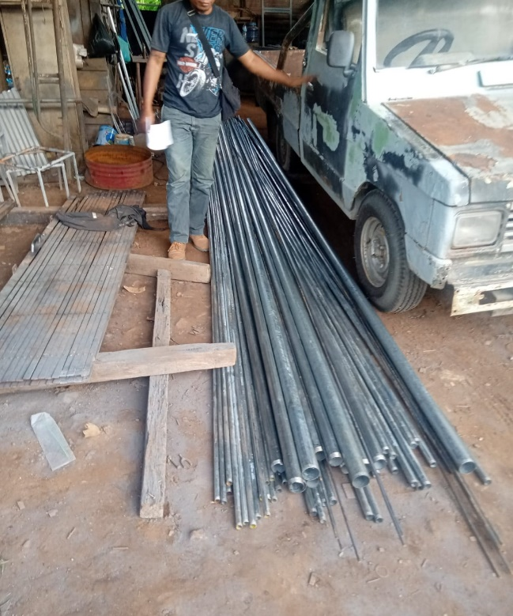
DOKUMENTASI PROGRES 0%

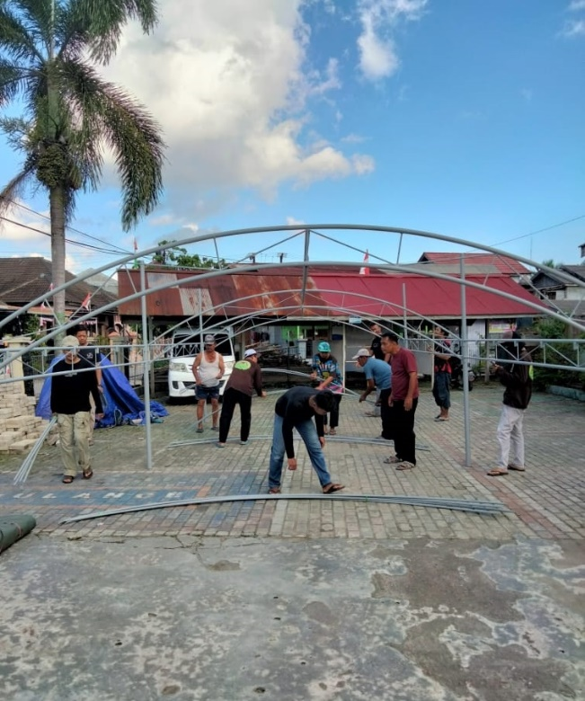
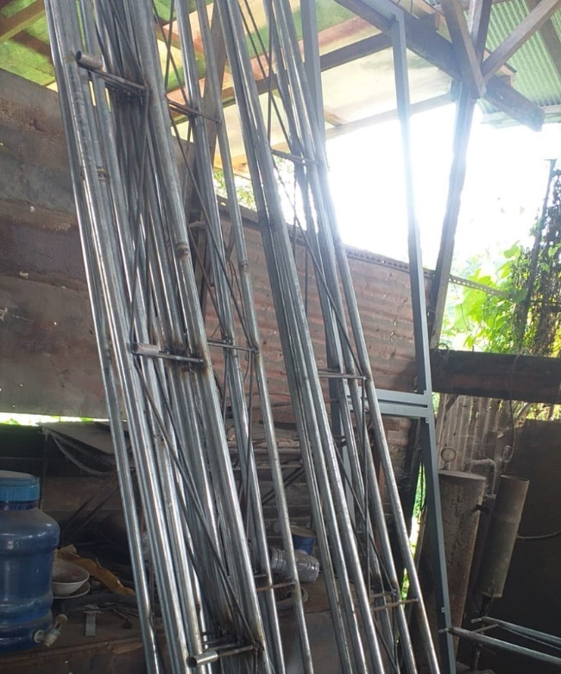
DOKUMENTASI PROGRES 50%

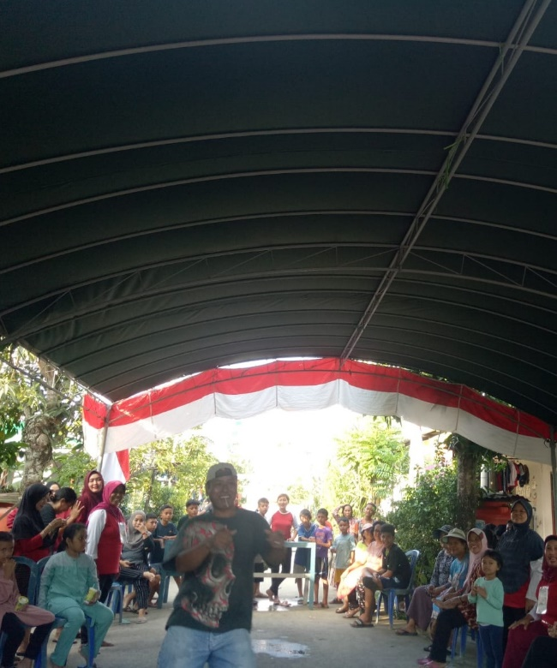
DOKUMENTASI PROGRES 100 %

LAPORAN HASIL KEGIATAN FISIK PRO BEBAYA
KELURAHAN
NAMA KEGIATAN | : Perbaikan Turap
VOLUME KEGIATAN | : 42,8 m²
ANGGARAN KEGIATAN | : 12.000.000
ALAMAT KEGIATAN | : Gg.Kasah 5 RT.21
KELURAHAN | : Sungai Kapih
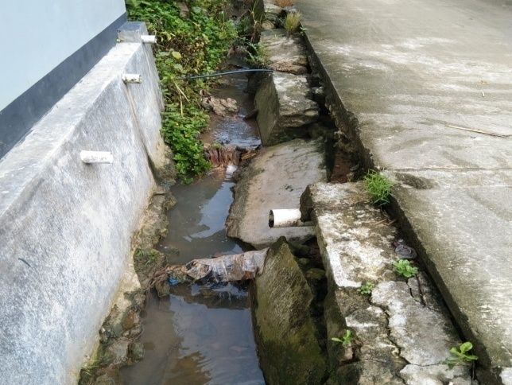
DOKUMENTASI PROGRES 0%

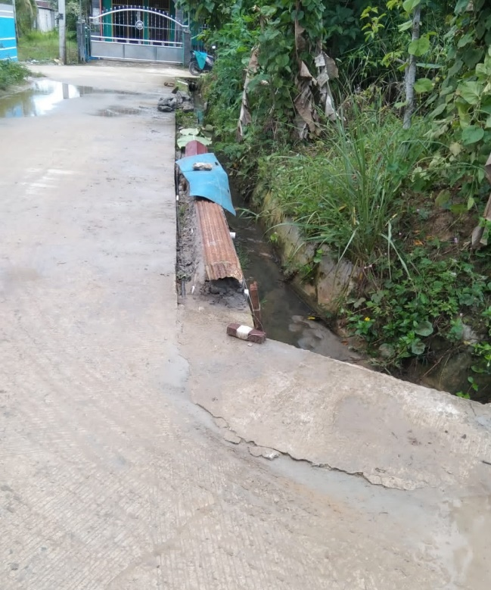
DOKUMENTASI PROGRES 50%

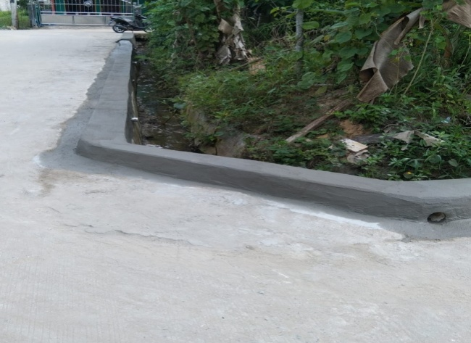
DOKUMENTASI PROGRES 100 %

LAPORAN HASIL KEGIAATAN FISIK PROBEBAYA
KELURAHAN
NAMA KEGIATAN | : Semenisasi jalan
VOLUME KEGIATAN | : 21 m²
ANGGARAN KEGIATAN | : 16.900.000
ALAMAT KEGIATAN | : Gg.Kasah 4 RT.21
KELURAHAN | : Sungai Kapih
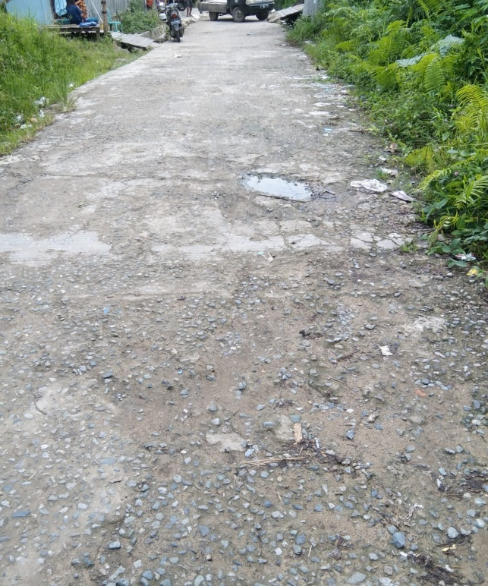DOKUMENTASI PROGRES 0%

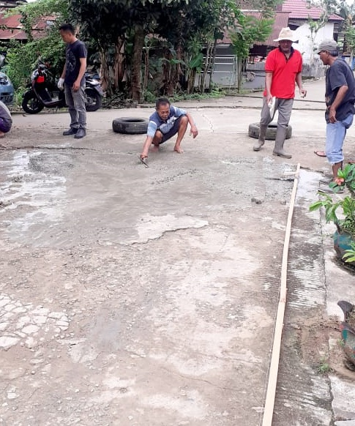
DOKUMENTASI PROGRES 50%

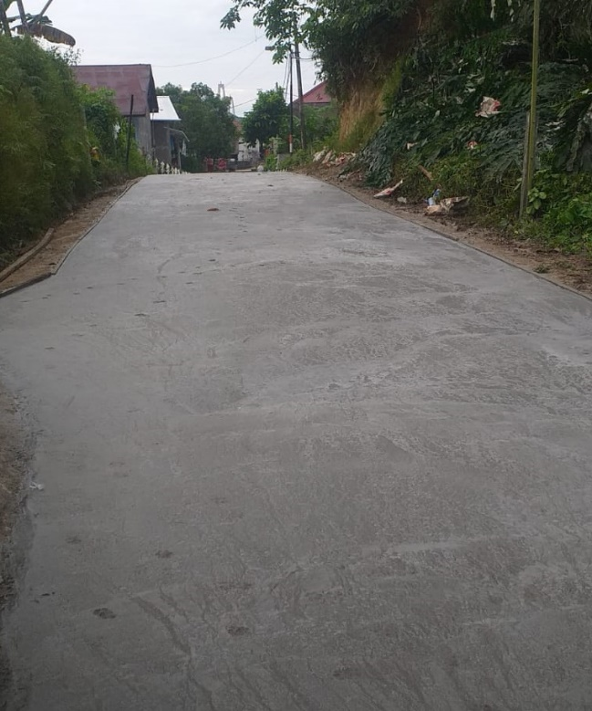
DOKUMENTASI PROGRES 100 %

LAPORAN HASIL KEGIAATAN FISIK PROBEBAYA
KELURAHAN
NAMA KEGIATAN | : Pembuatan Portal Pintu Masuk
VOLUME KEGIATAN | : 1 x 4,5 m
ANGGARAN KEGIATAN | : 5.000.000
ALAMAT KEGIATAN | : Gg.Kasah 4 RT.21
KELURAHAN | : Sungai Kapih
DOKUMENTASI PROGRES 0%

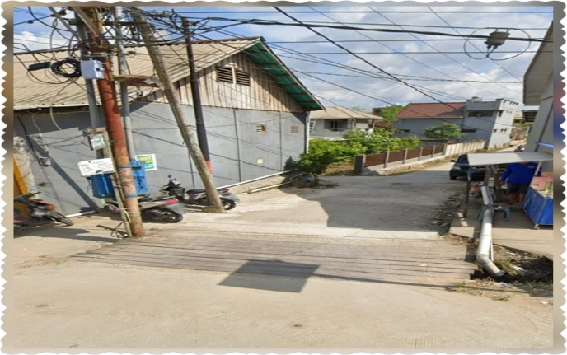
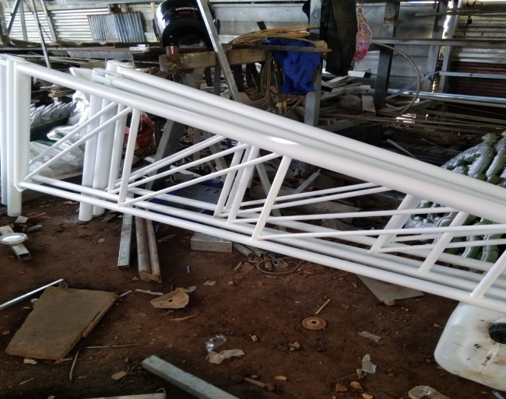
DOKUMENTASI PROGRES 50%

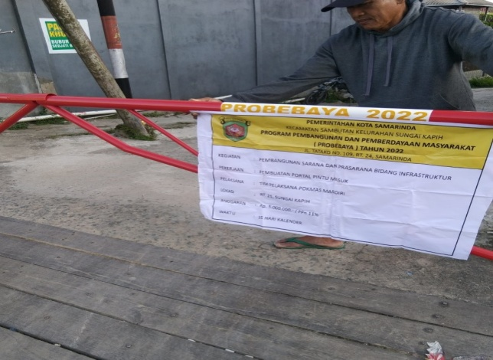
DOKUMENTASI PROGRES 100 %

LAPORAN HASIL KEGIAATAN FISIK PROBEBAYA
KELURAHAN
NAMA KEGIATAN | : Pembuatan Tiang Lampu
VOLUME KEGIATAN | : 15 buah
ANGGARAN KEGIATAN | : 14.000.000
ALAMAT KEGIATAN | : RT.23
KELURAHAN | : Sungai Kapih
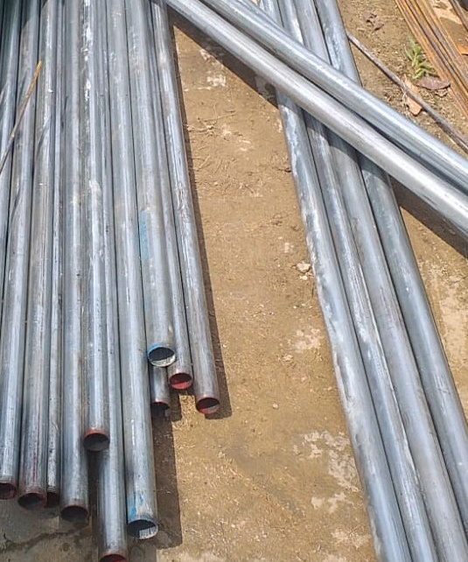
DOKUMENTASI PROGRES 0%

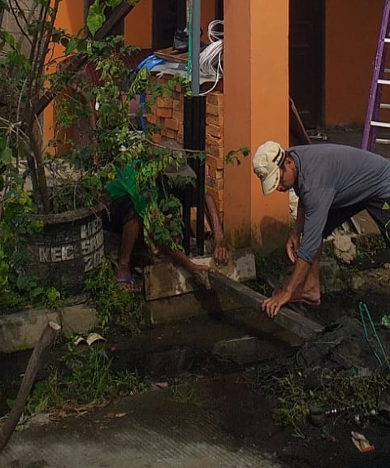
DOKUMENTASI PROGRES 50%

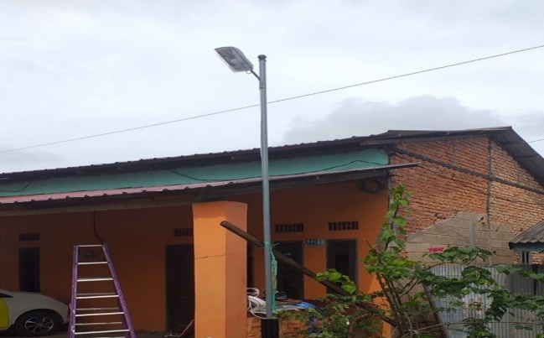
DOKUMENTASI PROGRES 100 %

LAPORAN HASIL KEGIAATAN FISIK PROBEBAYA
KELURAHAN
NAMA KEGIATAN | : Renovasi Posyandu Bougenvile
VOLUME KEGIATAN | : 82 m²
ANGGARAN KEGIATAN | : 5.001.000
ALAMAT KEGIATAN | : RT.23
KELURAHAN | : Sungai Kapih
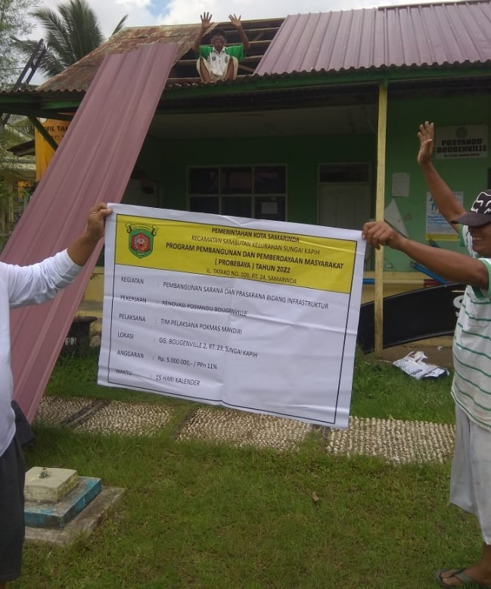
DOKUMENTASI PROGRES 0%

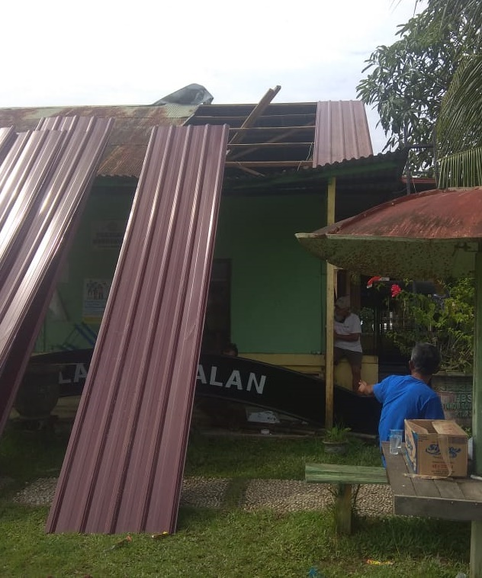
DOKUMENTASI PROGRES 50%

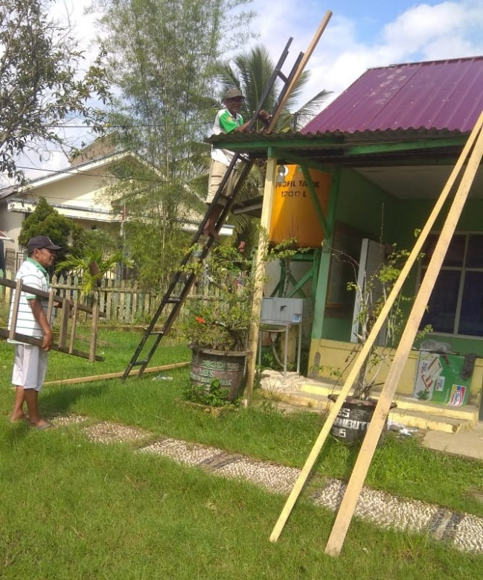
DOKUMENTASI PROGRES 100 %

LAPORAN HASIL KEGIAATAN FISIK PROBEBAYA
KELURAHAN
NAMA KEGIATAN | : Pembuatan Gapura
VOLUME KEGIATAN | : 4,5 x 4, 5 m
ANGGARAN KEGIATAN | : 10.000.000
ALAMAT KEGIATAN | : RT.23
KELURAHAN | : Sungai Kapih
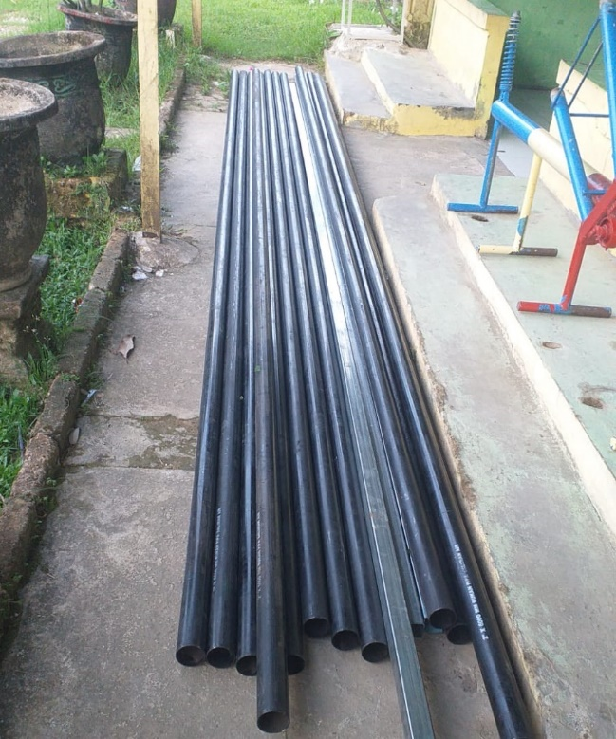
DOKUMENTASI PROGRES 0%

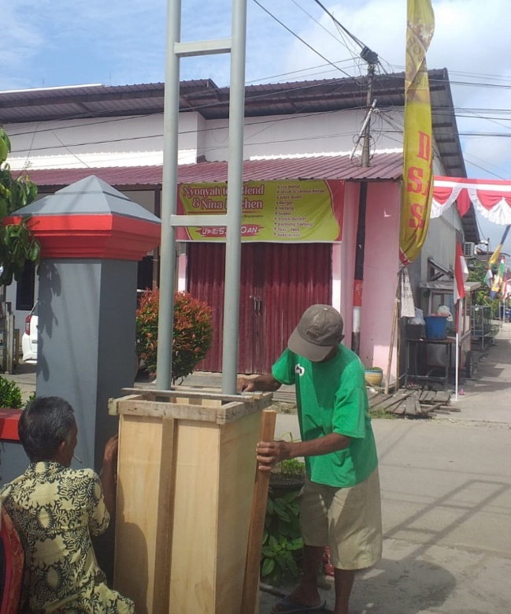
DOKUMENTASI PROGRES 50%

DOKUMENTASI PROGRES 100 %

LAPORAN HASIL KEGIAATAN FISIK PROBEBAYA
KELURAHAN
NAMA KEGIATAN | : Pembuatan Tutup Parit
VOLUME KEGIATAN | : 10 m
ANGGARAN KEGIATAN | : 45.000.000
ALAMAT KEGIATAN | : RT.20
KELURAHAN | : Sungai Kapih
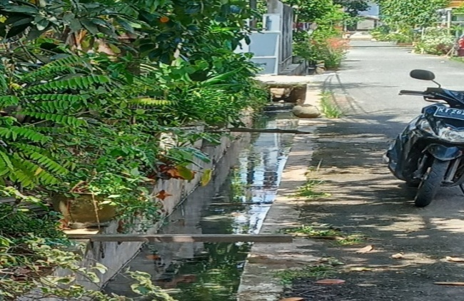
DOKUMENTASI PROGRES 0%

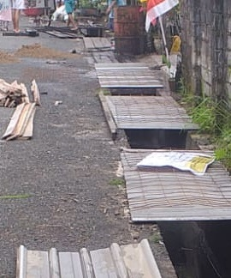
DOKUMENTASI PROGRES 50%

DOKUMENTASI PROGRES 100 %

LAPORAN HASIL KEGIAATAN FISIK PROBEBAYA
KELURAHAN
NAMA KEGIATAN | : Pelebaran jalan
VOLUME KEGIATAN | : 110 m
ANGGARAN KEGIATAN | : 17.862.400
ALAMAT KEGIATAN | : Jl.Bima /Poros RT.19
KELURAHAN | : Sungai Kapih
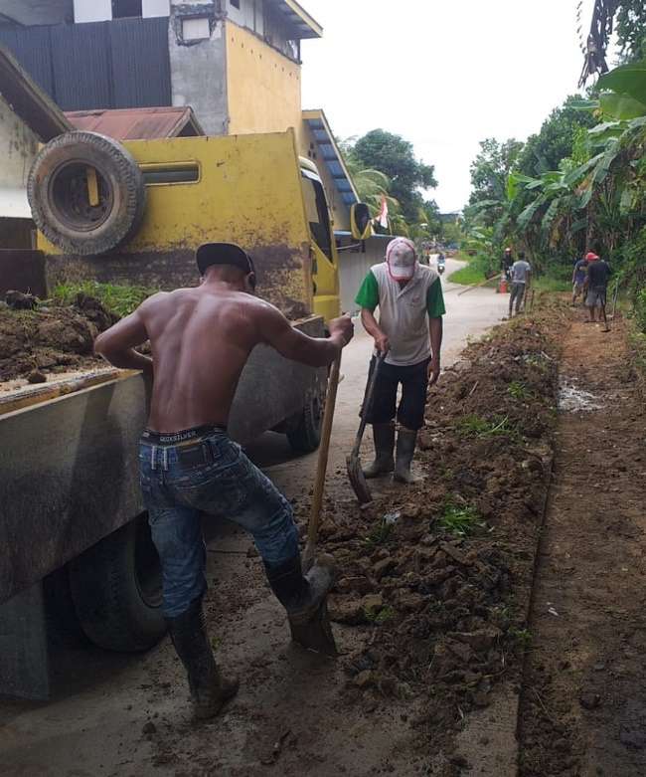
DOKUMENTASI PROGRES 0%

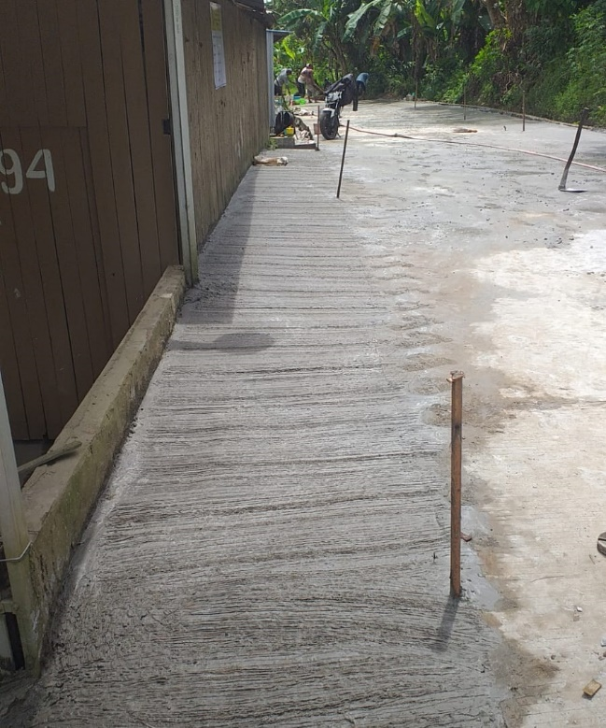
DOKUMENTASI PROGRES 50%

DOKUMENTASI PROGRES 100 %

LAPORAN HASIL KEGIAATAN FISIK PROBEBAYA
KELURAHAN
NAMA KEGIATAN | : Pembuatan Parit
VOLUME KEGIATAN | : 13 m
ANGGARAN KEGIATAN | : 13.000.000
ALAMAT KEGIATAN | : Jl.Lampung RT.19
KELURAHAN | : Sungai Kapih
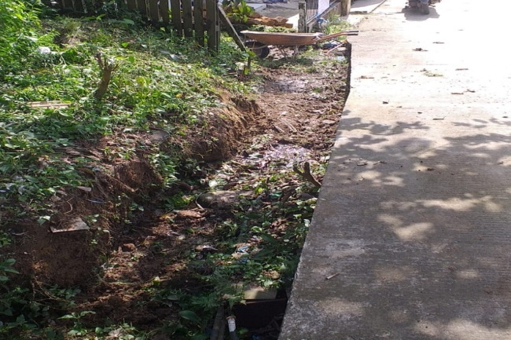
DOKUMENTASI PROGRES 0%

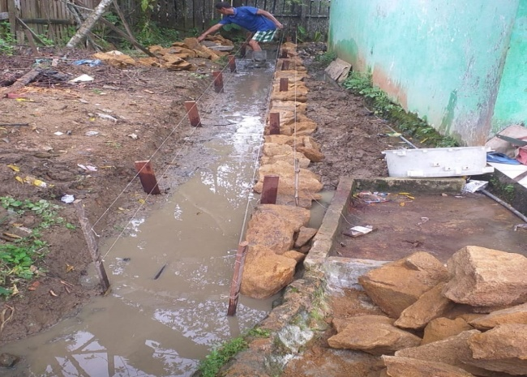
DOKUMENTASI PROGRES 50%

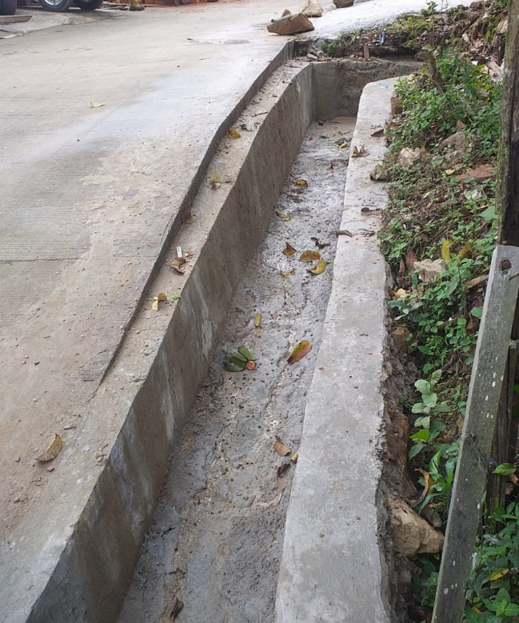
DOKUMENTASI PROGRES 100 %

LAPORAN HASIL KEGIAATAN FISIK PROBEBAYA
KELURAHAN
NAMA KEGIATAN | : Pengecoran Lapangan Serba Guna
VOLUME KEGIATAN | : 9 x 29 m
ANGGARAN KEGIATAN | : 14.137.600
ALAMAT KEGIATAN | : Jl.Lampung RT.19
KELURAHAN | : Sungai Kapih
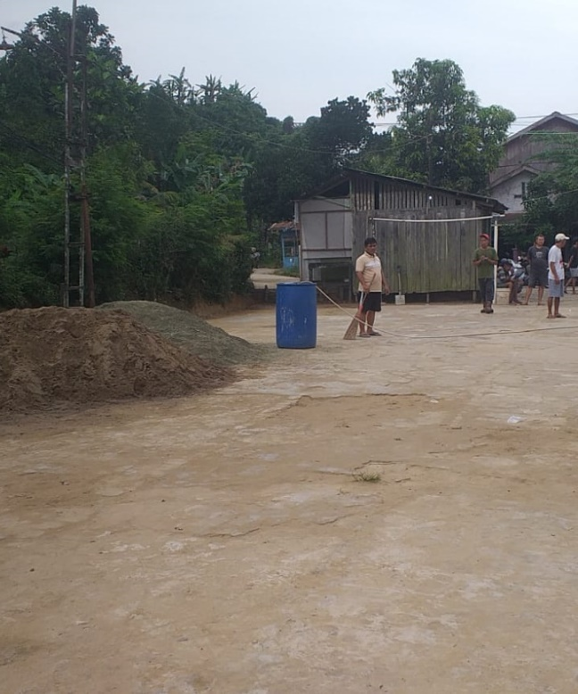
DOKUMENTASI PROGRES 0%

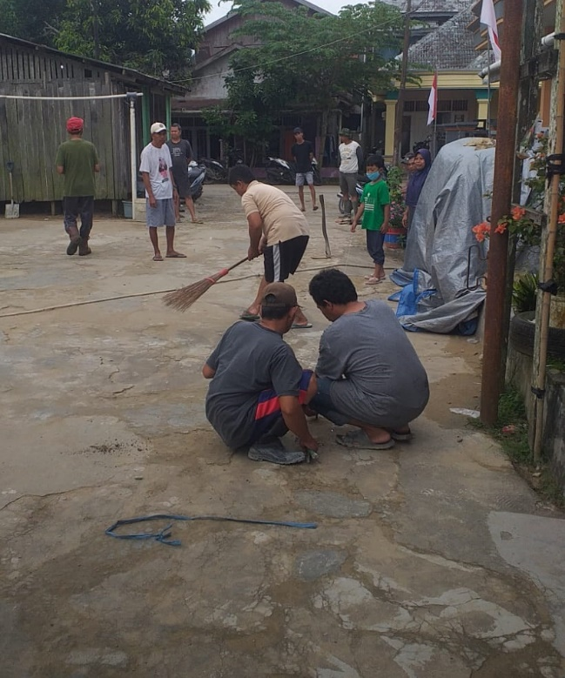
DOKUMENTASI PROGRES 50%

DOKUMENTASI PROGRES 100 %

LAPORAN HASIL KEGIAATAN FISIK PROBEBAYA
KELURAHAN
NAMA KEGIATAN | : Semenisasi /cor jalan
VOLUME KEGIATAN | : 127,5 m²
ANGGARAN KEGIATAN | : 45.000.000
ALAMAT KEGIATAN | : Gg.Mandiri RT.18
KELURAHAN | : Sungai Kapih
DOKUMENTASI PROGRES 0%
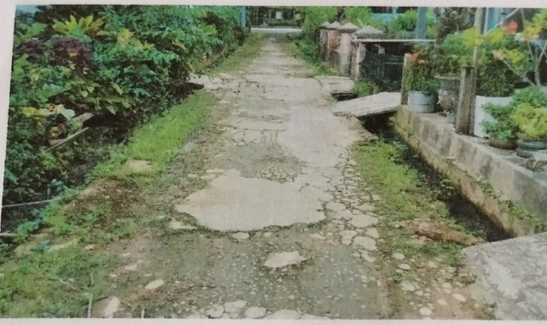

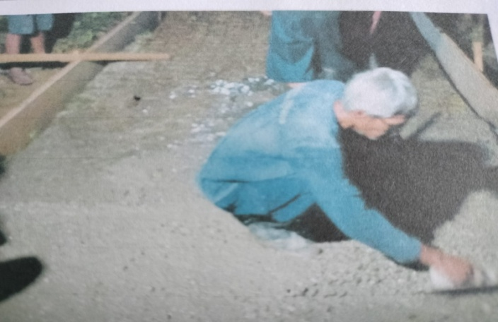
DOKUMENTASI PROGRES 50%

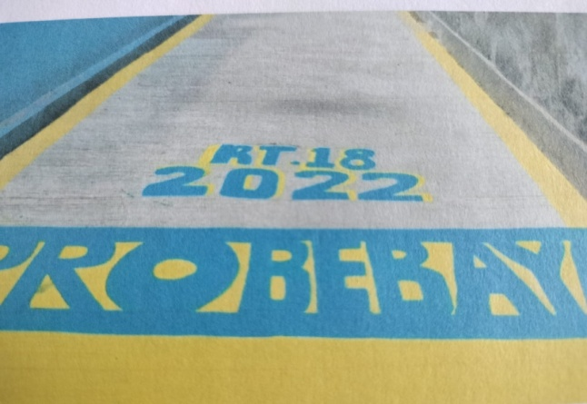
DOKUMENTASI PROGRES 100 %

LAPORAN HASIL KEGIAATAN FISIK PROBEBAYA
KELURAHAN
NAMA KEGIATAN | : Pembuatan Gapura Gg.keramat 2
VOLUME KEGIATAN | : 3 x 3 m
ANGGARAN KEGIATAN | : 10.000.000
ALAMAT KEGIATAN | : RT.17
KELURAHAN | : Sungai Kapih
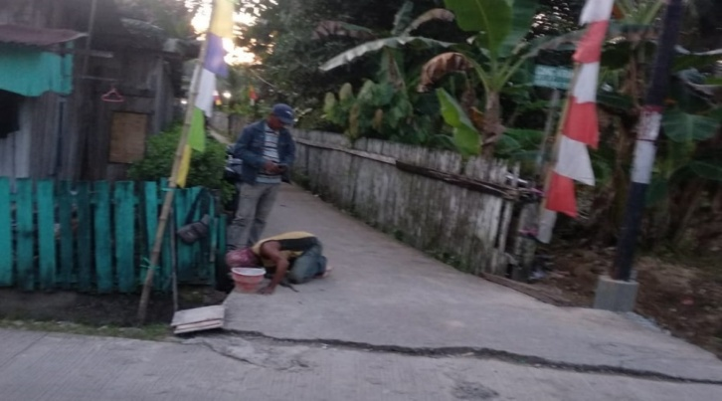
DOKUMENTASI PROGRES 0%

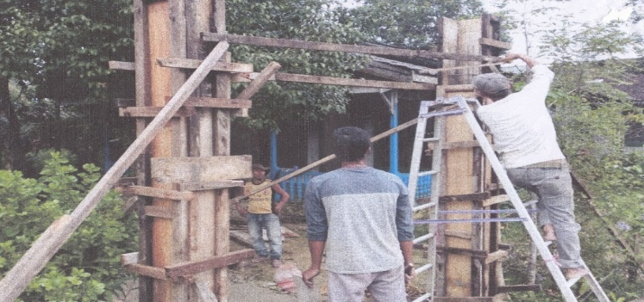
DOKUMENTASI PROGRES 50%

DOKUMENTASI PROGRES 100 %
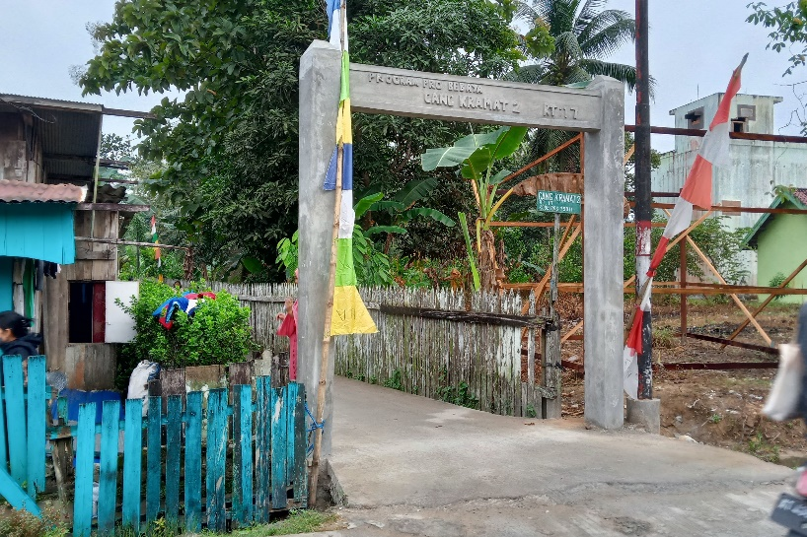

LAPORAN HASIL KEGIAATAN FISIK PROBEBAYA
KELURAHAN
NAMA KEGIATAN | : Pembuatan Poskamling
VOLUME KEGIATAN | :2 x 2,5 m
ANGGARAN KEGIATAN | : 10.000.000
ALAMAT KEGIATAN | : RT.17
KELURAHAN | : Sungai Kapih
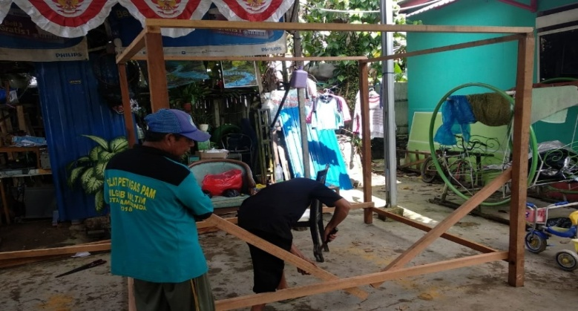
DOKUMENTASI PROGRES 0%

DOKUMENTASI PROGRES 50%

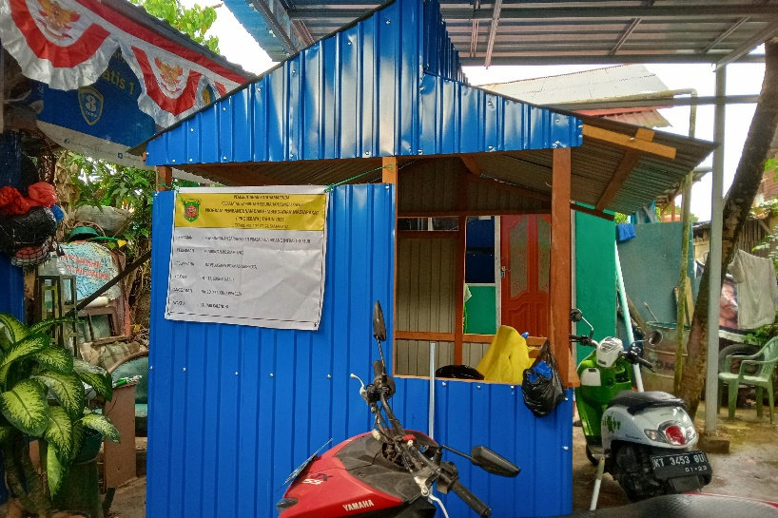
DOKUMENTASI PROGRES 100 %

LAPORAN HASIL KEGIAATAN FISIK PROBEBAYA
KELURAHAN
NAMA KEGIATAN | : Pembuatan jalan Gg.Ulin
VOLUME KEGIATAN | :2 1 m
ANGGARAN KEGIATAN | : 9.650.400
ALAMAT KEGIATAN | : RT.17
KELURAHAN | : Sungai Kapih
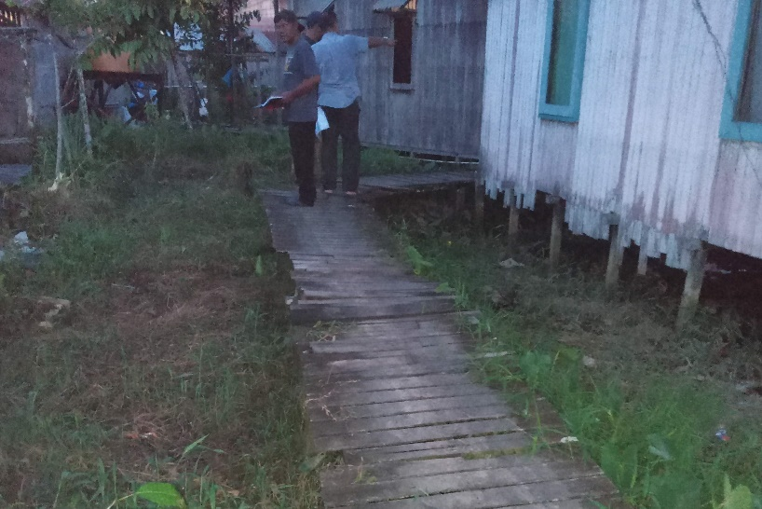
DOKUMENTASI PROGRES 0%

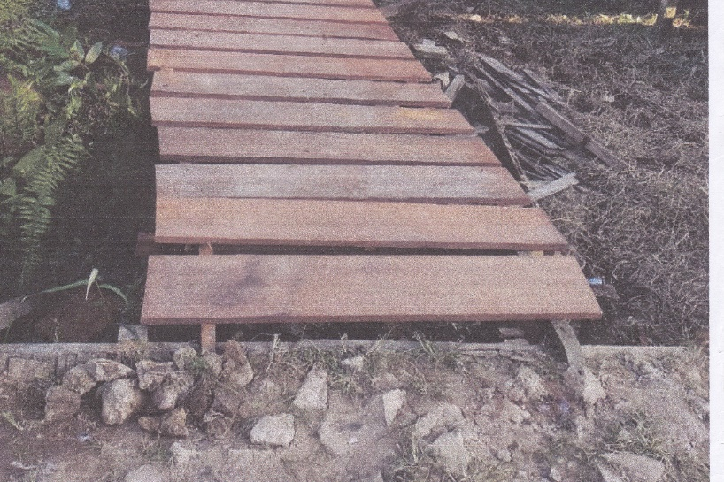
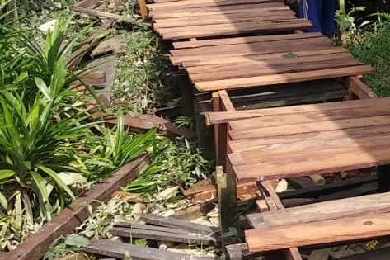
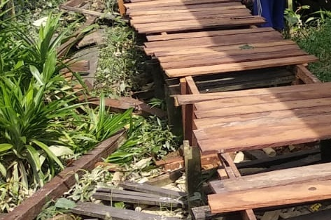
DOKUMENTASI PROGRES 50%

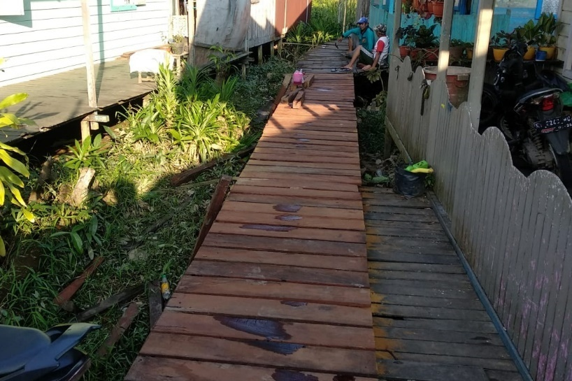
DOKUMENTASI PROGRES 100 %

LAPORAN HASIL KEGIAATAN FISIK PROBEBAYA
KELURAHAN
NAMA KEGIATAN | : Pembuatan Jembatan Ulin
VOLUME KEGIATAN | :2 x 60 m
ANGGARAN KEGIATAN | : 10.000.000
ALAMAT KEGIATAN | : RT.17
KELURAHAN | : Sungai Kapih
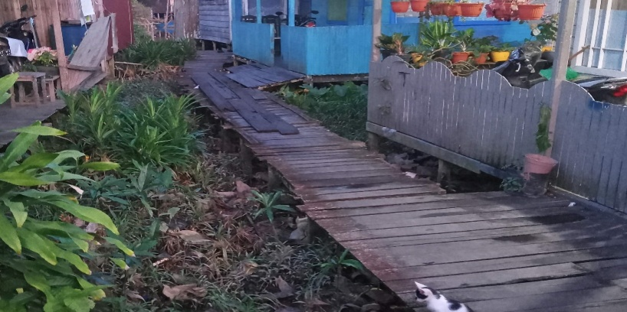
DOKUMENTASI PROGRES 0%

DOKUMENTASI PROGRES 50%

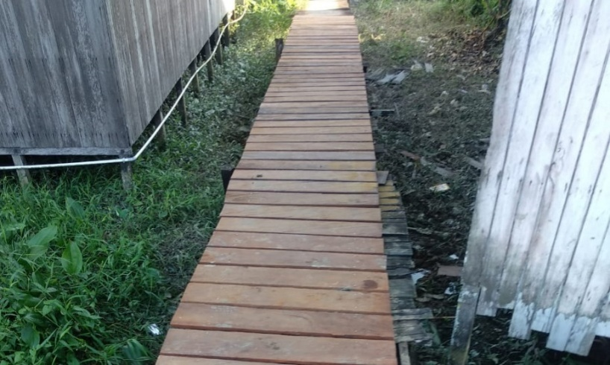
DOKUMENTASI PROGRES 100 %

LAPORAN HASIL KEGIAATAN FISIK PROBEBAYA
KELURAHAN
NAMA KEGIATAN | : Renovasi Mushola
VOLUME KEGIATAN | : 95 m²
ANGGARAN KEGIATAN | : 5.439.600
ALAMAT KEGIATAN | : RT.17
KELURAHAN | : Sungai Kapih
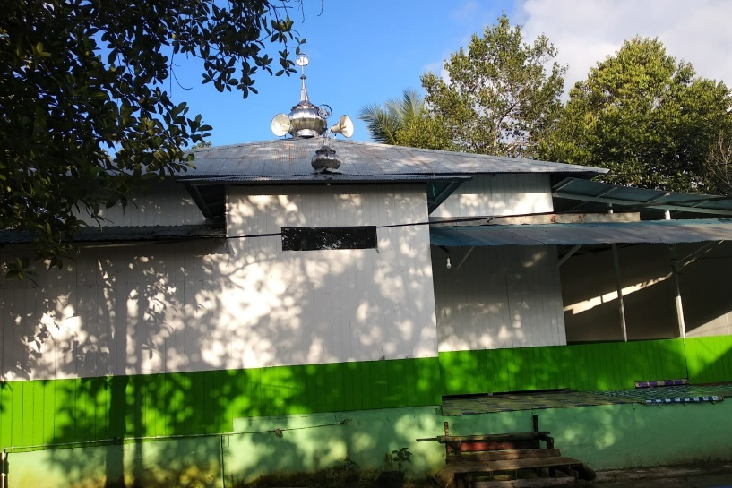
DOKUMENTASI PROGRES 0%

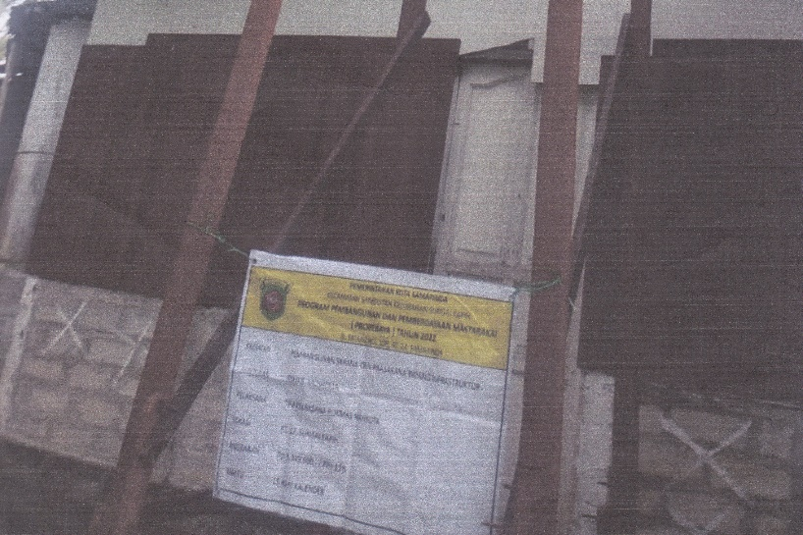
DOKUMENTASI PROGRES 50%

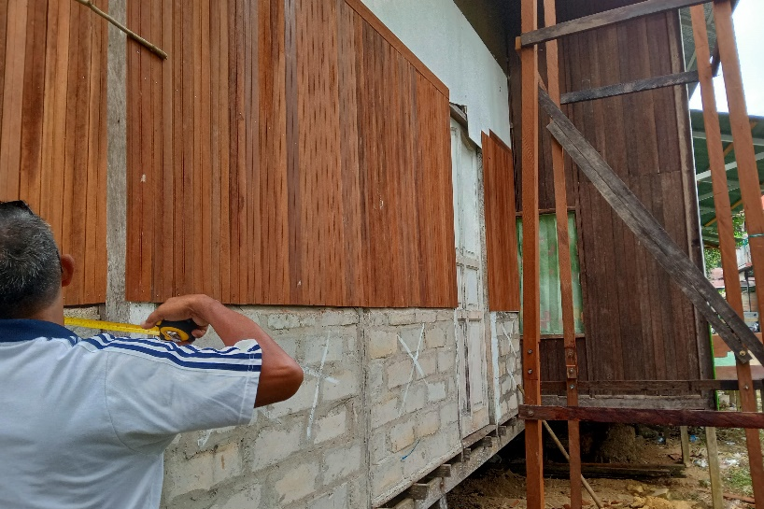
DOKUMENTASI PROGRES 100 %

LAPORAN HASIL KEGIAATAN FISIK PROBEBAYA
KELURAHAN
NAMA KEGIATAN | : Pembuatan Gorong-gorong
VOLUME KEGIATAN | : 10 m²
ANGGARAN KEGIATAN | : 20.000.000
ALAMAT KEGIATAN | : RT.16
KELURAHAN | : Sungai Kapih
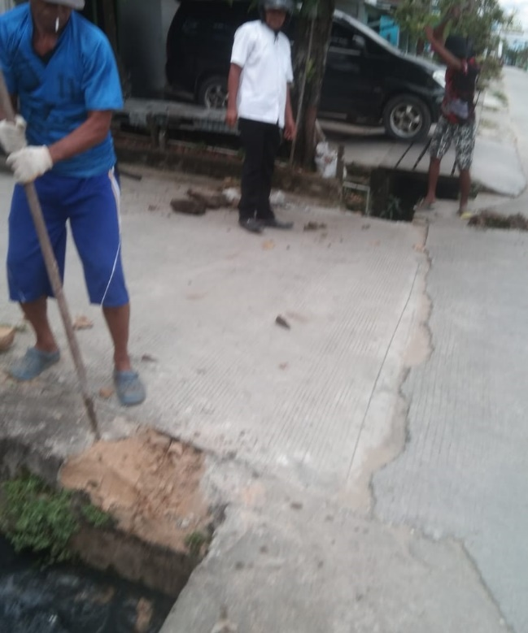
DOKUMENTASI PROGRES 0%

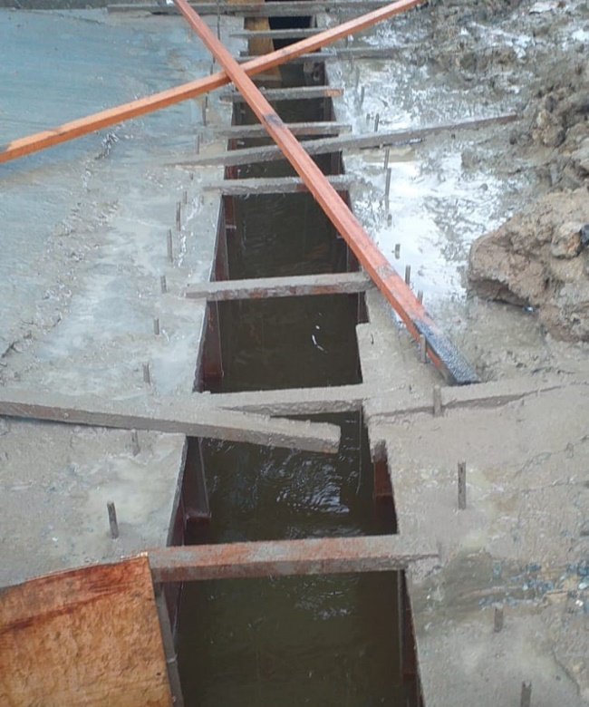
DOKUMENTASI PROGRES 50%

DOKUMENTASI PROGRES 100 %

LAPORAN HASIL KEGIAATAN FISIK PROBEBAYA
KELURAHAN
NAMA KEGIATAN | : Pembuatan Gapura
VOLUME KEGIATAN | : 4,5 x 4,5 m
ANGGARAN KEGIATAN | : 25.000.000
ALAMAT KEGIATAN | : RT.16
KELURAHAN | : Sungai Kapih
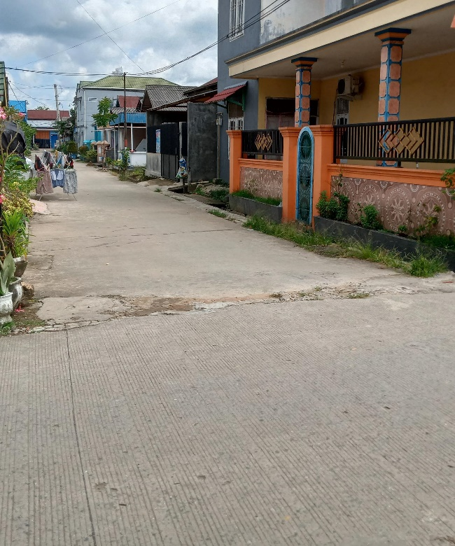
DOKUMENTASI PROGRES 0%

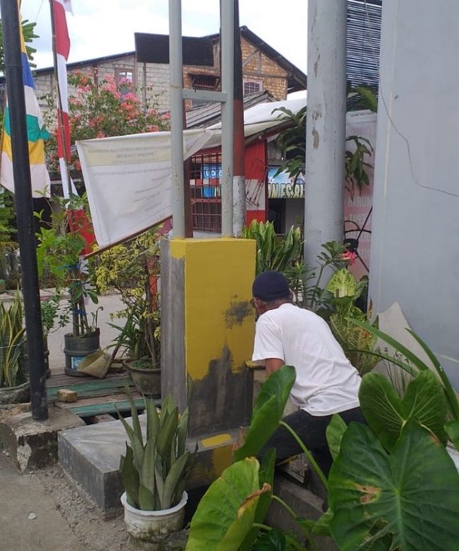
DOKUMENTASI PROGRES 50%

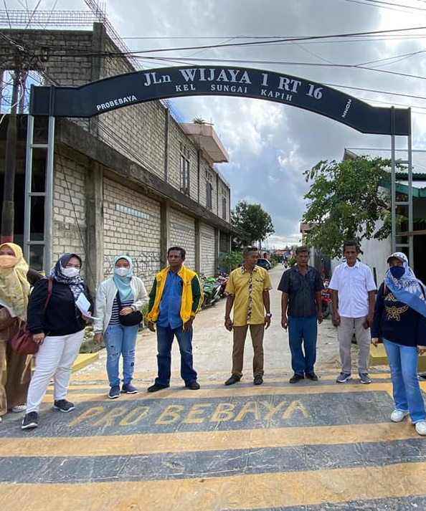
DOKUMENTASI PROGRES 100 %

LAPORAN HASIL KEGIAATAN FISIK PROBEBAYA
KELURAHAN
NAMA KEGIATAN | : Pembuatan Lapangan Volley
VOLUME KEGIATAN | : 200 m²
ANGGARAN KEGIATAN | : 15.000.000
ALAMAT KEGIATAN | : RT.15
KELURAHAN | : Sungai Kapih
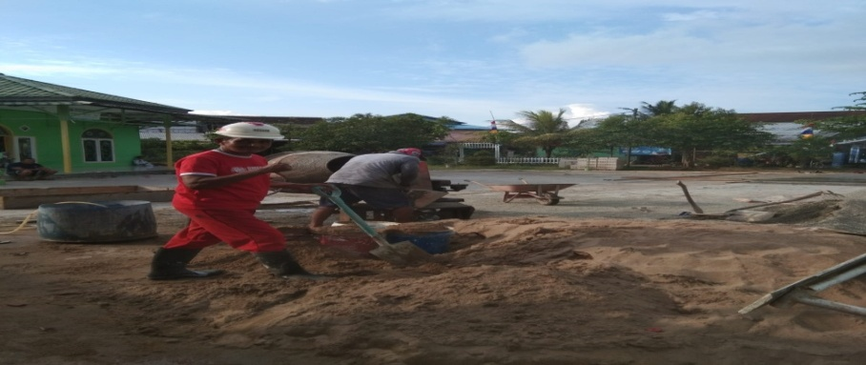
DOKUMENTASI PROGRES 0%
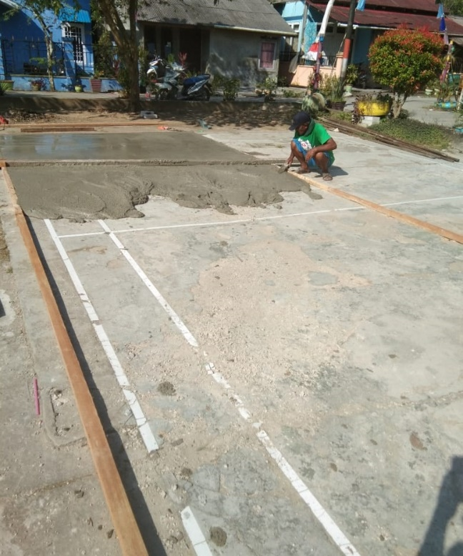
DOKUMENTASI PROGRES 50%

DOKUMENTASI PROGRES 100%

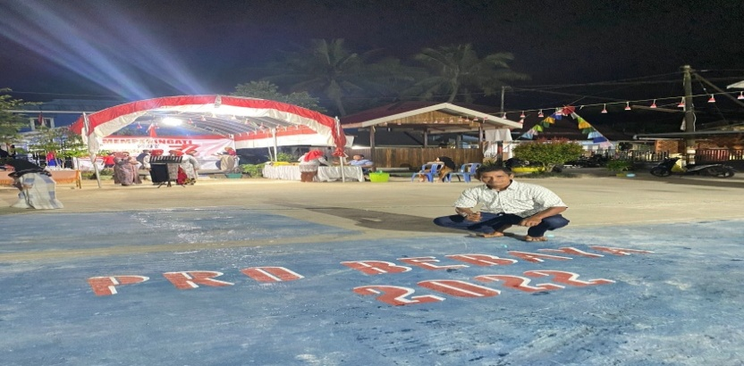

LAPORAN HASIL KEGIAATAN FISIK PROBEBAYA
KELURAHAN
NAMA KEGIATAN | : Pembuatan Gapura dan Pagar Taman Toga
VOLUME KEGIATAN | : 3 unit ( Toga :
ANGGARAN KEGIATAN | : 11.920.000
ALAMAT KEGIATAN | : RT.15
KELURAHAN | : Sungai Kapih
DOKUMENTASI PROGRES 0%
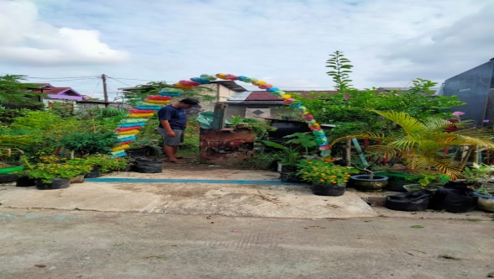
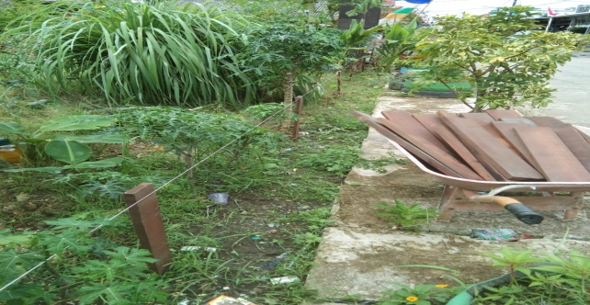
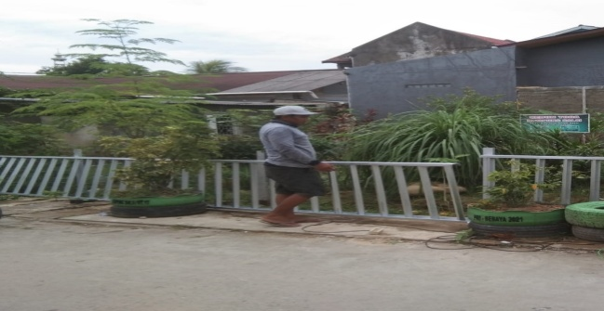
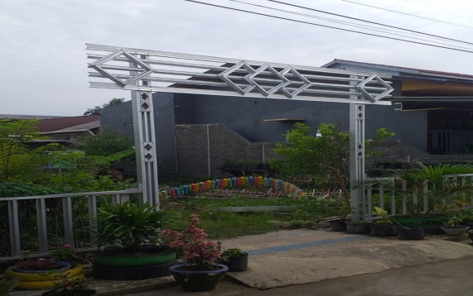
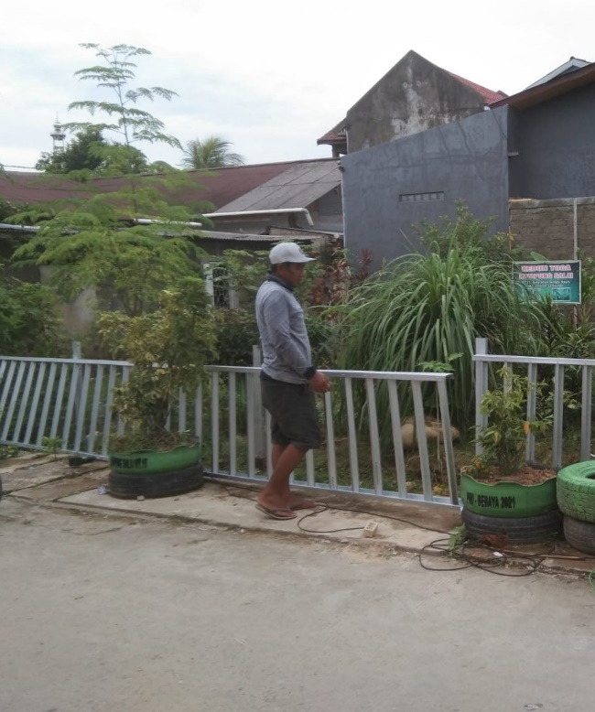
DOKUMENTASI PROGRES 50%

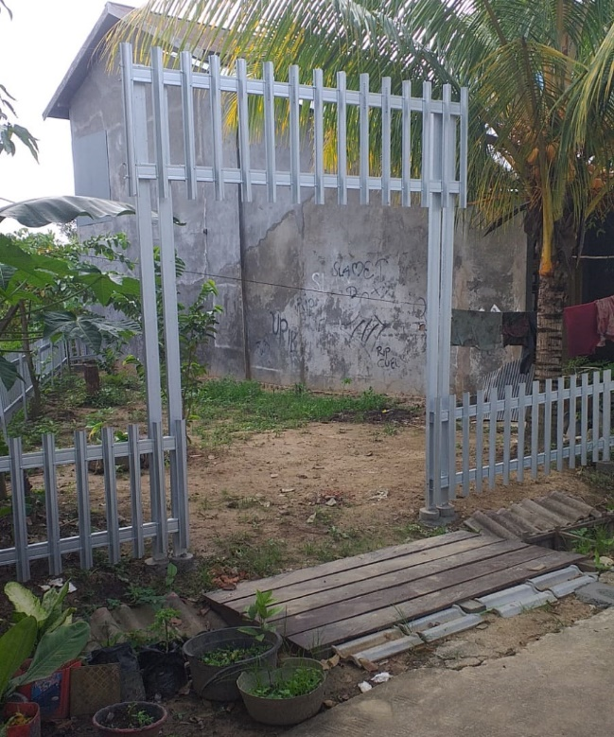
DOKUMENTASI PROGRES 100 %
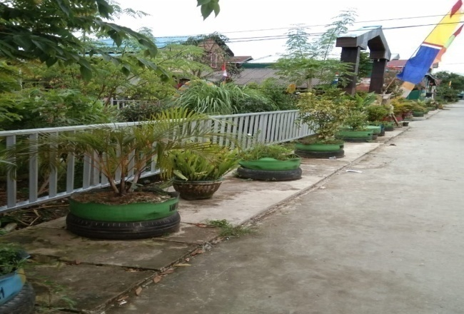

LAPORAN HASIL KEGIAATAN FISIK PROBEBAYA
KELURAHAN
NAMA KEGIATAN | : Pembuatan Meja Tenis
VOLUME KEGIATAN | : 4,2 m²
ANGGARAN KEGIATAN | : 6.000.000
ALAMAT KEGIATAN | : RT.15
KELURAHAN | : Sungai Kapih
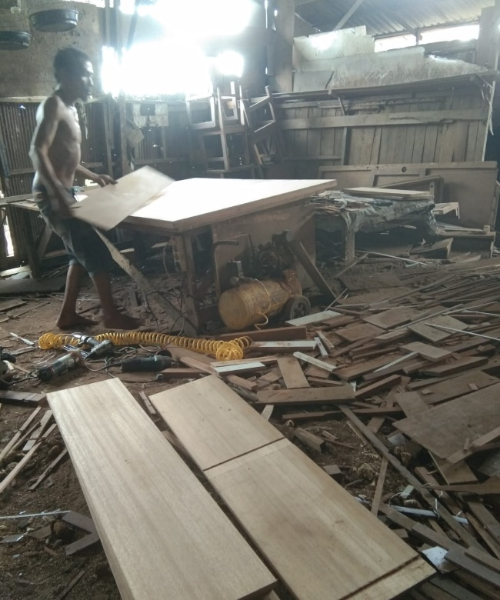
DOKUMENTASI PROGRES 0%

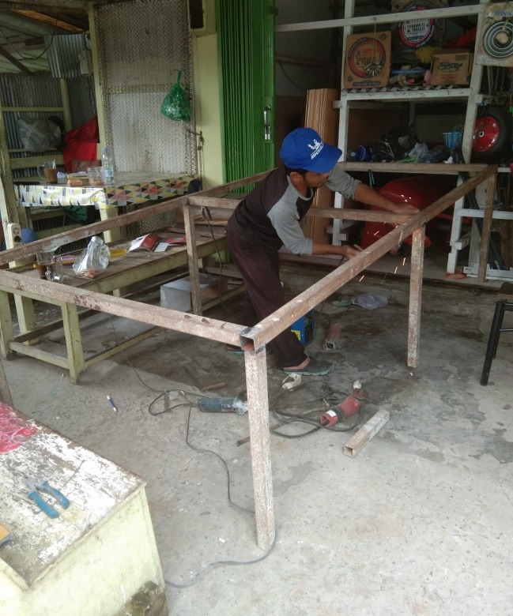
DOKUMENTASI PROGRES 50%

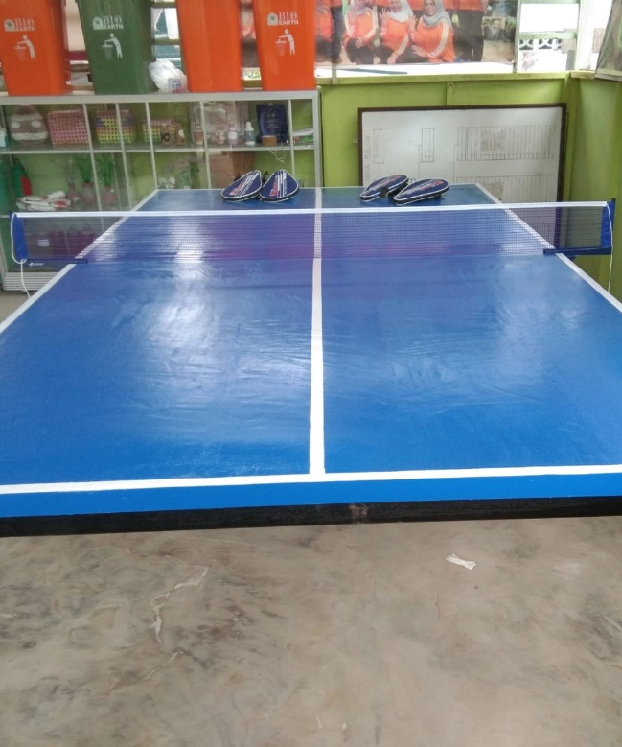
DOKUMENTASI PROGRES 100 %

LAPORAN HASIL KEGIAATAN FISIK PROBEBAYA
KELURAHAN
NAMA KEGIATAN | : Pembuatan Poskamling
VOLUME KEGIATAN | : 6,25 m
ANGGARAN KEGIATAN | : 12.080.000
ALAMAT KEGIATAN | : RT.15
KELURAHAN | : Sungai Kapih
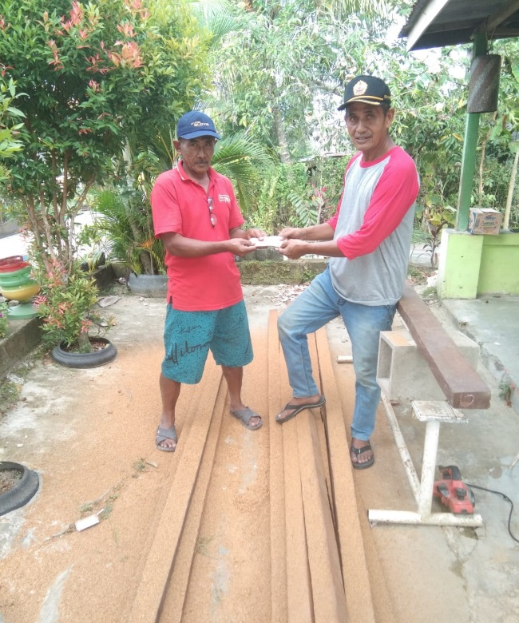
DOKUMENTASI PROGRES 0%
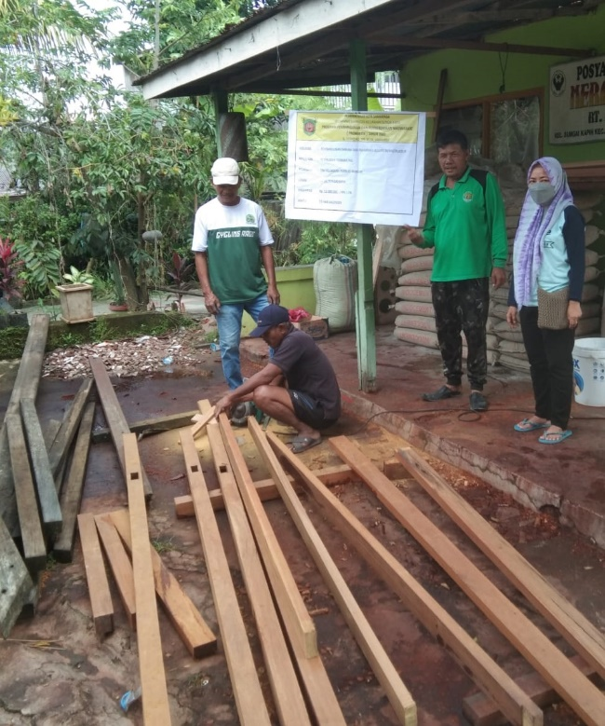
DOKUMENTASI PROGRES 50%

DOKUMENTASI PROGRES 100%

LAPORAN HASIL KEGIAATAN FISIK PROBEBAYA
KELURAHAN
NAMA KEGIATAN | : Pembuatan Drainase / Parit
VOLUME KEGIATAN | : 32 m
ANGGARAN KEGIATAN | : 25.000.000
ALAMAT KEGIATAN | : RT.14
KELURAHAN | : Sungai Kapih
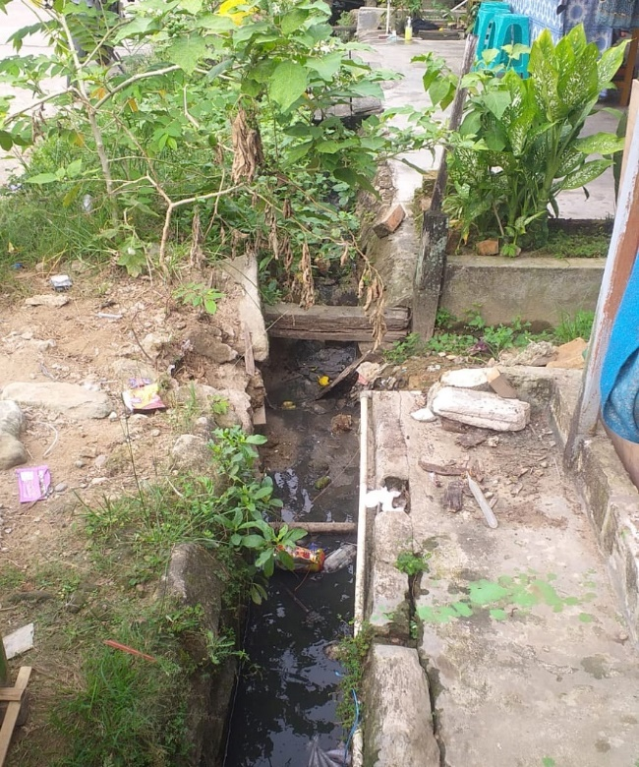
DOKUMENTASI PROGRES 0%

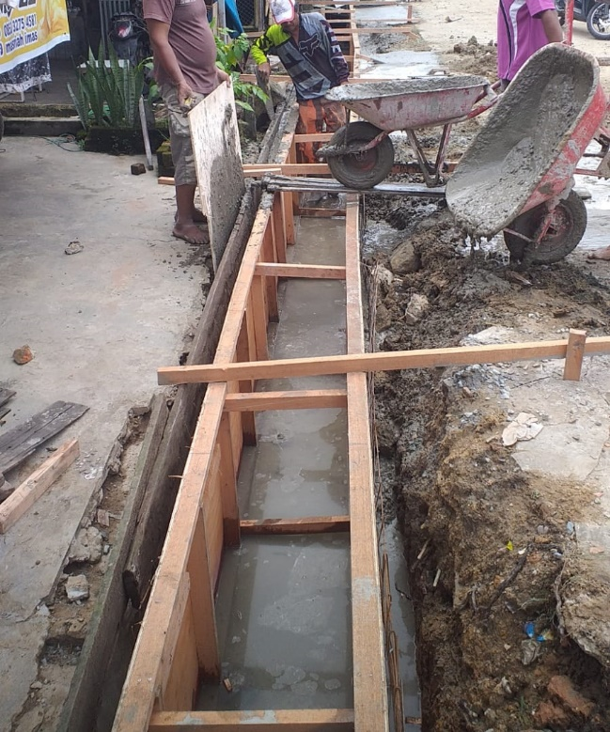
DOKUMENTASI PROGRES 50%

DOKUMENTASI PROGRES 100 %

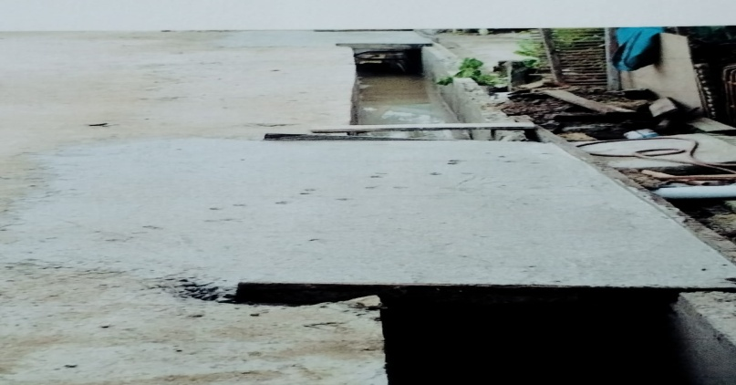

LAPORAN HASIL KEGIAATAN FISIK PROBEBAYA
KELURAHAN
NAMA KEGIATAN | : Pembuatan Gorong-gorong
VOLUME KEGIATAN | : 11 m²
ANGGARAN KEGIATAN | : 20.000.000
ALAMAT KEGIATAN | : RT.14
KELURAHAN | : Sungai Kapih
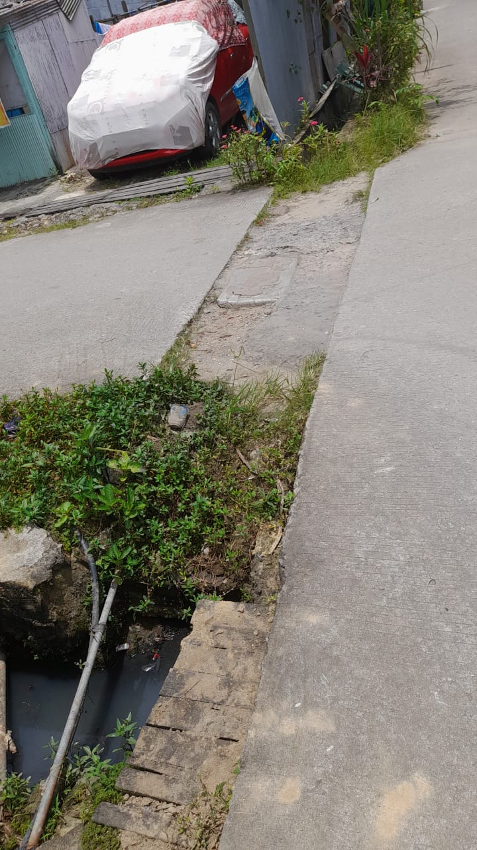
DOKUMENTASI PROGRES 0%

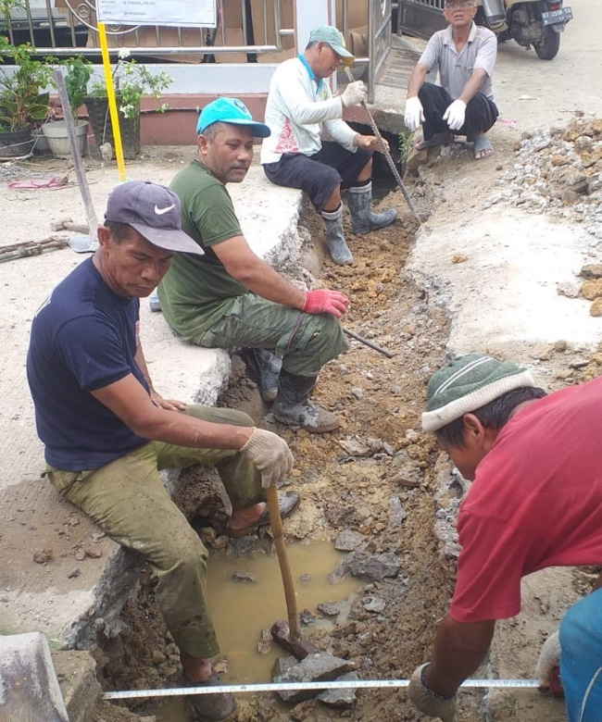
DOKUMENTASI PROGRES 50%

DOKUMENTASI PROGRES 100 %

LAPORAN HASIL KEGIAATAN FISIK PROBEBAYA
KELURAHAN
NAMA KEGIATAN | : Pembanguna Toilet dan gudang Posyandu
VOLUME KEGIATAN | : 16 m²
ANGGARAN KEGIATAN | : 23.000.000
ALAMAT KEGIATAN | : RT.13
KELURAHAN | : Sungai Kapih
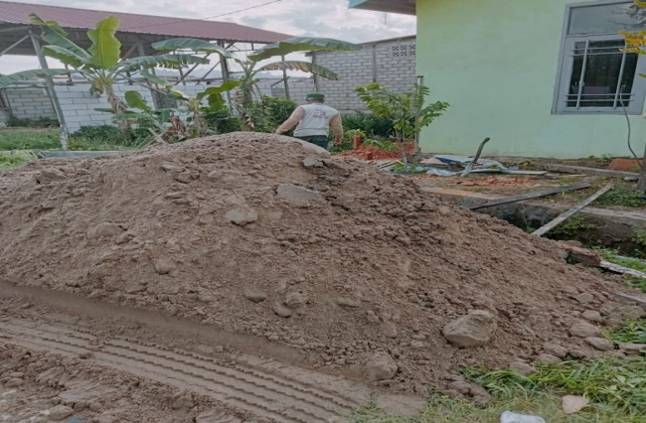
DOKUMENTASI PROGRES 0%

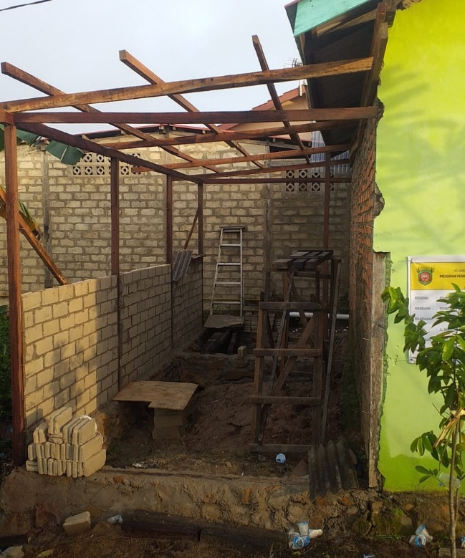
DOKUMENTASI PROGRES 50%

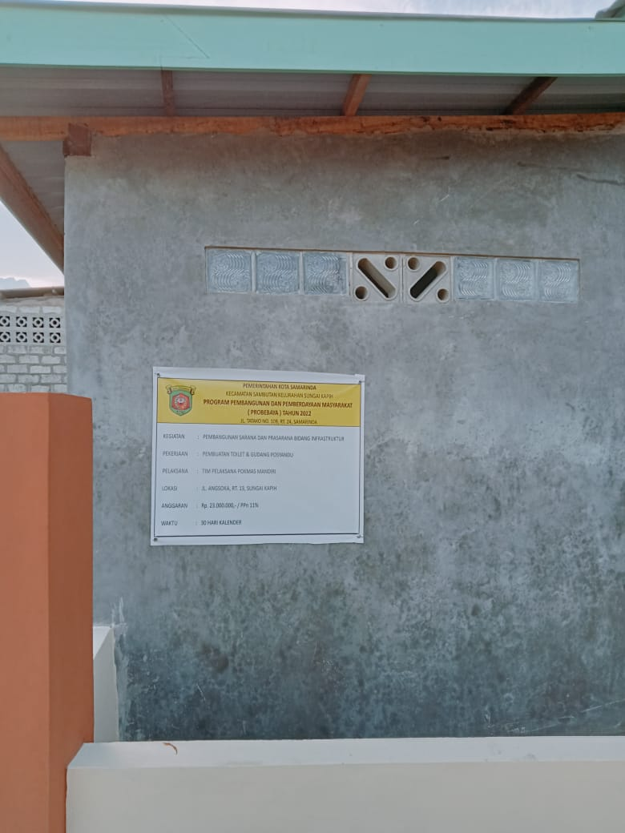
DOKUMENTASI PROGRES 100 %

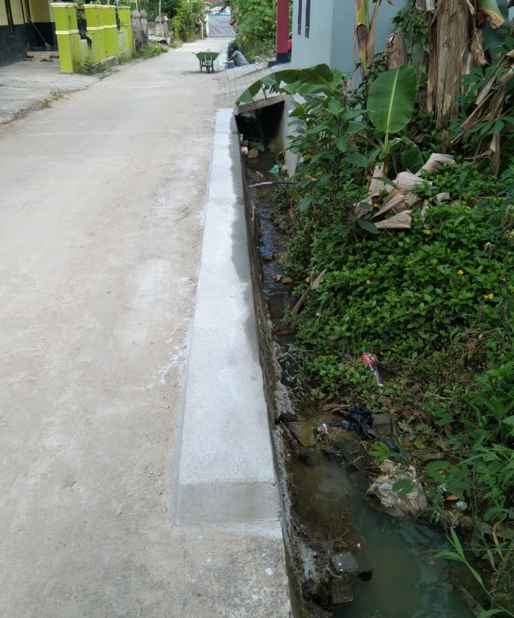
PEKERJAAN TURAP PARIT (100% )

LAPORAN HASIL KEGIAATAN FISIK PROBEBAYA
KELURAHAN
NAMA KEGIATAN | : Pembanguna Pagar Posyandu
VOLUME KEGIATAN | : 20 m
ANGGARAN KEGIATAN | : 17.000.000
ALAMAT KEGIATAN | : RT.13
KELURAHAN | : Sungai Kapih
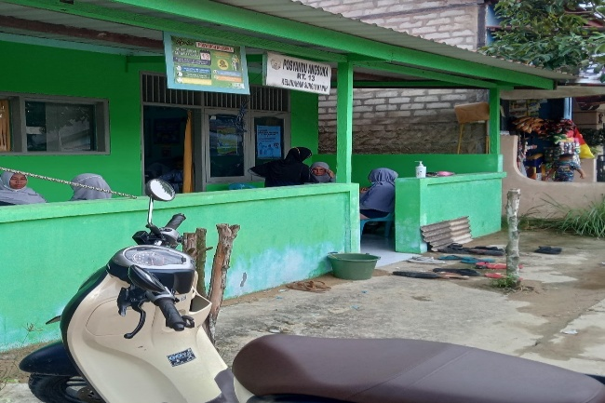
DOKUMENTASI PROGRES 0%

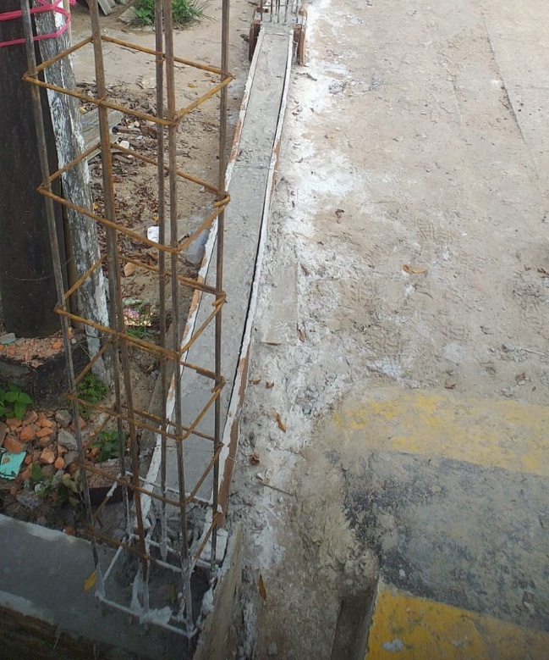
DOKUMENTASI PROGRES 50%

DOKUMENTASI PROGRES 100 %

LAPORAN HASIL KEGIAATAN FISIK PROBEBAYA
KELURAHAN
NAMA KEGIATAN | : Pembanguna Tempat dan Tandon Air Posyandu
VOLUME KEGIATAN | : 3 m
ANGGARAN KEGIATAN | : 17.000.000
ALAMAT KEGIATAN | : RT.13
KELURAHAN | : Sungai Kapih
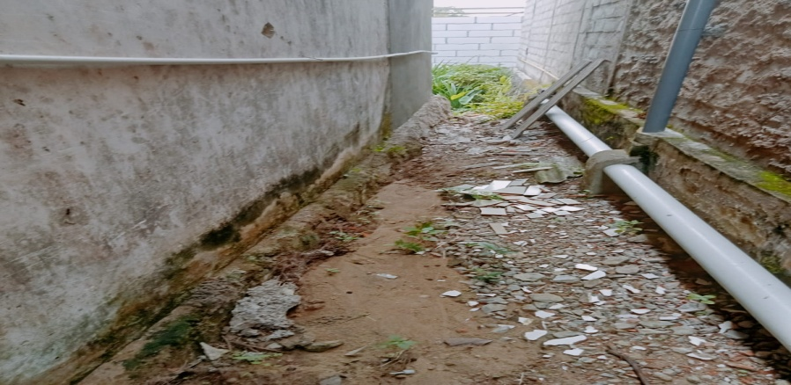
DOKUMENTASI PROGRES 0%

DOKUMENTASI PROGRES 50%

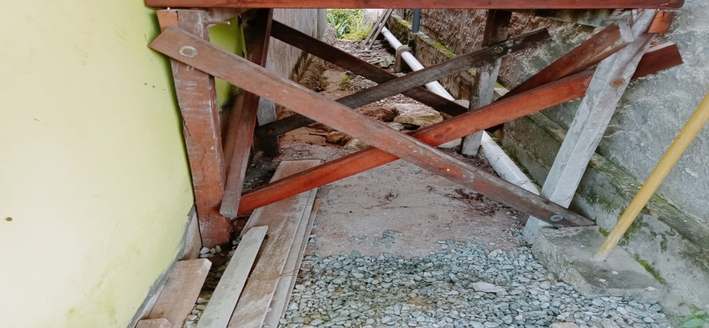
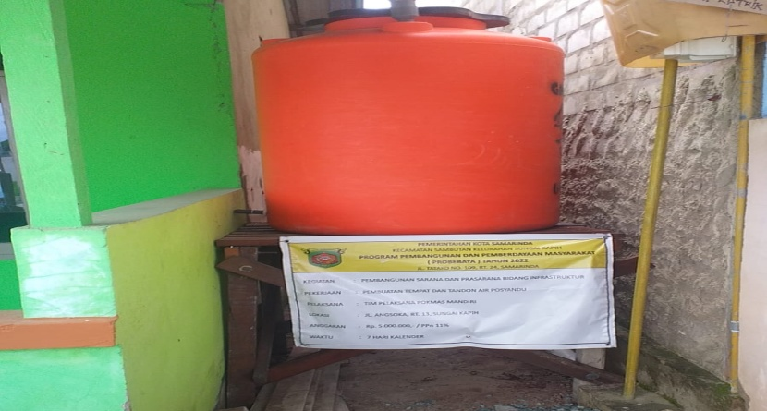
DOKUMENTASI PROGRES 100 %

LAPORAN HASIL KEGIAATAN FISIK PROBEBAYA
KELURAHAN
NAMA KEGIATAN | : Semenisasi jalan / pelebaran jalan /cor
VOLUME KEGIATAN | : 95 m²
ANGGARAN KEGIATAN | : 20.000.000
ALAMAT KEGIATAN | : RT.12
KELURAHAN | : Sungai Kapih
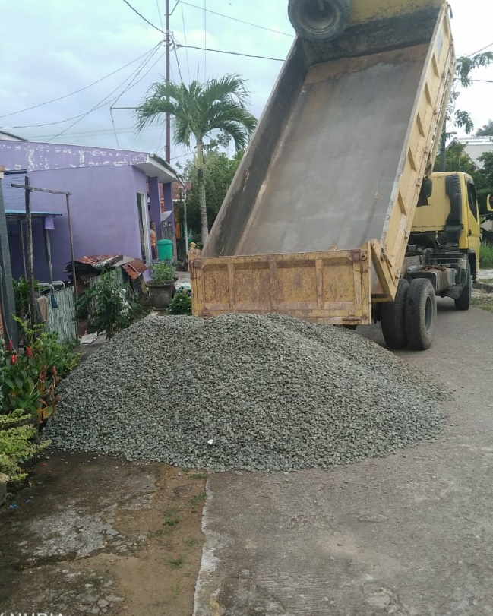
DOKUMENTASI PROGRES 0%

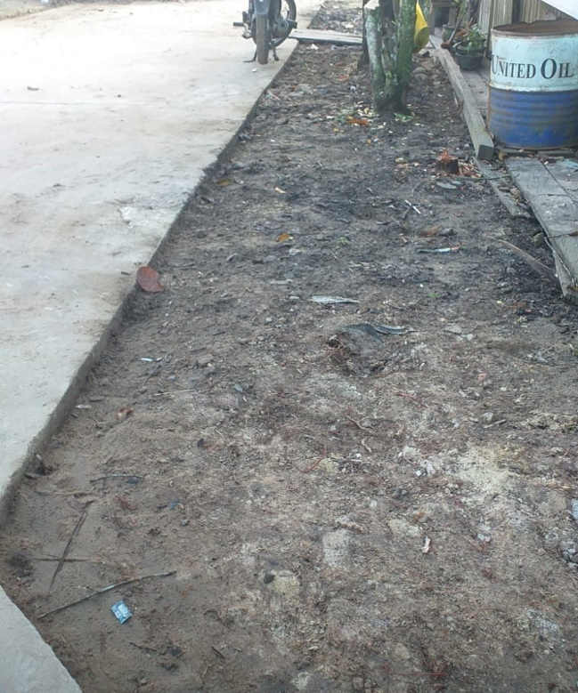
DOKUMENTASI PROGRES 50%

DOKUMENTASI PROGRES 100 %
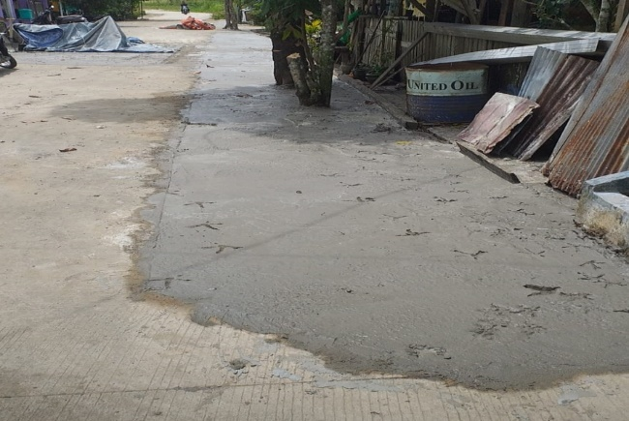

LAPORAN HASIL KEGIAATAN FISIK PROBEBAYA
KELURAHAN
NAMA KEGIATAN | : Renovasi Poskamling
VOLUME KEGIATAN | : 9 m²
ANGGARAN KEGIATAN | : 25.000.000
ALAMAT KEGIATAN | : RT.12
KELURAHAN | : Sungai Kapih
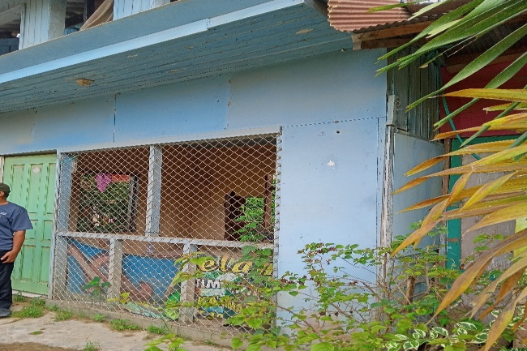
DOKUMENTASI PROGRES 0%

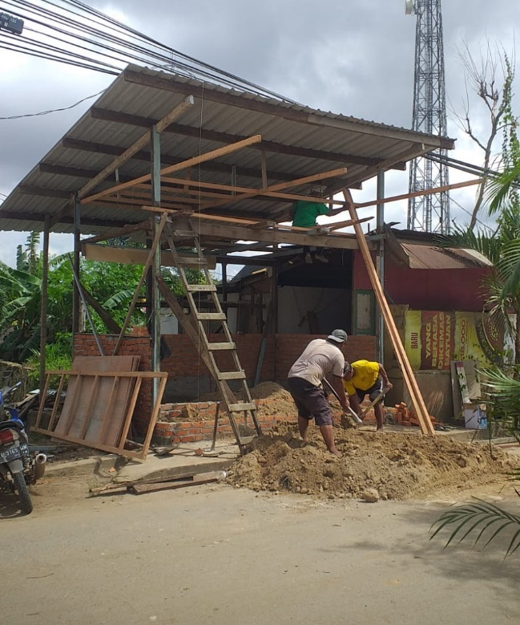
DOKUMENTASI PROGRES 50%

DOKUMENTASI PROGRES 100 %

LAPORAN HASIL KEGIAATAN FISIK PROBEBAYA
KELURAHAN
NAMA KEGIATAN | : Pembuatan Parit / drainase
VOLUME KEGIATAN | : 37 m²
ANGGARAN KEGIATAN | : 45.000.000
ALAMAT KEGIATAN | : RT.11
KELURAHAN | : Sungai Kapih
DOKUMENTASI PROGRES 0%
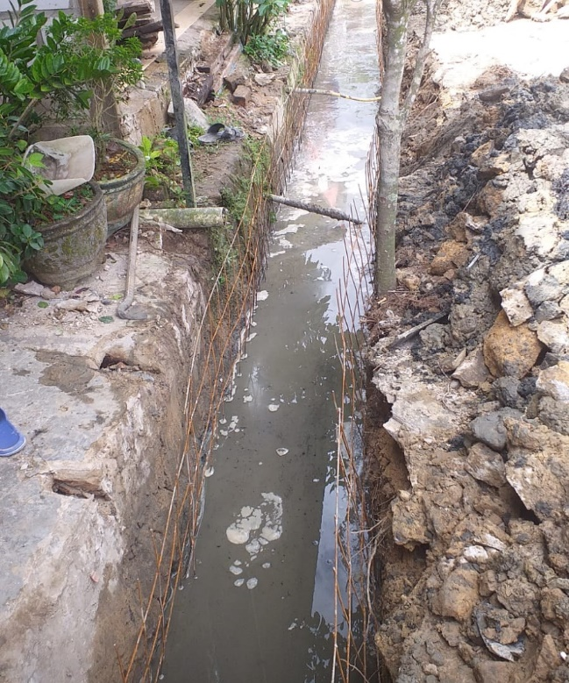

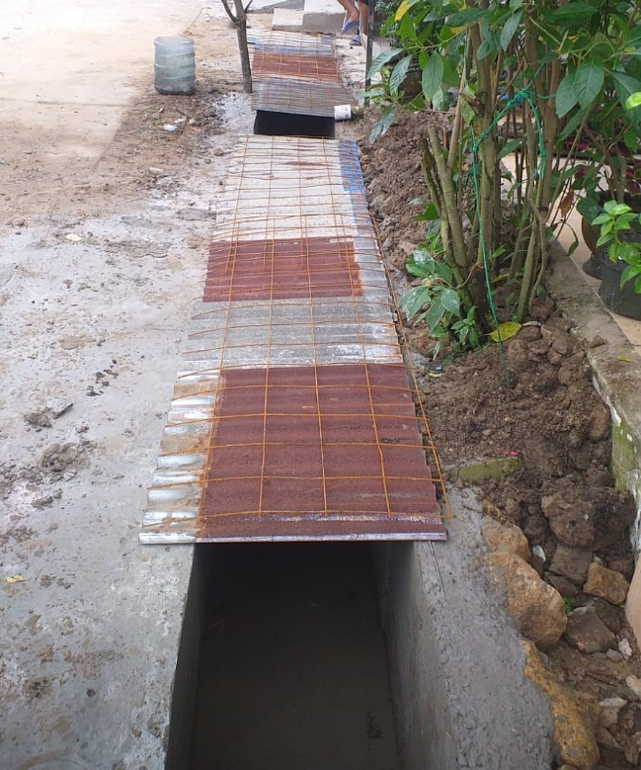
DOKUMENTASI PROGRES 50%

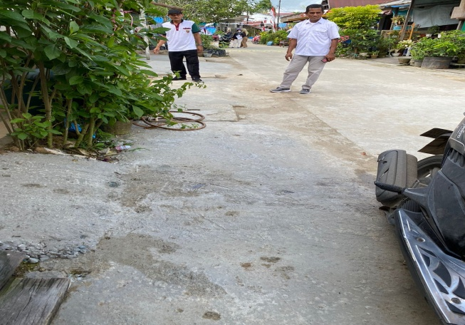
DOKUMENTASI PROGRES 100 %

LAPORAN HASIL KEGIAATAN FISIK PROBEBAYA
KELURAHAN
NAMA KEGIATAN | : Pelebaran Badan Jalan
VOLUME KEGIATAN | : 6 m
ANGGARAN KEGIATAN | : 8.000.000
ALAMAT KEGIATAN | : RT.10
KELURAHAN | : Sungai Kapih
DOKUMENTASI PROGRES 0%

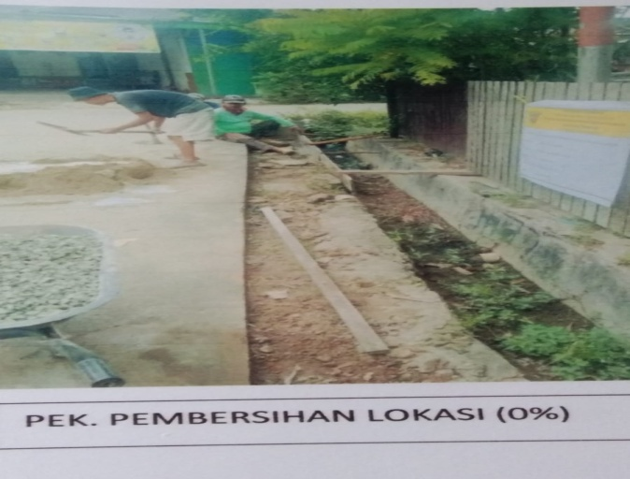
DOKUMENTASI PROGRES 50%

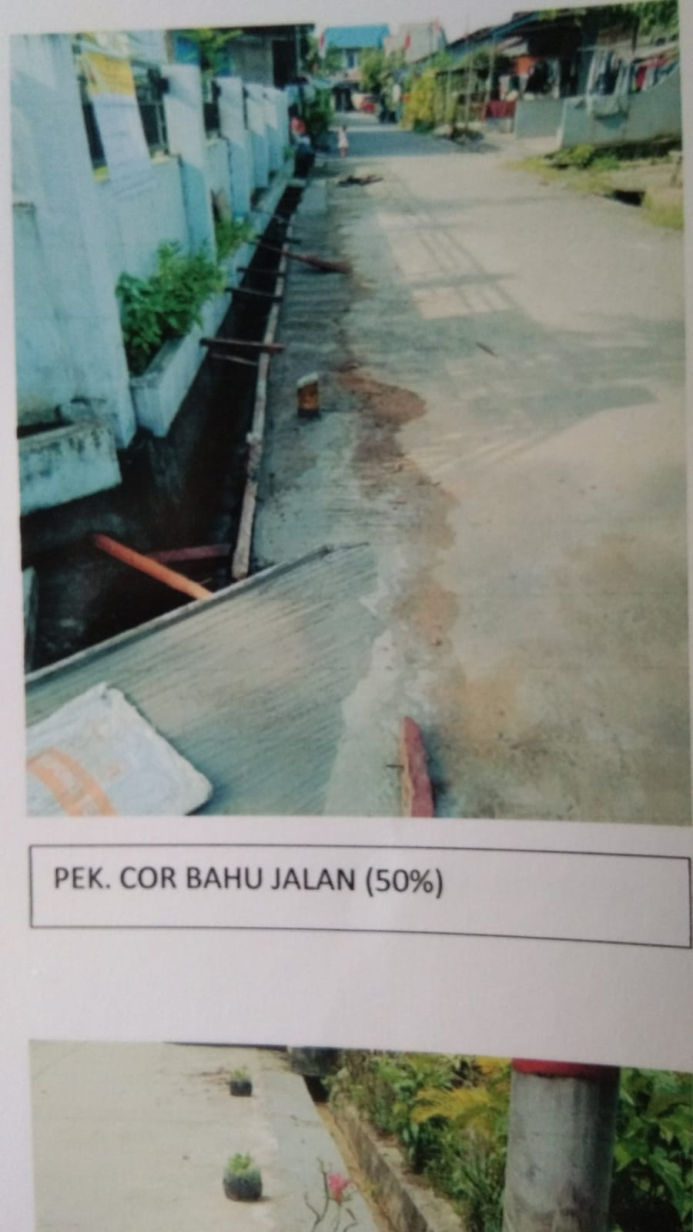
DOKUMENTASI PROGRES 100 %

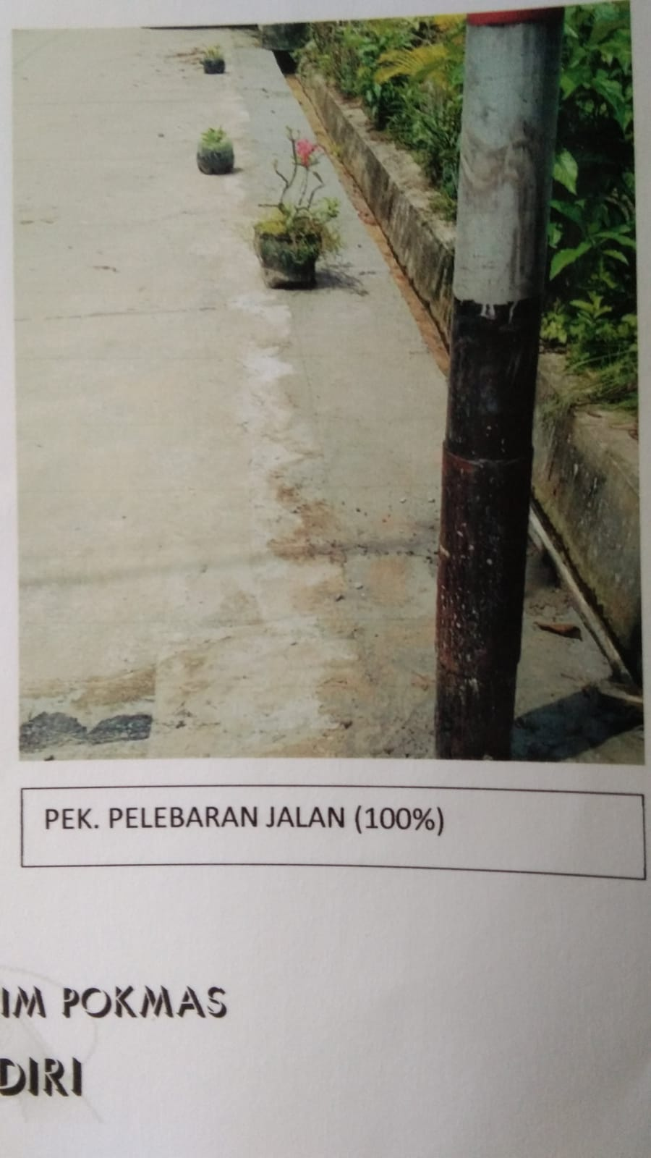

LAPORAN HASIL KEGIAATAN FISIK PROBEBAYA
KELURAHAN
NAMA KEGIATAN | : Pengerukan Parit
VOLUME KEGIATAN | : 27 m
ANGGARAN KEGIATAN | : 3.000.000
ALAMAT KEGIATAN | : RT.10
KELURAHAN | : Sungai Kapih
DOKUMENTASI PROGRES 0%

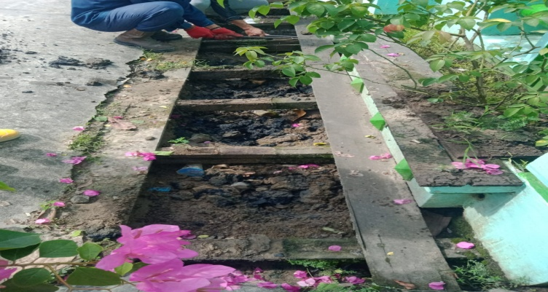
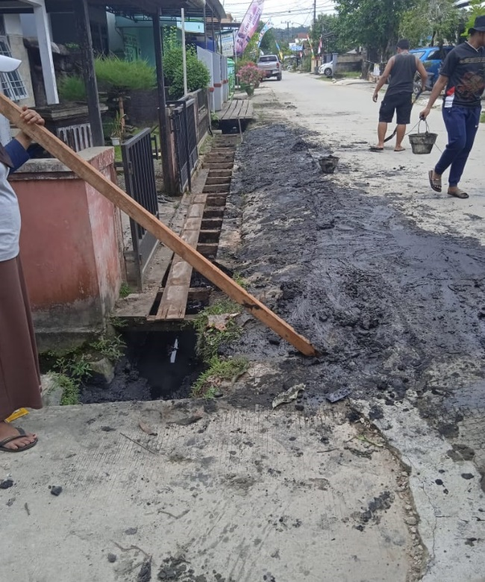
DOKUMENTASI PROGRES 50%

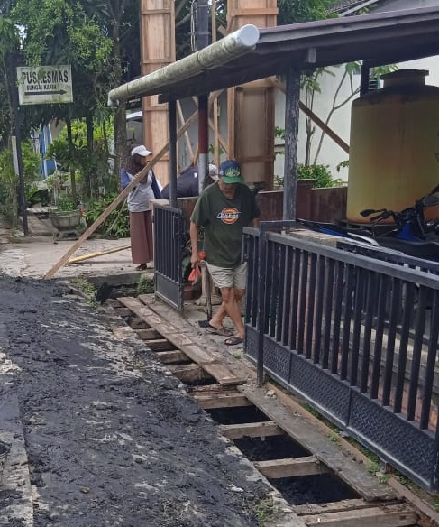
DOKUMENTASI PROGRES 100 %

LAPORAN HASIL KEGIAATAN FISIK PROBEBAYA
KELURAHAN
NAMA KEGIATAN | : Pembuatan Tenda Besi
VOLUME KEGIATAN | : 4 x 8 m
ANGGARAN KEGIATAN | : 14.000.000
ALAMAT KEGIATAN | : RT.10
KELURAHAN | : Sungai Kapih
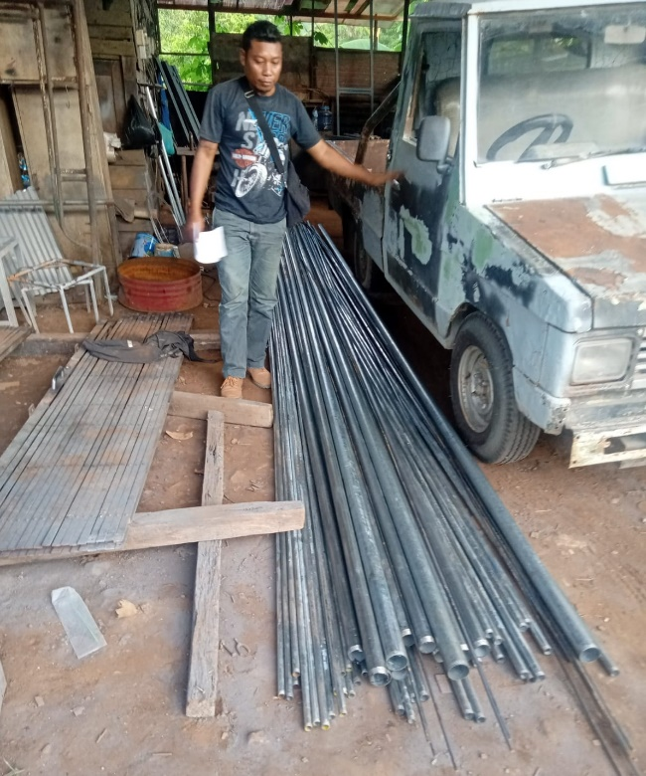
DOKUMENTASI PROGRES 0%

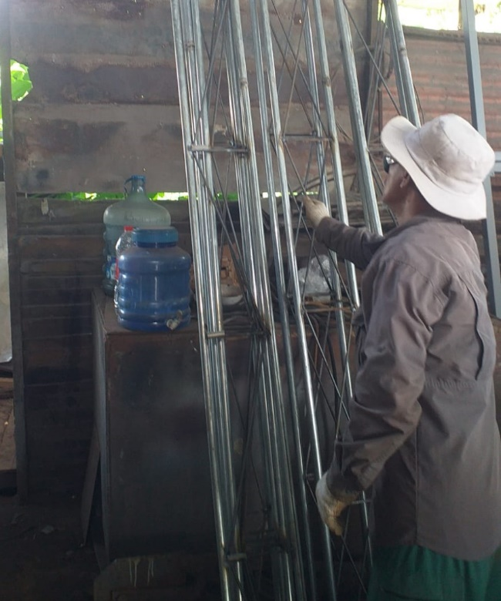
DOKUMENTASI PROGRES 50%

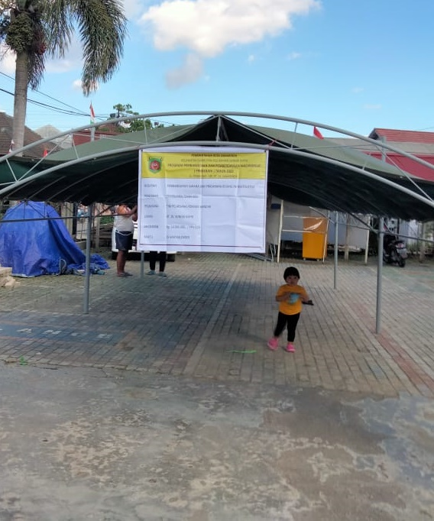
DOKUMENTASI PROGRES 100 %

LAPORAN HASIL KEGIAATAN FISIK PROBEBAYA
KELURAHAN
NAMA KEGIATAN | : Pembuatan Gapura
VOLUME KEGIATAN | : 4,5 m
ANGGARAN KEGIATAN | : 20.000.000
ALAMAT KEGIATAN | : RT.10
KELURAHAN | : Sungai Kapih
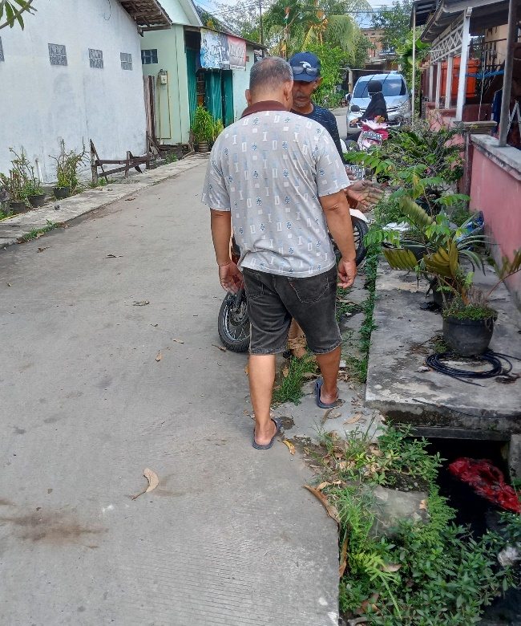
DOKUMENTASI PROGRES 0%

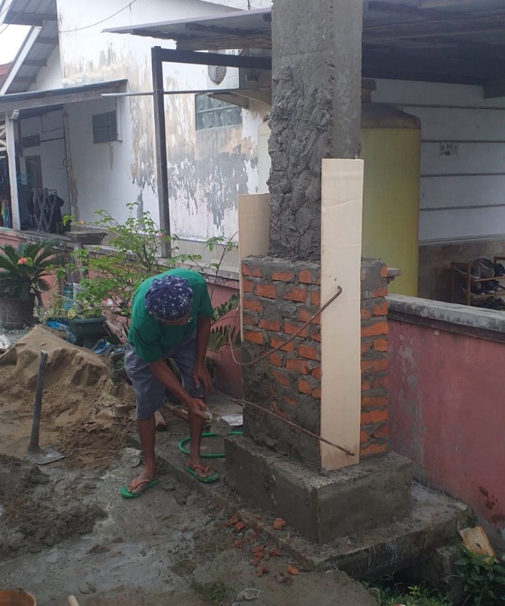
DOKUMENTASI PROGRES 50%

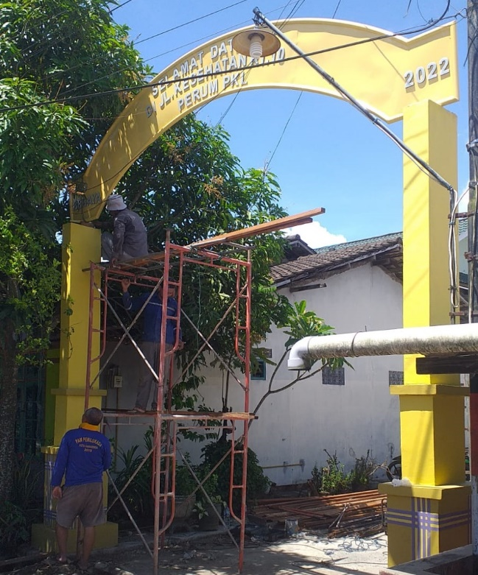
DOKUMENTASI PROGRES 100 %

LAPORAN HASIL KEGIAATAN FISIK PROBEBAYA
KELURAHAN
NAMA KEGIATAN | : Pembuatan Gorong-gorong
VOLUME KEGIATAN | : 12 m
ANGGARAN KEGIATAN | : 45.000.000
ALAMAT KEGIATAN | : RT.09
KELURAHAN | : Sungai Kapih
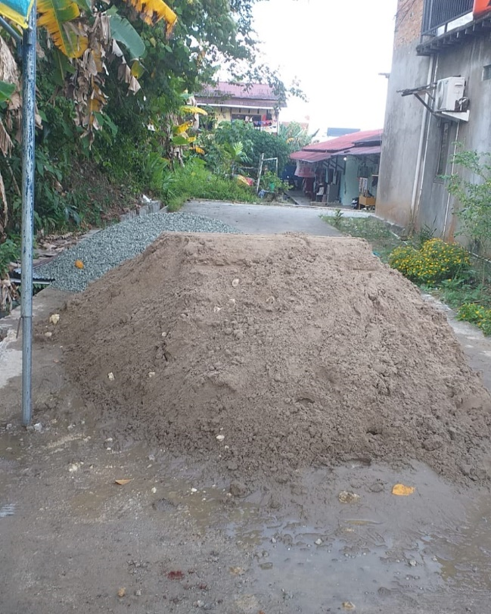
DOKUMENTASI PROGRES 0%

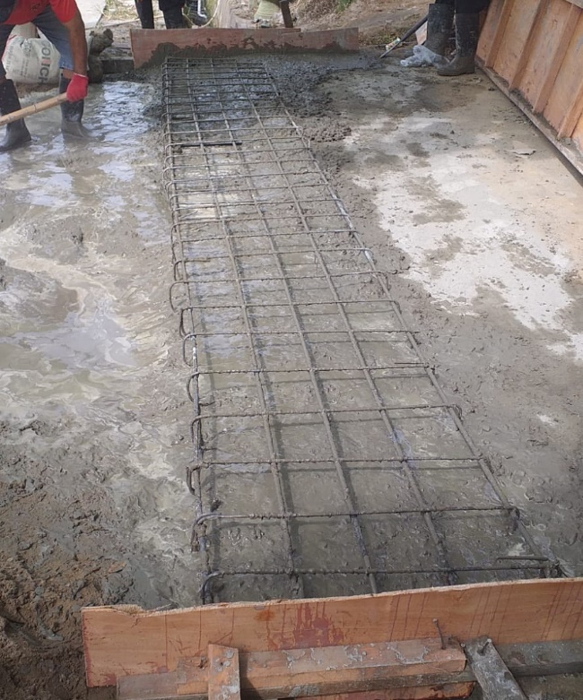
DOKUMENTASI PROGRES 50%

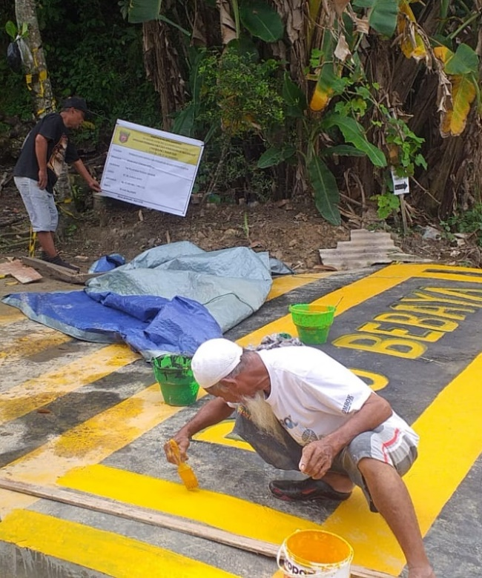
DOKUMENTASI PROGRES 100 %

LAPORAN HASIL KEGIAATAN FISIK PROBEBAYA
KELURAHAN
NAMA KEGIATAN | : Renovasi Posyandu
VOLUME KEGIATAN | : 48 m²
ANGGARAN KEGIATAN | : 10.440.000
ALAMAT KEGIATAN | : RT.08
KELURAHAN | : Sungai Kapih
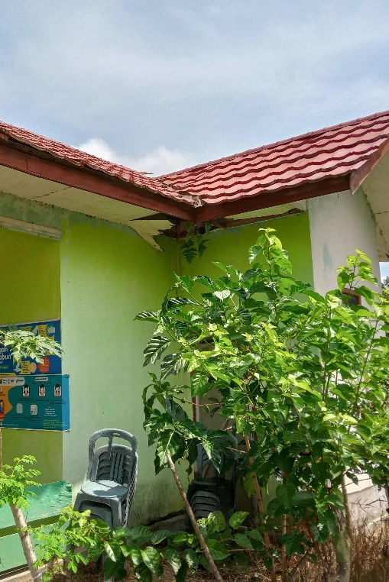DOKUMENTASI PROGRES 0%

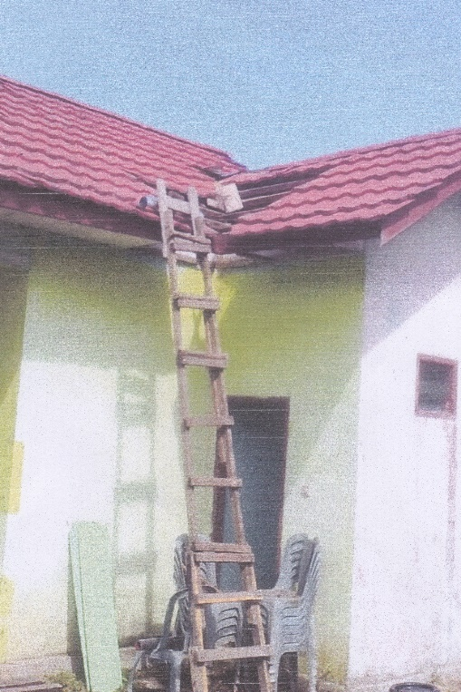
DOKUMENTASI PROGRES 50%

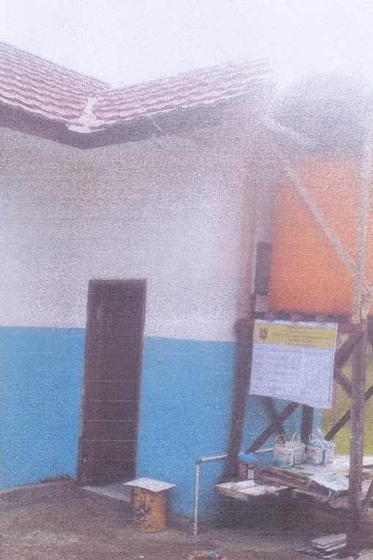
DOKUMENTASI PROGRES 100 %

LAPORAN HASIL KEGIAATAN FISIK PROBEBAYA
KELURAHAN
NAMA KEGIATAN | : Pembuatan Lampu Jalan Lingkungan
VOLUME KEGIATAN | : 10 buah
ANGGARAN KEGIATAN | : 7.000.000
ALAMAT KEGIATAN | : RT.08
KELURAHAN | : Sungai Kapih
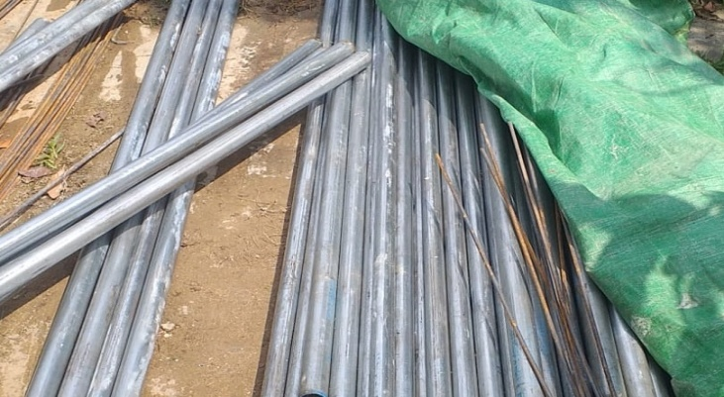
DOKUMENTASI PROGRES 0%

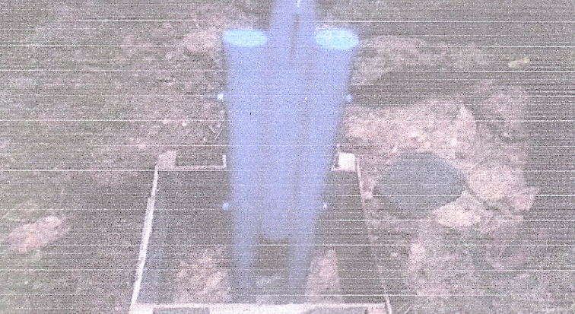
DOKUMENTASI PROGRES 50%

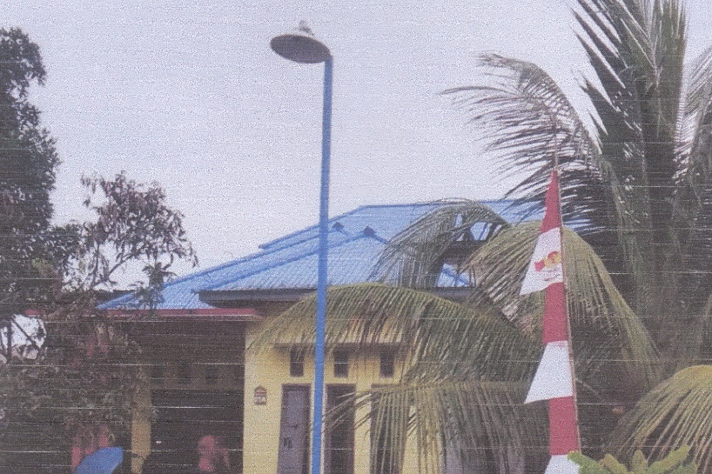
DOKUMENTASI PROGRES 100 %

LAPORAN HASIL KEGIAATAN FISIK PROBEBAYA
KELURAHAN
NAMA KEGIATAN | : Pembuatan Gapura Gerbang Masjid
VOLUME KEGIATAN | : 4 x 4,5 m²
ANGGARAN KEGIATAN | : 24.760.000
ALAMAT KEGIATAN | : RT.07
KELURAHAN | : Sungai Kapih
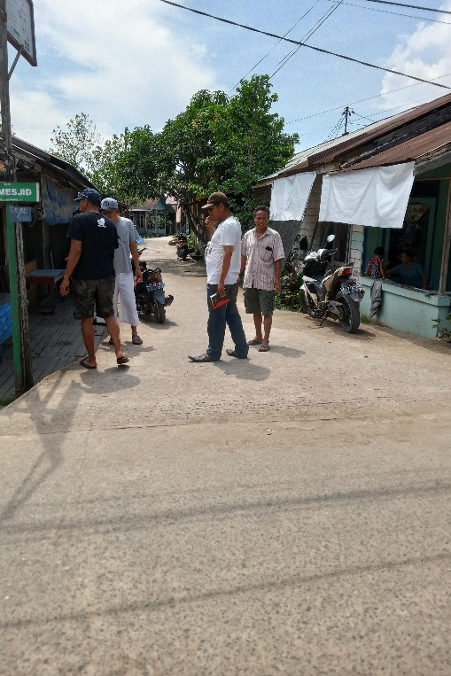
DOKUMENTASI PROGRES 0%

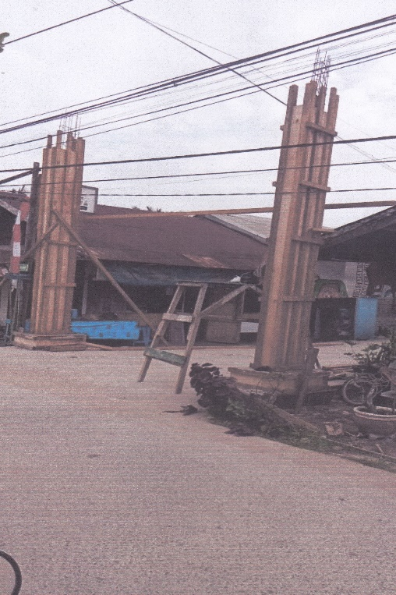
DOKUMENTASI PROGRES 50%

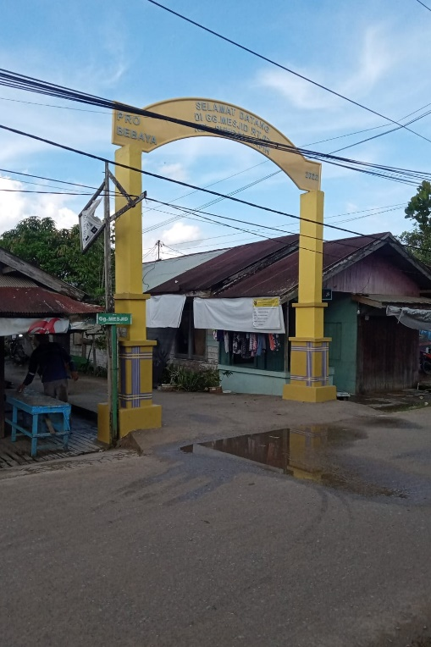
DOKUMENTASI PROGRES 100 %

LAPORAN HASIL KEGIAATAN FISIK PROBEBAYA
KELURAHAN
NAMA KEGIATAN | : Perbaikan Masjid Nurul Yaqin
VOLUME KEGIATAN | : 87 m²
ANGGARAN KEGIATAN | : 19.089.600
ALAMAT KEGIATAN | : RT.07
KELURAHAN | : Sungai Kapih
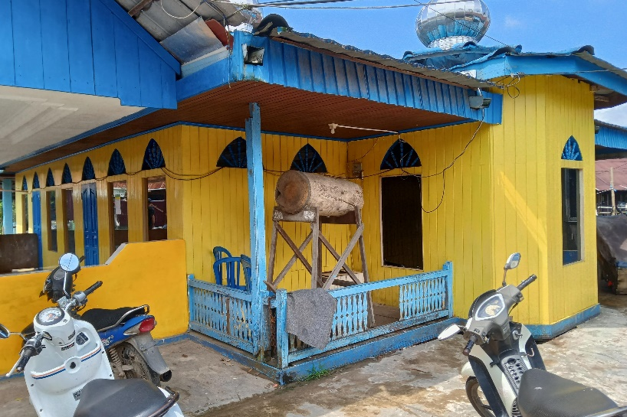
DOKUMENTASI PROGRES 0%

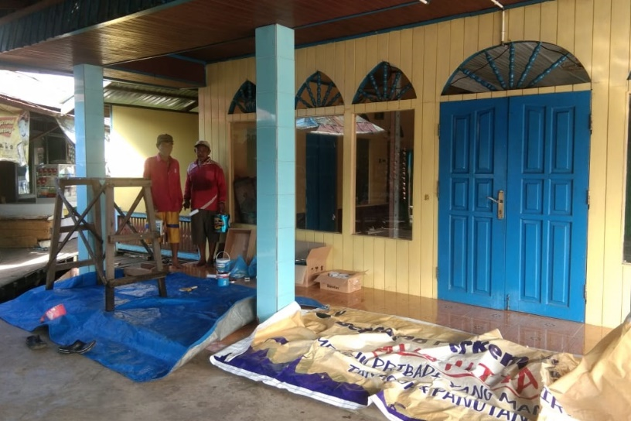
DOKUMENTASI PROGRES 50%

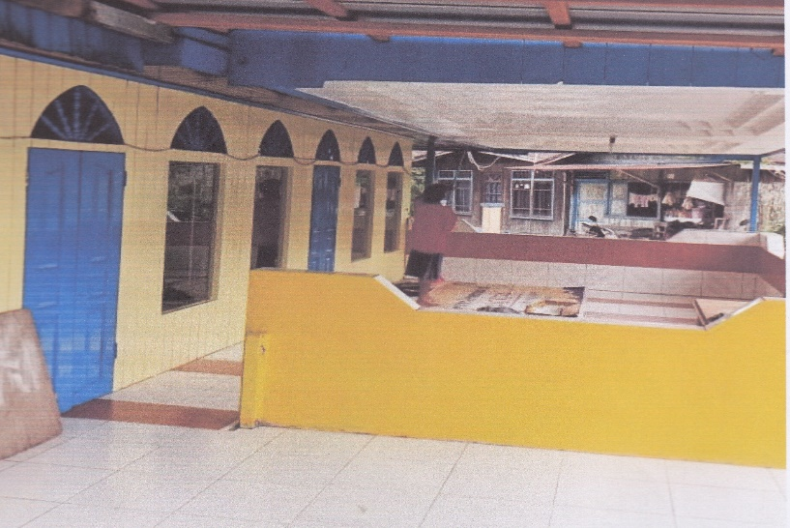
DOKUMENTASI PROGRES 100 %

LAPORAN HASIL KEGIAATAN FISIK PROBEBAYA
KELURAHAN
NAMA KEGIATAN | : Pengadaan Papan Nama dan Pembatas RT
VOLUME KEGIATAN | : 13 titik
ANGGARAN KEGIATAN | : 6.940.000
ALAMAT KEGIATAN | : RT.06
KELURAHAN | : Sungai Kapih
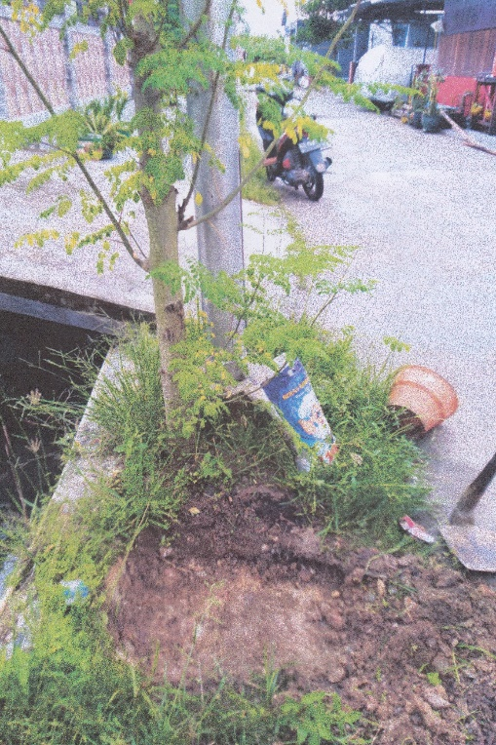
DOKUMENTASI PROGRES 0%

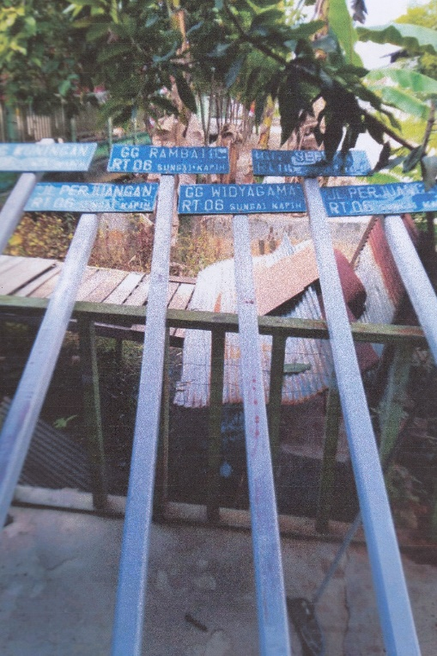
DOKUMENTASI PROGRES 50%

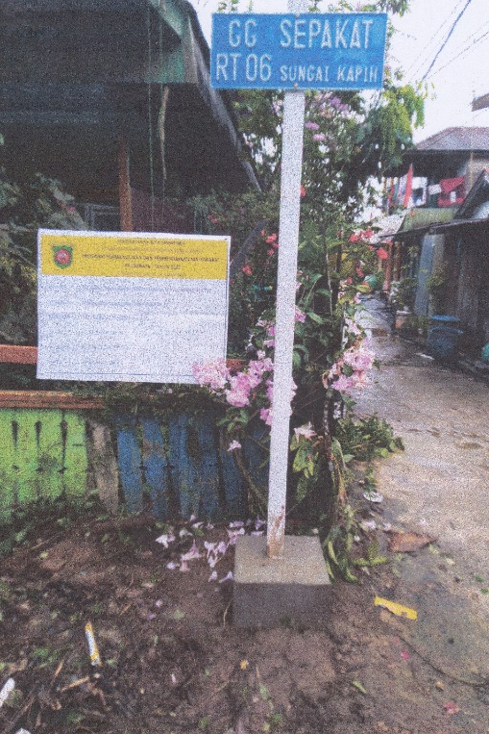
DOKUMENTASI PROGRES 100 %

LAPORAN HASIL KEGIAATAN FISIK PROBEBAYA
KELURAHAN
NAMA KEGIATAN | : Pembuatan Jembatan
VOLUME KEGIATAN | : 6 m²
ANGGARAN KEGIATAN | : 11.260.000
ALAMAT KEGIATAN | : RT.06
KELURAHAN | : Sungai Kapih
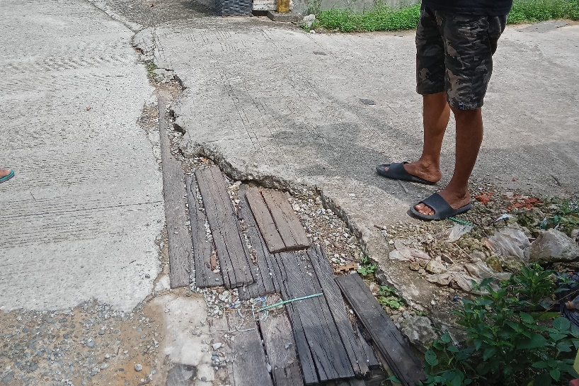
DOKUMENTASI PROGRES 0%

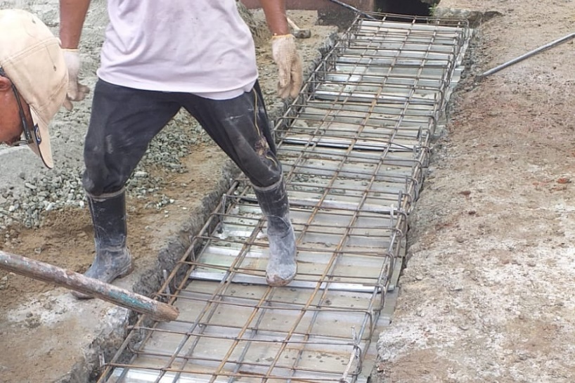
DOKUMENTASI PROGRES 50%

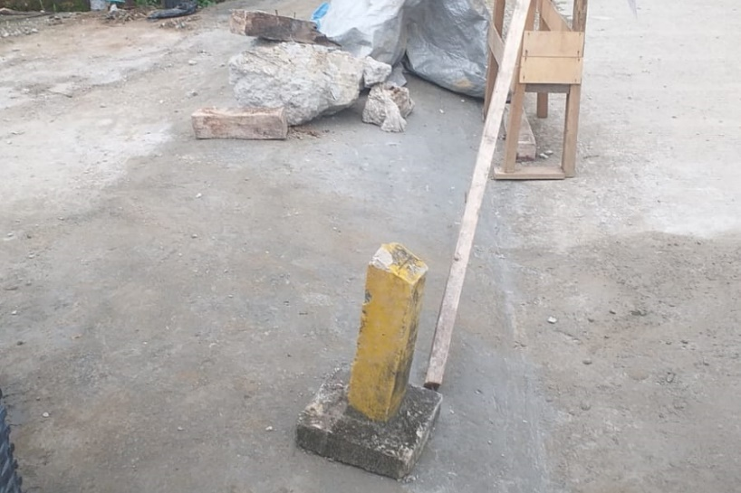
DOKUMENTASI PROGRES 100 %

LAPORAN HASIL KEGIAATAN FISIK PROBEBAYA
KELURAHAN
NAMA KEGIATAN | : Pembangunan Gedung TPA
VOLUME KEGIATAN | : 48 m²
ANGGARAN KEGIATAN | : 14.424.800
ALAMAT KEGIATAN | : RT.05
KELURAHAN | : Sungai Kapih
DOKUMENTASI PROGRES 0%

DOKUMENTASI PROGRES 50%

DOKUMENTASI PROGRES 100 %

LAPORAN HASIL KEGIAATAN FISIK PROBEBAYA
KELURAHAN
NAMA KEGIATAN | : Pembangunan Poskamling
VOLUME KEGIATAN | : 4 m²
ANGGARAN KEGIATAN | : 5.000.000
ALAMAT KEGIATAN | : RT.05
KELURAHAN | : Sungai Kapih
DOKUMENTASI PROGRES 0%

DOKUMENTASI PROGRES 50%

DOKUMENTASI PROGRES 100 %

LAPORAN HASIL KEGIAATAN FISIK PROBEBAYA
KELURAHAN
NAMA KEGIATAN | : Pengerasan jalan Gg.Niaga
VOLUME KEGIATAN | : 167,5 m²
ANGGARAN KEGIATAN | : 10.575.200
ALAMAT KEGIATAN | : RT.05
KELURAHAN | : Sungai Kapih
DOKUMENTASI PROGRES 0%

DOKUMENTASI PROGRES 50%

DOKUMENTASI PROGRES 100 %

LAPORAN HASIL KEGIAATAN FISIK PROBEBAYA
KELURAHAN
NAMA KEGIATAN | : Pembuatan lapak usaha untuk warga
VOLUME KEGIATAN | : 8 m²
ANGGARAN KEGIATAN | : 5.000.000
ALAMAT KEGIATAN | : RT.05
KELURAHAN | : Sungai Kapih
DOKUMENTASI PROGRES 0%

DOKUMENTASI PROGRES 50%

DOKUMENTASI PROGRES 100 %

LAPORAN HASIL KEGIAATAN FISIK PROBEBAYA
KELURAHAN
NAMA KEGIATAN | : Rehab Posyandu
VOLUME KEGIATAN | : 65 m²
ANGGARAN KEGIATAN | : 10.000.000
ALAMAT KEGIATAN | : RT.05
KELURAHAN | : Sungai Kapih
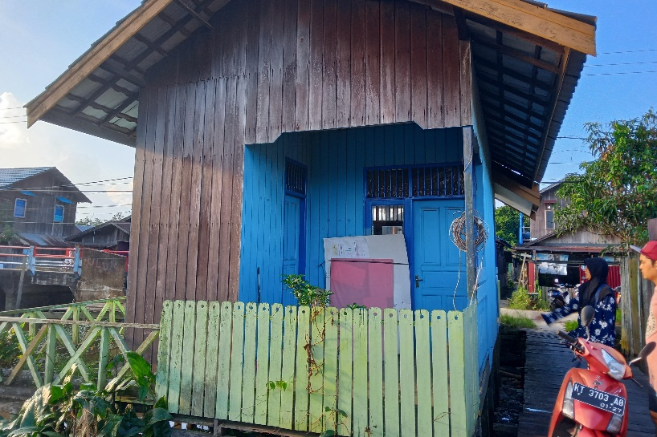
DOKUMENTASI PROGRES 0%

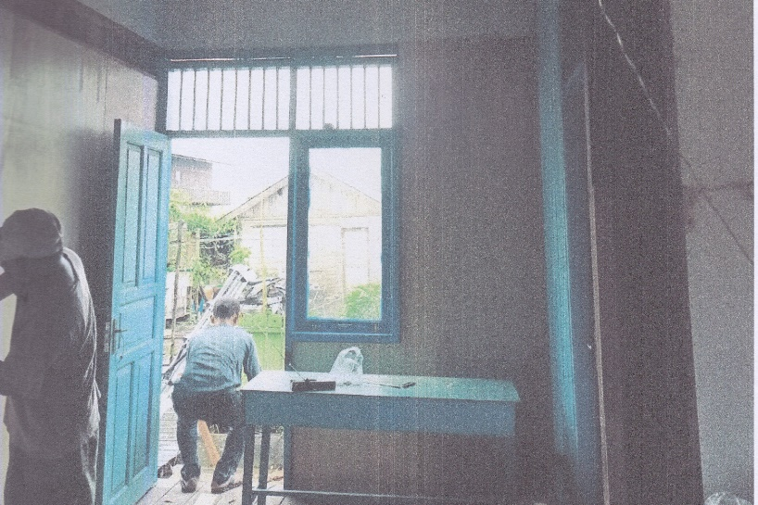
DOKUMENTASI PROGRES 50%

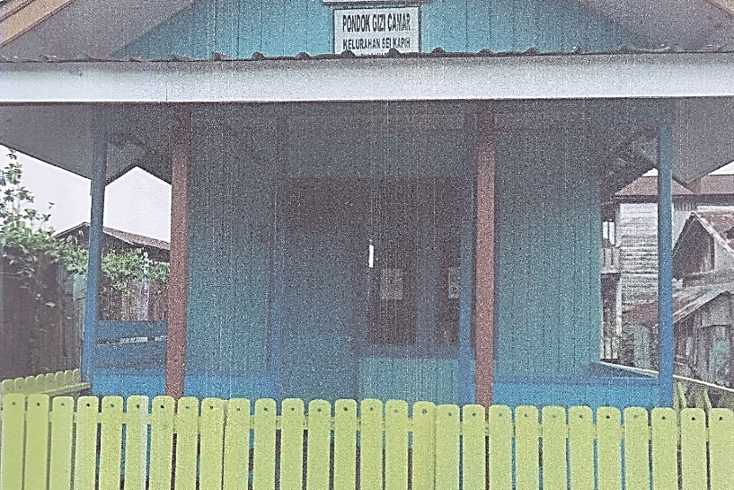
DOKUMENTASI PROGRES 100 %

LAPORAN HASIL KEGIAATAN FISIK PROBEBAYA
KELURAHAN
NAMA KEGIATAN | : Semenisasi Jalan
VOLUME KEGIATAN | : 130 m²
ANGGARAN KEGIATAN | : 27.500.000
ALAMAT KEGIATAN | : RT.04
KELURAHAN | : Sungai Kapih
DOKUMENTASI PROGRES 0%

DOKUMENTASI PROGRES 50%

DOKUMENTASI PROGRES 100 %

LAPORAN HASIL KEGIAATAN FISIK PROBEBAYA
KELURAHAN
NAMA KEGIATAN | : Pembangunan TPA Ar Raudah
VOLUME KEGIATAN | : 43,8 m²
ANGGARAN KEGIATAN | : 17.500.000
ALAMAT KEGIATAN | : RT.04
KELURAHAN | : Sungai Kapih
DOKUMENTASI PROGRES 0%

DOKUMENTASI PROGRES 50%

DOKUMENTASI PROGRES 100 %

LAPORAN HASIL KEGIAATAN FISIK PROBEBAYA
KELURAHAN
NAMA KEGIATAN | : Semenisasi jalan ujung Mahkota 1
VOLUME KEGIATAN | : 82,5 m²
ANGGARAN KEGIATAN | : 20.000.000
ALAMAT KEGIATAN | : RT.03
KELURAHAN | : Sungai Kapih
DOKUMENTASI PROGRES 0%

DOKUMENTASI PROGRES 50%

DOKUMENTASI PROGRES 100 %

LAPORAN HASIL KEGIAATAN FISIK PROBEBAYA
KELURAHAN
NAMA KEGIATAN | : Semenisasi jalan Mahkota 2
VOLUME KEGIATAN | : 61,5 m²
ANGGARAN KEGIATAN | : 10.000.000
ALAMAT KEGIATAN | : RT.03
KELURAHAN | : Sungai Kapih
DOKUMENTASI PROGRES 0%

DOKUMENTASI PROGRES 50%

DOKUMENTASI PROGRES 100 %

LAPORAN HASIL KEGIAATAN FISIK PROBEBAYA
KELURAHAN
NAMA KEGIATAN | : Semenisasi jalan Mahkota 3
VOLUME KEGIATAN | : 102,5 m²
ANGGARAN KEGIATAN | : 15.000.000
ALAMAT KEGIATAN | : RT.03
KELURAHAN | : Sungai Kapih
DOKUMENTASI PROGRES 0%

DOKUMENTASI PROGRES 50%

DOKUMENTASI PROGRES 100 %

LAPORAN HASIL KEGIAATAN FISIK PROBEBAYA
KELURAHAN
NAMA KEGIATAN | : Pembuatan Teras Posyandu
VOLUME KEGIATAN | : 36 m²
ANGGARAN KEGIATAN | : 10.800.000
ALAMAT KEGIATAN | : RT.02
KELURAHAN | : Sungai Kapih
DOKUMENTASI PROGRES 0%

DOKUMENTASI PROGRES 50%

DOKUMENTASI PROGRES 100 %

LAPORAN HASIL KEGIAATAN FISIK PROBEBAYA
KELURAHAN
NAMA KEGIATAN | : Pembuatan Drainase
VOLUME KEGIATAN | : 35 m²
ANGGARAN KEGIATAN | : 34.200.000
ALAMAT KEGIATAN | : RT.02
KELURAHAN | : Sungai Kapih
DOKUMENTASI PROGRES 0%

DOKUMENTASI PROGRES 50%

DOKUMENTASI PROGRES 100 %

LAPORAN HASIL KEGIAATAN FISIK PROBEBAYA
KELURAHAN
NAMA KEGIATAN | : Pembuatan Gorong-gorong
VOLUME KEGIATAN | : 4,5 m²
ANGGARAN KEGIATAN | : 16.000.000
ALAMAT KEGIATAN | : RT.01
KELURAHAN | : Sungai Kapih
DOKUMENTASI PROGRES 0%

DOKUMENTASI PROGRES 50%

DOKUMENTASI PROGRES 100 %

LAPORAN HASIL KEGIAATAN FISIK PROBEBAYA
KELURAHAN
NAMA KEGIATAN | : Rehab Poskamling
VOLUME KEGIATAN | : 6 m
ANGGARAN KEGIATAN | : 5.000.000
ALAMAT KEGIATAN | : RT.01
KELURAHAN | : Sungai Kapih
DOKUMENTASI PROGRES 0%

DOKUMENTASI PROGRES 50%

DOKUMENTASI PROGRES 100 %

LAPORAN HASIL KEGIAATAN FISIK PROBEBAYA
KELURAHAN
NAMA KEGIATAN | : Renovasi Jembatan Pelabuhan
VOLUME KEGIATAN | : 7 m²
ANGGARAN KEGIATAN | : 5.000.000
ALAMAT KEGIATAN | : RT.01
KELURAHAN | : Sungai Kapih
DOKUMENTASI PROGRES 0%

DOKUMENTASI PROGRES 50%

DOKUMENTASI PROGRES 100 %

LAPORAN HASIL KEGIAATAN FISIK PROBEBAYA
KELURAHAN
NAMA KEGIATAN | : Pembuatan tempat wudhu masjid
VOLUME KEGIATAN | : 5 titik
ANGGARAN KEGIATAN | : 4.000.000
ALAMAT KEGIATAN | : RT.01
KELURAHAN | : Sungai Kapih
DOKUMENTASI PROGRES 0%

DOKUMENTASI PROGRES 50%

DOKUMENTASI PROGRES 100 %

LAPORAN HASIL KEGIAATAN FISIK PROBEBAYA
KELURAHAN
NAMA KEGIATAN | : Pengecatan Sarana Umun
VOLUME KEGIATAN | : 89 m²
ANGGARAN KEGIATAN | : 2.849.600
ALAMAT KEGIATAN | : RT.01
KELURAHAN | : Sungai Kapih
DOKUMENTASI PROGRES 0%

DOKUMENTASI PROGRES 50%

DOKUMENTASI PROGRES 100 %

LAPORAN HASIL KEGIAATAN FISIK PROBEBAYA
KELURAHAN
NAMA KEGIATAN | : Semenisasi gang
VOLUME KEGIATAN | : 86,8 m²
ANGGARAN KEGIATAN | : 7.150.400
ALAMAT KEGIATAN | : RT.01
KELURAHAN | : Sungai Kapih
DOKUMENTASI PROGRES 0%

DOKUMENTASI PROGRES 50%

DOKUMENTASI PROGRES 100 %

LAPORAN HASIL KEGIAATAN FISIK PROBEBAYA
KELURAHAN
NAMA KEGIATAN | : Perbaikan Masjid
VOLUME KEGIATAN | : 441 m²
ANGGARAN KEGIATAN | : 45.000.000
ALAMAT KEGIATAN | : RT.24
KELURAHAN | : Sungai Kapih
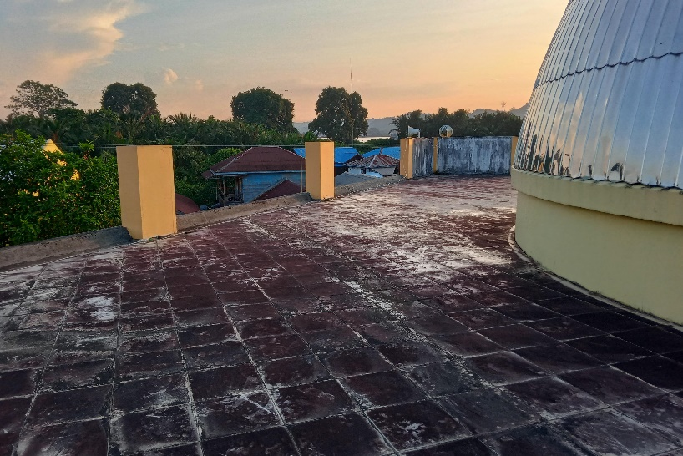
DOKUMENTASI PROGRES 0%

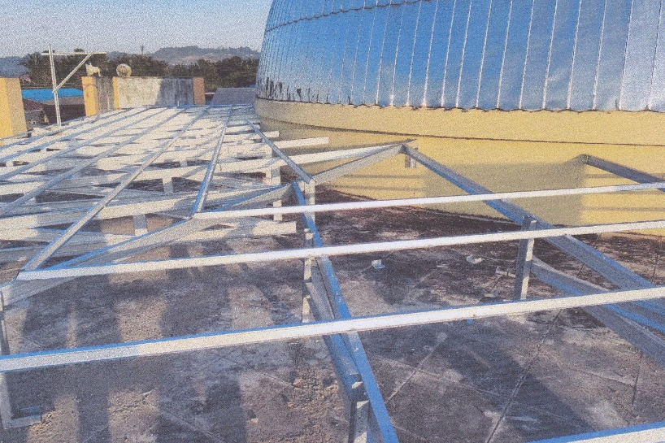
DOKUMENTASI PROGRES 50%

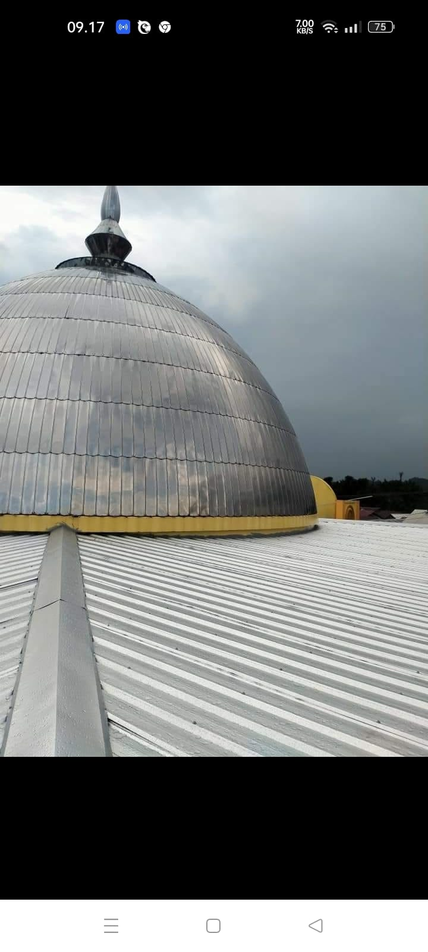
DOKUMENTASI PROGRES 100 %

LAPORAN HASIL KEGIAATAN FISIK PROBEBAYA
KELURAHAN
NAMA KEGIATAN | : Pengerasan Jalan gg.Hidayah 4
VOLUME KEGIATAN | : 110 m²
ANGGARAN KEGIATAN | : 17.762.000
ALAMAT KEGIATAN | : RT.25
KELURAHAN | : Sungai Kapih
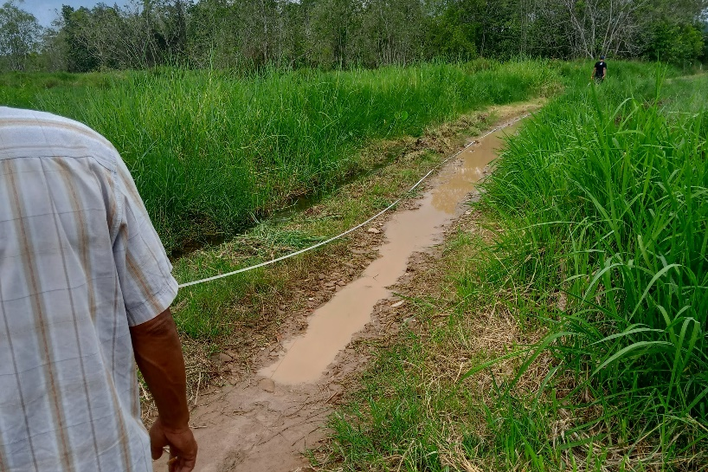
DOKUMENTASI PROGRES 0%

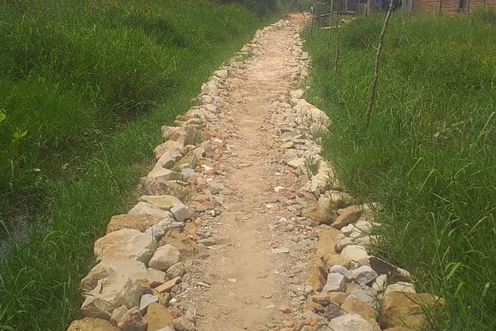
DOKUMENTASI PROGRES 50%

DOKUMENTASI PROGRES 100 %
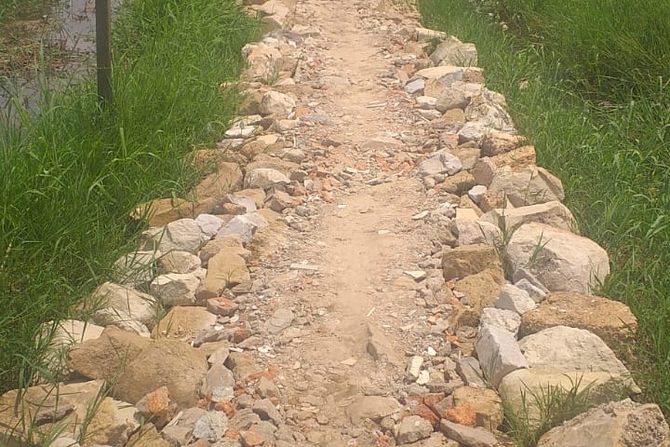

LAPORAN HASIL KEGIAATAN FISIK PROBEBAYA
KELURAHAN
NAMA KEGIATAN | : Pengerasan Jalan Rakyat
VOLUME KEGIATAN | : 140 m²
ANGGARAN KEGIATAN | : 20.328.400
ALAMAT KEGIATAN | : RT.25
KELURAHAN | : Sungai Kapih
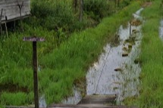
DOKUMENTASI PROGRES 0%

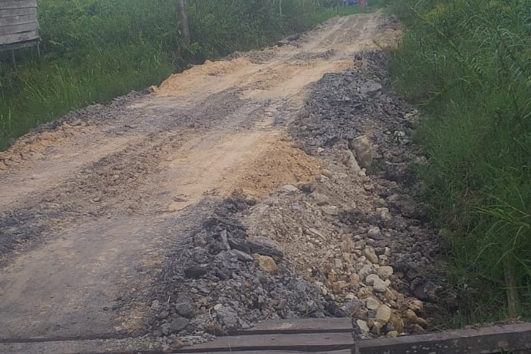
DOKUMENTASI PROGRES 50%

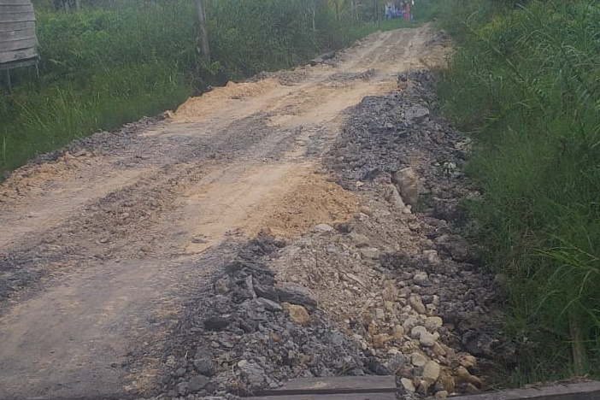
DOKUMENTASI PROGRES 100 %

LAPORAN HASIL KEGIAATAN FISIK PROBEBAYA
KELURAHAN
NAMA KEGIATAN | : Pembuatan Jembatan Ulin
VOLUME KEGIATAN | : 5 m
ANGGARAN KEGIATAN | : 6.909.600
ALAMAT KEGIATAN | : RT.25
KELURAHAN | : Sungai Kapih
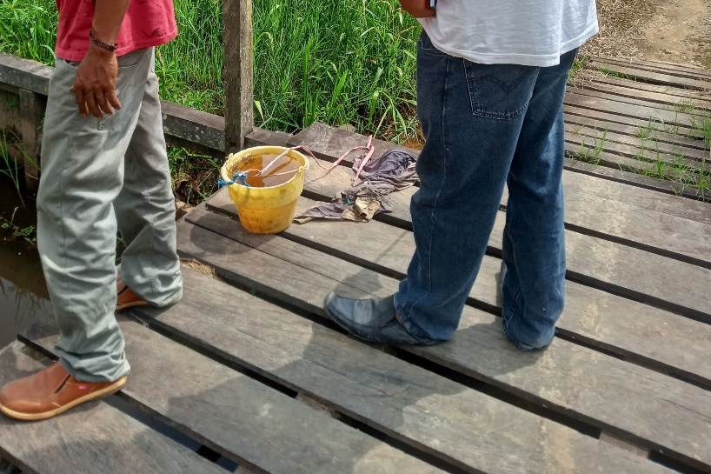
DOKUMENTASI PROGRES 0%

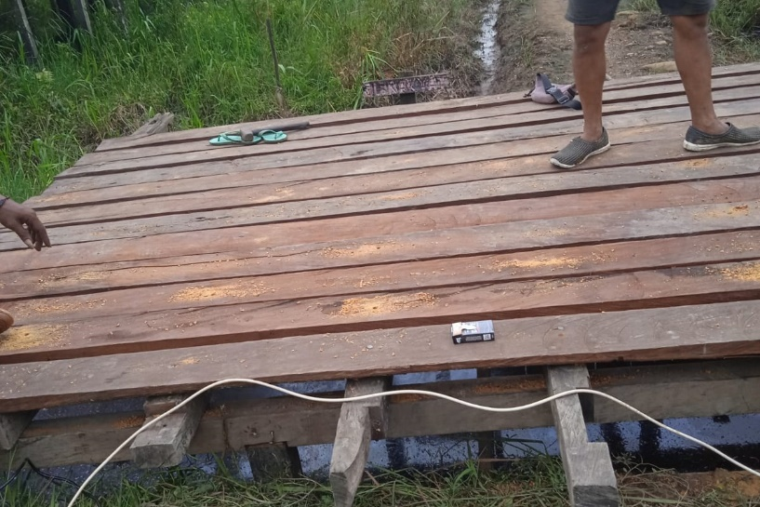
DOKUMENTASI PROGRES 50%

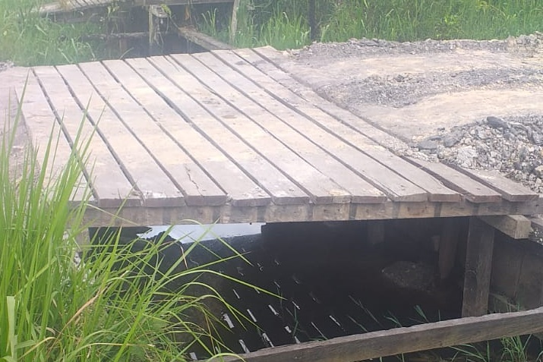
DOKUMENTASI PROGRES 100 %

